Université de Montréal

**Écologie spatiale de la maladie du point noirs chez les communautés de poissons dulcicoles**

Par

Juliane Vigneault

Département de sciences biologiques, Faculté des arts et des sciences

Mémoire présenté en vue de l’obtention du grade de Maître ès sciences (M. Sc.) en sciences biologiques, option recherche en biologie.

Février 2024

© Juliane Vigneault, 2024

Université de Montréal

Département de sciences biologiques, Faculté des arts et des sciences

*Ce mémoire intitulé*

**Écologie spatiale de la maladie du point noir chez les communautés de poissons dulcicoles**

*Présenté par*

**Juliane Vigneault**

*A été évalué par un jury composé des personnes suivantes*

**Timothée Poisot**

Président-rapporteur

**Éric Harvey**

Directeur de recherche

**Sandra Ann Binning**

Codirectrice de recherche

**Eric Pedersen**

Membre du jury

# RÉSUMÉ

Dans un contexte de changements globaux, comprendre les interactions entre les parasites et l’environnement est essentiel afin de prévoir les futurs dynamiques d’infection ainsi que les changements dans le fonctionnement des écosystèmes. Cela dit, les patrons de distribution des parasites ainsi que les moteurs d’infection varient dans le temps et l’espace rendant la compréhension des mécanismes sous-jacents très complexes. Dès lors, les études comparatives se basant sur des données empiriques doivent prendre en considération les facteurs de variations entrant en jeu dans l’estimation des paramètres d’infection chez les populations naturelles. Dans une approche multiéchelles, nous avons exploré les sources de variation dans l’estimation de la prévalence d’infection en nous concentrant sur la maladie du point noir chez les communautés littorales de poissons dulcicoles. Nos résultats ont montré que la prévalence de l'infection est spatialement hétérogène dans le paysage, témoignant de l'existence de points chauds et de points froids de l'infection. Les biais d’échantillonnage lié aux méthodes ont mené à d’importantes variations dans l’estimation de la prévalence et dans les patrons spatiaux d’occurrence de la maladie. Nos résultats ont indiqué également qu’un faible échantillonnage a tendance à surestimer la prévalence d’infection dans le paysage et que l’effort d’échantillonnage nécessaire pour estimer une prévalence fiable dépend de la méthode d’échantillonnage employée. Les caractéristiques physico-chimiques de l’eau et la structure locale des communautés de poissons se sont révélées les meilleurs prédicteurs d’infection à petite échelle. Nos résultats suggèrent notamment des effets de dilution par barrières d’obstruction et de compatibilité limitant la survie des cercaires. Plusieurs relations entre la prévalence d’infection et les prédicteurs environnementaux ont révélé de la non-linéarité suggérant des interactions complexes. Notre étude contribue au développement de la compréhension des interactions entre les parasites et leur environnement, ainsi qu’aux biais potentiels dans l’étude des dynamiques d’infection.

**MOTS-CLÉS |** Interactions hôte-parasite, écologie spatiale, maladie du point noir, biais d’échantillonnage, effort d’échantillonnage, patrons de distribution, prédicteurs d’infection, communautés de poissons littoraux, eaux douces.

# ABSTRACT

In a context of global change, understanding the interactions between parasites and their environment is essential to predict future infection dynamics and changes in ecosystem functioning. That said, parasite distribution patterns and drivers of infection vary in time and space, making understanding the underlying mechanisms highly complex. Comparative studies based on empirical data must therefore take into account the factors of variation involved in estimating infection parameters in natural populations. Using a multi-scale approach, we explored the sources of variation in the estimation of infection prevalence, focusing on black spot disease in littoral freshwater fish communities. Our results showed that infection prevalence is spatially heterogeneous across the landscape with evidence of infection hotspots and coldspots. Method-related sampling biases led to significant variations in prevalence estimates and spatial patterns of disease occurrence. Our results also indicated that low sampling effort tend to overestimate the prevalence of infection in the landscape, and that the sampling effort required to estimate infection prevalence depends on the sampling method employed. Water physico-chemical characteristics and local fish community structure were found to be the best predictors of small-scale infection. Furthermore, our results suggest dilution effects due to obstruction and compatibility barriers limiting cercarial survival. Several relationships between infection prevalence and environmental predictors revealed non-linearity, suggesting complex interactions. Our study contributes to the development of our understanding of the interactions between parasites and their environment, as well as potential biases in the study of infection dynamics.

**KEYWORDS |** Host-parasite interactions, spatial ecology, black spot disease, sampling bias, sampling effort, distribution patterns, infection drivers, littoral fish communities, freshwaters.

# TABLE DES MATIÈRES

LISTE DES TABLEAUX 6

LISTE DES FIGURES 7

LISTE DES SIGLES ET ABRÉVIATIONS 8

Noms et concepts 8

Sigles et unités de mesure 9

REMERCIEMENTS 10

CHAPITRE 1 – INTRODUCTION GÉNÉRALE 11

1.1. Contexte général 11

1.2. Introduction au parasitisme 12

1.3. Dynamique spatiale des parasites 17

1.4. Moteurs d’infection 19

1.4.1. Communautés biotiques 20

1.4.2. Qualité de l’eau 21

1.4.3. Structure d’habitat et attributs spatiaux 22

1.5. Système d’étude 23

1.6. Lacunes en écologie des parasites 27

1.7. Objectifs et attentes 28

CHAPITRE 2 – LOCAL ENVIRONMENT AND SAMPLING BIAS DRIVE PREVALENCE ESTIMATES IN FISH COMMUNITIES 30

Introduction 32

Methods 38

Host-parasite system 38

Study area 39

Data acquisition 39

Statistical analyses 41

Results 43

Landscape-scale 44

Lake-scale 46

Site-scale 48

Discussion 50

CHAPITRE 3 – DISCUSSION CONCLUSIVE 58

3.1. Retour sur les résultats principaux 58

3.2. Lacunes et perspectives 59

REFERENCES 67

ANNEXES 91

Annexe S - Support information 91

Annexe A - Matériel additionnel 110

# LISTE DES TABLEAUX

Table S1. Geograpahical and morphometric lake characteristics of the 15 lakes sampled 45

Table S2. Determination of the sampling effort within lakes according to the lake area 46

Table S3. Fishing gear dimensions 47

Table S4. Abundance of fish species in the 15 sampled lakes according to all the sampling methods 48

Table S5. Abundance of fish species in the 15 sampled lakes caught by minnow traps 49

Table S6. Abundance of fish species in the 15 sampled lakes caught by seine nets 50

Tables S7. Abundance of fish species in the 15 sampled lakes observed in snorkeling transects 51

Table S8. Mean fish length for the 15 sampled lakes 52

Table S9. Mean fish species length 53

Table S10. Mean species length within each lake sampled 54

Table S11. References of the black spot disease occurrence in the fish species sampled in our study system 55

Table S12. Observed landscape prevalence estimated by each method 56

Table S13. Observed lake prevalence estimated by each method 57

Table S14. Observed site prevalence estimated by each method 58

Table S15. Landscape observed and resampled prevalence estimated by each sampling method 59

Table S16. Estimated parametric coefficients and approximate significance of smooth terms of the site-scale community prevalence GAMMs. 60

Table S17. Transect sites water and habitat characteristics 61

Table S18. Host specificity of the black spot disease at landscape-scale according to the different sampling methods.. 62

Tableau A1. Prévalence d’infection pour chaque espèce de poisson dans les lacs échantillonnés 63

# LISTE DES FIGURES

Figure 1. Catégories de filtres qui régulent la co-occurrence des espèces de parasites chez les épinoches à trois épines (*Gasterosteus aculeatus*) 20

Figure 2. Cycle de vie typique d’un parasite causant la maladie du point noir chez un poisson d’eau douce 26

Figure 3. Échelle d’organisation écologique d’intérêt dans les études en écologie des maladies 30

Figure 4. Case scenarios of sampling effort effect on landscape prevalence estimates and frequency distributions of lake prevalence estimates 38

Figure 5. The typical lifecycle of a parasite species causing the black spot disease in freshwater fishes 44

Figure 7. Method comparison of landscape prevalence estimates through an increasing random sampling effort 46

Figure 6. Method comparison of the lakes’ local community prevalence estimates across the landscape 48

Figure 8. Relationships between the site-scale community infection prevalence and selected environmental drivers 49

Figure S1. Transect-scale environmental predictor correlation 69

Figure A1. Relations entre la longueur et les paramètres d’infection chez le crapet-soleil (*Lepomis gibbosus*) et la perchaude (*Perca flavescens*) 89

# LISTE DES SIGLES ET ABRÉVIATIONS

## Noms et concepts

BPC Biphényles polychlorés

D2 Déviance expliquée

DO Oxygène dissous

edf Effective degrees of freedom

e.g. *Exempli gratia*, par exemple

EPA Environmental Protection Agency (US)

GAMM Generalized additive mixed model

HDPE High-density polyethylene

i.e. *Id est*, c’est-à-dire

N Nombre d’échantillon

MELCCFP Ministère de l’Environnement, de la Lutte contre les changements climatiques, de la Faune et des Parcs

ML Maximum likelihood

pH Potentiel hydrogène

PM *Post meridiem*, après-midi

SBL Station de biologie des Laurentides

sp. *Species singular*, une espèce

spp. *Species pluralis*, plusieurs espèces

sd Déviation standard

TN Azote total

TOC Carbone organique total

TP Phosphore total

## Sigles et unités de mesure

> Plus grand que

± Plus ou moins

% Pourcent

λ Smoothing parameter of the smooth function

°C Degré Celsius, unité de température

cm Centimètre, unité de distance

m Mètre, unité de distance

km Kilomètre, unité de distance

mL Millilitre

L Litre

mg/L Milligramme par litre, unité de concentration

μS/cm Microsiemens par centimètre, unité de conductivité électrique

NTU Nephelometric turbidity units, unité de turbidité

# REMERCIEMENTS

Je tiens tout d’abord à remercier mon directeur Éric Harvey et ma co-directrice Sandra Binning de m’avoir offert cette opportunité qui a su répondre à toutes mes attentes. Merci d’avoir eu l’audace se sortir de votre zone de confort dans cette merveilleuse collaboration qui m’a fait découvrir le monde de la recherche dans une ambiance inclusive et indulgente. Merci Éric pour ta flexibilité, les dessins au tableau et les coups de pouce en statistique. Ton aide et tes commentaires positifs ont su me remonter le moral plus d’une fois. Merci Sandra pour ton support, ta générosité et une dynamique de laboratoire sympathique et inclusive. Un énorme merci également aux merveilleuses personnes qui m’ont assisté sur le terrain, Charles Gagnon et Léa Carrère. Merci à vous deux de vous avoir appliqué à la tâche malgré un doigt cassé et une allergie à l’eau froide. Je tiens également à remercier mes collègues Charlie Sarran, Louis-Philippe Beauchamp, Georges-Étienne Charrette et Ariane Côté qui sont venus donner un coup de main lors d’imprévus dernière minute. Merci aux membres des laboratoires Harvey et Binning avec qui j’ai partagé mes deux derniers étés à la SBL. Nos conversations et soirées ont été précieuses. Je remercie l’incroyable équipe de la Station de biologie des Laurentides de m’avoir accueillie en tant que chercheur et en tant qu’employée. Particulièrement, merci Gabriel pour ta bonne humeur, ta patience et ton aide dans les identifications de poissons. Merci également à Lou et Geneviève pour le soutien moral et les belles conversations. J’aimerais aussi remercier Dominic Bélanger pour l’assistance en laboratoire et le GRIL pour son inclusivité des activités de recherche et son support financier. Merci également aux propriétaires qui nous ont donné accès à leur terrain rendant cette étude possible. Sans oublier, merci à mes parents de m’avoir encouragé et soutenu dans mon parcours universitaire (ce n’est pas fini!). Merci à ma petite famille bio pour les soirées et sorties plein air qui ont su me faire décrocher de temps en temps – particulièrement Jo, Jeff et Jani – merci pour votre soutien moral et les boosts d’énergie. Finalement, un merci spécial à Samuel Cuerrier pour le support, les encouragements, les conseils et nombreuses révisions de fin de maîtrise.

# CHAPITRE 1 – INTRODUCTION GÉNÉRALE

## 1.1. Contexte général

Dans un contexte où les changements globaux menacent la biodiversité et le fonctionnement des écosystèmes (Pörtner et al., 2021), comprendre les interactions entre les organismes et leur environnement devient un enjeu primordial. Parmi les écosystèmes les plus vulnérables aux perturbations du territoire et aux changements climatiques, on compte de nombreux milieux d’eau douce (Dudgeon et al., 2006; Malmqvist & Rundle, 2002; Poff et al., 2002). Ces milieux sont centraux à de nombreux services écosystémiques tels que les sources d’eau potable, l’alimentation par les pêcheries, la séquestration de carbone, la photosynthèse et le recyclage des nutriments. Bien que l’eau douce ne représente qu’environ 3% de l’eau sur Terre, et que les lacs et rivières ne constituent que 0,3% de celle-ci (Gleick, 1993), les écosystèmes d’eau douce abritent une importante source de diversité (McAllister et al., 1997). Par exemple, 40% des espèces de poissons et 25% des espèces de mollusques se trouvent dans les lacs et rivières du monde (McAllister et al., 1997). Toutefois, l’utilisation anthropique du territoire, les échanges biotiques et le climat seraient responsables d’un intense déclin de biodiversité dans les écosystèmes d’eau douce (Sala et al., 2000).

Les menaces qui pèsent sur la biodiversité des eaux douces peuvent être divisées en six grandes catégories : la surexploitation, la pollution, les changements d’utilisation du territoire, les espèces envahissantes, la régulation du débit d’eau et les changements climatiques (Dudgeon, 2019). Ce genre de pression sur les écosystèmes peut intervenir dans la dynamique des pathogènes[1] (e.g., virus, bactéries, fungi, parasites). Par exemple, les scénarios de changements climatiques prévoient un déplacement des aires de répartition des maladies infectieuses (Lafferty, 2009), ce qui modifierait les dynamiques de transmission à l’échelle globale. L’effet de stresseurs tels que la pollution, la perte d’habitat et les changements de régime hydrique sur les infections parasitaires influencerait non seulement les aires de répartition des parasites, mais également l’intensité des infections et la spécialisation/généralisation[2] des parasites, ce qui peut avoir comme conséquence la création de points chauds d’infection[3], des extinctions locales et la migration d’espèces-hôtes (Cable et al., 2017). Dès lors, développer les connaissances en écologie des relations hôtes-parasites est essentiel à comprendre comment les changements d’environnement vont affecter la dynamique des maladies et conséquemment, développer des stratégies de gestion adéquates. En effet, selon l’«Alliance for Freshwater Life», la recherche est une première étape indispensable pour la conservation des milieux aquatiques (Darwall et al., 2018).

## 1.2. Introduction au parasitisme

Les parasites sont des organismes qui vivent à l’intérieur, ou sur un autre organisme, que l’on désigne «hôte», et qui en exploitant les ressources (Lewin, 1982). Malgré qu’ils soient omniprésents dans l’environnement (Lewin, 1982; Price, 1980) et que leur diversité soit équivalente aux espèces à mode de vie libre (Poulin, 1999), les parasites sont encore largement négligés dans les études en écologie (Chrétien et al., 2023; Marcogliese, 2004) puisqu'ils sont petits, difficiles à identifier et/ou à observer (Lafferty et al., 2008; Marcogliese, 2004). Pourtant, en dépit de leur petite taille, la biomasse parasitaire d’un écosystème peut être élevée et jouerait un rôle considérable dans les flux énergétiques et la structure des communautés biologiques (Fischhoff et al., 2020). Par exemple, Kuris et al. (2008) ont trouvé que la biomasse totale de parasites peut s’élever jusqu’au tiers de la biomasse totale de poissons dans un estuaire. Preston et al. (2013) ont quant à eux observé que la biomasse de trématodes (vers parasitaires) à l’intérieur d’un escargot infecté peut atteindre jusqu’à 33% de sa masse. En plus, ceux-ci nous renseignent énormément sur les systèmes dans lequel ils évoluent, notamment quant aux interactions entre les organismes (Lafferty et al., 2008; Marcogliese, 2004) et aux stresseurs environnementaux (Marcogliese, 2008, 2016). L’exemple le plus intuitif est celui des parasites transmis via la chaîne trophique. En effet, ceux-ci reflètent les liens directs du réseau trophique puisqu’un hôte infecté doit nécessairement avoir consommé une proie précédemment infectée (Marcogliese & Cone, 1997a). Également, puisque les endoparasites[4] peuvent vivre jusqu’à plusieurs années, cette caractéristique reflète les tendances alimentaires à plus long terme que les analyses de contenus stomacaux classiques (Curtis, 1995). Les parasites réagissent à de nombreux stresseurs environnementaux (e.g., température, pollution, eutrophisation et l’acidification) ce qui leur attribue une fonction bioindicatrice (Lafferty, 1997; Marcogliese, 2004, 2016). Par exemple, la structure de la communauté parasitaire chez le choquemort (*Fundulus heteroclitus*) dans les effluents des usines de pâtes et papiers serait associée au niveau d’eutrophisation, mais pas aux contaminants industriels (Blanar et al., 2011).

Les parasites peuvent influencer les populations et communautés d’hôtes sauvages de multiples façons. Comme un parasite «exploite» son hôte, il vient déséquilibrer l’allocation des ressources énergétiques de l’hôte, ce qui peut entraîner une détérioration des fonctions physiologiques. Par exemple, il a été montré que l’infection par des cestodes stimule la réponse immunitaire chez la carpe commune (*Cyprinus carpio*) par l’activation des phagocytes (Rohlenová et al., 2011). Comme l’allocation des ressources énergétiques est un compromis entre les différentes fonctions physiologiques, augmenter le budget énergétique pour la réponse immunitaire implique nécessairement une diminution de la portion énergétique aux autres fonctions comme la croissance, la reproduction ou la maintenance des organes vitaux. La charge parasitaire peut également déclencher une réponse de stress qui résulte en l’altération des performances comme le comportement de nage et le temps de fuite en présence d’un prédateur (Allan et al., 2020). D’autres parasites peuvent causer des dommages physiologiques directs en migrant dans les tissus de l’hôte. Les douves des yeux, par exemple, sont des espèces de trématodes qui migrent au niveau des yeux des poissons-hôtes et causent des cataractes qui réduisent l’acuité visuelle nuisant ainsi, au comportement de fuite et d’alimentation de l’hôte (Seppälä et al., 2005; Vivas Muñoz et al., 2019).

La présence d’infection dans une population ou un environnement peut influencer le comportement des organismes qui y vivent (Hart, 1990; Lopes et al., 2022). D’une part, les espèces-hôtes peuvent adapter leur comportement de manière délibérée face à l’infection. On appelle «comportement d’évitement parasitaire» les traits comportementaux destinés à prévenir l’infection (Behringer et al., 2018; Lopes et al., 2022). Par exemple, Poulin & FitzGerald (1989) ont montré qu’en temps normal, les épinoches (*Gasterosteus aculeatus* et *Gasterosteus wheatlandi*) préfèrent nager dans les zones de végétation, mais qu’en présence de l’ectoparasite *Argulus canadensis*, certains individus optent pour les zones ouvertes afin d’éviter les zones profondes et végétalisées favorisées par le parasite. Le comportement social est aussi un trait qui semble être affecté par la présence d’infection. En présence d’un choix entre des groupes de poissons infectés et non infectés, les individus *G. aculeatus* non infectés préfèrent les conspécifiques non infectés (Dugatkin et al., 1994; Ward et al., 2005). Également, les individus non infectés auraient tendance à être plus solitaire que leurs conspécifiques infectés (Ward et al., 2005). Dans un contexte de sélection sexuelle, les mâles *Syngnathus typhle* accordent plus de temps aux femelles non à faiblement parasitées qu’à celles fortement parasités sur la base de signaux visuels d’infection (présence de points noirs) (Rosenqvist & Johansson, 1995). D’autre part, le comportement d’un individu infecté peut être influencé par le ou les parasites qui y habitent. C’est ce qu’on appelle de la manipulation comportementale. Chez les parasites qui se transmettent via la chaîne trophique, ce genre de manipulation peut se manifester par une augmentation du contact entre l’hôte infecté et son prédateur (autre hôte du parasite) et/ou par une altération de la réponse comportementale en situation de prédation qui augmente les chances de transmission (Lafferty & Shaw, 2013). En milieu aquatique, l’un des exemples les plus connus est la manipulation d’*Euhaplorchis californiensis* (Trematoda) sur les fondules de Californie (*Fundulus parvipinnis*). Grâce à une approche expérimentale, Lafferty & Morris, (1996) ont montré une relation positive entre l’intensité d’infection par *E. californiensis* chez les fondules et la fréquence de comportements manifestes et ultimement, que les individus fortement parasités sont plus susceptibles à la prédation par l’hôte définitif.

Comme mentionné précédemment, l’infection parasitaire peut venir influencer la physiologie et le comportement de leurs hôtes, ce qui leur confère un rôle important dans la dynamique des populations-hôtes et des communautés biotiques. Dans certains cas extrêmes, la mortalité induite par les effets directs du parasite peut mettre en péril la survie des populations (Johnsen & Jensen, 1992) allant jusqu’à l’extinction locale dans le cas où la reproduction de l’hôte est fortement affectée (Boots & Sasaki, 2002). En effet, chez les espèces qui migrent pour la reproduction, le parasitisme affectant les performances de nage serait lié à une diminution du nombre d’individus qui atteignent leur site de fraie (Palstra et al., 2007; Poulin & de Angeli Dutra, 2021). Outre la mortalité des individus-hôtes, les parasites peuvent influencer la distribution et la structure spatiale des populations-hôtes (Tompkins et al., 2002). Par exemple, chez les amphipodes *Talorchestia quoyana* infectés par des nématodes parasites, on observe une ségrégation spatiale selon la profondeur d’enfouissement entre les individus infectés par de longs vers et les individus infectés par de plus petits vers (Poulin & Latham, 2002). Miura et al. (2006) par une expérience de transplantation et de marquage-recapture, ont montré que les escargots (*Batillaria cumingi*) infectés qui habitent les marais salés se déplacent plus bas dans la zone intertidale qui les escargots non infectés ainsi changeant l’arrangement spatial de la population, ce qui pourrait avoir un effet potentiel sur l’utilisation des ressources et les habitudes alimentaires de leurs prédateurs. La présence d’infection peut également changer les comportements et habitudes de migration indépendamment d’un effet indirect physiologique ou morphologique (Binning et al., 2017; Poulin & de Angeli Dutra, 2021). Plusieurs théories ont vu le jour dans les dernières décennies afin d’expliquer comment le comportement migratoire peut bénéficier à une espèce-hôte face à l’infection (Binning et al., 2022). La théorie du «migratory escape» qui se veut que certains individus migrent temporairement vers un refuge à faible risque d’infection pendant une période de hauts risques d’infection (Altizer et al., 2011; Loehle, 1995) gagne de plus en plus d’appuis empiriques. Chez les poissons, Poulin et al. (2012) ont non seulement observés que les individus *Galaxias spp.* migrateurs étaient moins intensément infectés, mais que les juvéniles migrateurs retournaient à leur phase pélagique sans aucun parasite, supportant ainsi la théorie. La théorie du «migratory recovery» quant à elle stipule que les individus déjà infectés peuvent migrer vers des environnements hostiles pour le parasite afin de se dégreyer de celui-ci (Shaw & Binning, 2016). Par exemple, *G. aculeatus* migre en eau salée où son ectoparasite *Trichodina sp*. ne tolère pas la forte salinité (Shaw & Binning, 2020). En bref, la présence de parasites et de pathogènes peut influencer la structure des communautés en régulant l’abondance et la dynamique des populations-hôtes dans le temps et l’espace (Anderson & May, 1979; May & Anderson, 1979; Poulin, 1999; Scott & Dobson, 1989).

Comme la dynamique d’infection joue un rôle déterminant dans la structure et la distribution des communautés biotiques, les parasites ont forcément une importance (directe et/ou indirecte) sur les fonctions et processus écosystémiques. Pourtant, seulement 2% des publications en écologie des maladies infectieuses mettent l’accent sur les écosystèmes et leurs fonctions (Preston et al., 2016). Tel qu’argumenté précédemment, la biomasse parasitaire d’un système peut être aussi importante que celle de leur hôte (Kuris et al., 2008; Preston et al., 2013). Ainsi, la présence d’infection aurait une incidence sur les flux de matières et le cycle des nutriments (Preston et al., 2016). L’effet indirect du parasitisme sur les fonctions écosystémiques peut s’opérer d’une part par un changement des traits de comportement chez les espèces dites ingénieures écosystémiques[5] (Thomas et al., 1999). Par exemple, les nématomorphes qui infectent les grillons manipulent leur comportement afin qu’ils se jettent dans les rivières et permettent ainsi la reproduction du parasite (Thomas et al., 2002). Les grillons servent alors de proie alternative aux poissons, ce qui amène une diminution de leur consommation d’invertébrés benthiques et ainsi, crée une régulation par le haut[6] sur la biomasse d’algues et une diminution du taux de décomposition des feuilles dans l’eau (Sato et al., 2012). Le parasite donc par un effet médiateur indirect change la cascade trophique et les fonctions environnementales reliées telles que la production primaire et le recyclage des nutriments. Chez les crevettes *Upogebia pusilla* parasitées, Pascal et al. (2020) ont quantifié une baisse des activités d’ingénierie (enfouissement et ventilation) et ainsi, une baisse de la bioturbation (modification physique et chimique du sol et sédiments par des organismes vivants). Cette altération des processus de bioturbation aurait des conséquences majeures à l’échelle de l’écosystème puisqu’ils entrent en jeu entre autres dans la pénétration de l’oxygène, la distribution de la matière organique, l’efficacité de la reminéralisation et les flux de nutriments (Pascal et al., 2020). D’une autre part, l’infection peut causer un débalancement nutritionnel (i.e. changement dans les ratios de nutriments) transformant le taux d’excrétion de nutriments vers l’environnement et ainsi, le recyclage des nutriments (Frainer et al., 2016; Mischler et al., 2016; Narr & Frost, 2016). En effet, les flux d’azote dans les étangs induits par les parasites seraient comparables aux flux de fixation d’azote dans la colonne d’eau et d’intrants hydrologiques (Mischler et al., 2016). Chez les daphnies, les individus infectés par des microparasites ont un taux d’excrétion plus rapide pour le phosphore et l’azote que les individus non infectés.

## 1.3. Dynamique spatiale des parasites

L’écologie spatiale est un domaine qui rassemble de nombreuses sphères de l’écologie telles que l’écologie animale/végétale, la génétique des populations, l’écologie des communautés et l’écologie du paysage dans leur contexte spatial (Fletcher & Fortin, 2018). L’intérêt fondamental de cette discipline est de comprendre les interactions entre l’espace et la biodiversité. En d’autres mots, les études d’écologie spatiale s’intéressent à comprendre les processus qui influencent la distribution des espèces et leurs dynamiques, et comment ces processus agissent d’une échelle à l’autre (Cantrell et al., 2009; Fletcher & Fortin, 2018). Dans un cadre spatial, deux types de processus sont considérés : les processus endogènes, qui font référence à la dynamique intrinsèque des organismes et les dynamiques entre ceux-ci (e.g., migration, dispersion, compétition, variation génétique) et les processus exogènes, qui traient de la réponse des organismes à leur environnement (e.g., filtrage environnemental, climat, événements historiques)(Fletcher & Fortin, 2018). On appelle *patron* le caractère observable de la distribution des espèces ou de leurs dynamiques qui est façonné par les processus endogènes et exogènes à un certain niveau d’organisation spatial (Fletcher & Fortin, 2018). Les patrons spatiaux d’assemblage des communautés sont donc issus de processus stochastiques (événements aléatoires) et déterministes (déterminés par des lois) dont l’importance relative peut varier en fonction de l’échelle considérée (Bolnick et al., 2020). Par exemple, Bolnick et al. (2020) ont remarqué que dans la plupart des cas, la distribution des espèces qui parasitent l’épinoche à trois épines était régulée par différents processus à l’échelle individuelle et à l’échelle de la population.

Les facteurs et mécanismes qui exercent une pression sur la distribution des espèces, à une échelle donnée, sont appelés *filtres* (voir Figure 1 pour les types de filtres associés aux parasites chez *G. aculeatus*)*.* En raison de leur dépendance à un hôte, les espèces parasites subissent deux types de filtres supplémentaires en comparaison aux organismes à mode de vie libre : les filtres de rencontre et les filtres de compatibilité (Combes, 2001). Les *filtres de rencontre* agissent avant la rencontre (précontact) et rassemblent les aspects qui empêche le chevauchement spatiotemporel entre le parasite et son hôte. Par exemple, un poisson planctivore ne pourra jamais être infecté par un parasite de macroinvertébré qui doit être transmis via la chaîne trophique puisqu’il ne fait pas partie de son alimentation. Les *filtres de compatibilité*, quant à eux, agissent après la rencontre (postcontact), et rassemblent les barrières morphologiques, physiologiques et génétiques de l’hôte qui déterminent le succès d’infection du parasite. Par exemple, une population peut être moins susceptible qu’une autre parce qu’elle a subi une plus grande pression de sélection par le parasite sur une longue période (Weber et al., 2017). Cette catégorie comprend également la réponse immunitaire de l’hôte suite à l’infection. Par exemple, les carpes commune (*Cyprinus carpio*) produisent des anticorps antiparasitaires destinés à combattre les trypanosomes et prévenir les futures infections.

Chez les parasites à cycle de vie complexe (qui requiert plusieurs hôtes), compléter un cycle complet demande un synchronisme spatiotemporel entre l’occurrence de chaque des hôtes et le bon stage de développement du parasite. Par exemple, chez *Uvulifer ambloplitis*, comme beaucoup d’autres trématodes (Digenea), le miracidium doit survivre assez longtemps et vivre dans un environnement où il rencontrer son premier hôte intermédiaire (escargot). Ensuite, la cercaire doit être en mesure de trouver son deuxième hôte intermédiaire (poisson) donc l’escargot et le poisson doivent vivre dans des milieux spatialement rapprochés. Finalement, la présence de l’hôte terminal (oiseau piscivore) doit être coordonnée avec la présence de la métacercaire chez une espèce faisant parti de la diète de celui-ci (Lemly & Esch, 1984b, 1984a). En réalité, déterminer l’influence relative propre à chaque type de filtre sur la prévalence et l’intensité d’infection dans les systèmes naturels n’est pas une tâche facile puisque leur importance varie non seulement dans l’espace, mais également d’un système hôte-parasite à l’autre (Kuris et al., 2007; Lagrue et al., 2011; Mathieu-Bégné et al., 2022; Resetarits & Byers, 2023).

Figure 1. Catégories de filtres qui régulent la co-occurrence des espèces de parasites chez les épinoches à trois épines (*Gasterosteus aculeatus*). La figure originale est présentée dans Bolnick et al. (2020). Les filtres sont présentés de bas en haut en fonction de l’échelle spatiale à laquelle ils opèrent.

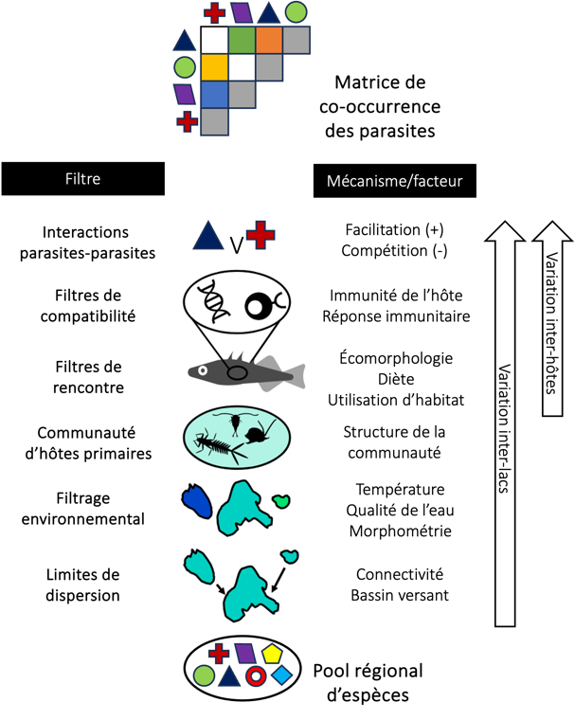

## 1.4. Moteurs d’infection

Comme mentionné précédemment, les processus qui déterminent la distribution des espèces et leurs dynamiques sont contraints dans un contexte spatial (Fletcher & Fortin, 2018). Dans le cadre d’une association hôte-parasite, les paramètres d’infection (e.g., abondance[7], intensité[8], prévalence[9]) résultent de la dynamique entre les deux espèces (ou plus) donc, ultimement des processus qui les forgent. Cette section présente un survol des facteurs qui influencent les paramètres d’infection (i.e., moteurs d’infection) dans les écosystèmes d’eau douce, avec un intérêt particulier pour les infections par des helminthes chez les espèces aquatiques ectothermes. Pour des raisons de simplicité, les moteurs d’infection sont rassemblés en trois catégories : les communautés biotiques, la qualité de l’eau et, la structure d’habitat et attributs spatiaux.

### 1.4.1. Communautés biotiques

D’abord, chez les parasites à cycle de vie complexe, la dynamique d’infection chez les deuxième hôtes intermédiaires (par exemple, les poissons) n’est pas indépendante des paramètres d’infection et de la dynamique spatiale des autres hôtes associés au cycle de vie du parasite (premier hôte intermédiaire et hôte définitif). Par exemple, sous leurs stades aquatiques (miracidium, cercaire, métacercaire) la dispersion des trématodes de la sous-classe des Digenea est généralement limitée au système dans lequel ils se trouvent. En revanche, dans leur hôte définitif (oiseau ou mammifère), le potentiel de dispersion est beaucoup plus grand en raison des longues distances que peuvent parcourir ces animaux (Poulin, 2007b). Les patrons d’infection à grande l’échelle (e.g., bassin versant) chez les poissons pourraient être partiellement influencés par l’abondance et le mouvement des espèces-hôte-définitif (Faltýnková et al., 2008). Chez les escargots, cette relation a été observée à quelques reprises (Byers et al., 2008; Hechinger & Lafferty, 2005; Smith, 2001). Par exemple, Byers et al. (2008) mentionnent que la prévalence de trématodes chez les escargots *Littorina littorea* serait principalement déterminée par l’abondance de mouettes, qui servent d’hôte définitif aux parasites. Toutefois, le manque de preuves empiriques qui lient les paramètres d’infection chez les poissons à la dynamique de l’hôte définitif demeure toujours (mais voir Ondračková et al., 2004).

La communauté dans laquelle évolue un individu ou une population d’intérêt a également une incidence sur la dynamique d’infection à cette échelle biologique. L’hypothèse d’effet de dilution prédit à cet égard un effet négatif entre la biodiversité (d’hôtes et non-hôtes) et le risque d’infection dans une communauté (Keesing et al., 2006). Ahn & Goater (2021) ont testé cette hypothèse en laboratoire, et ont remarqué cet effet de dilution lorsque des poissons-hôtes cohabitaient avec des poissons-non-hôtes, mais que cet effet dépendait de l’espèce qui sert de moteur de dilution. En effet, la présence de compétiteurs peut causer des changements comportementaux, notamment quant à l’utilisation d’habitat (Werner & Hall, 1977), ce qui pourrait expliquer des taux d’infection différents par modification de la probabilité d’infection. Filion et al., (2019) ont également noté que le type de communauté (avec ou sans compétiteurs) était un bon prédicteur de l’abondance et la prévalence de deux genres de trématodes (*Crepidostomum* et *Apophallus*) chez l’omble de fontaine (*Salvelinus fontinalis*). Ce genre d’effet a également été observé chez des ectoparasites, où la prévalence et l’abondance de Monogenea diminuaient lorsque les poissons se trouvaient dans un groupe mélangé avec d’autres espèces (Dargent et al., 2013). La densité d’hôtes, strictement, serait aussi négativement associée à l’abondance de trématodes qui infecte deux espèces du genre *Lepomis* (Buck & Lutterschmidt, 2017), ce qui appuie un effet de dilution par diminution du taux de rencontre entre le parasite et son hôte.

### 1.4.2. Qualité de l’eau

La qualité de l’eau (i.e., caractéristiques physico-chimiques et organiques de l’eau) peut également agir en tant que moteur d’infection dans les systèmes aquatiques. D’une part, ces facteurs peuvent agir indirectement en affectant la susceptibilité des individus à l’infection. Par exemple, les poissons vivants dans des eaux polluées seraient davantage parasités, potentiellement en raison d’une diminution de leur immunocompétence (Poulin, 1992). En infectant expérimentalement des saumons Chinook (Oncorhynchus tshawytscha) avec une espèce de trématode, Jacobson et al. (2003) ont mesuré une diminution des fonctions immunitaires, et cet effet était renforcé lorsque les poissons étaient injectés avec un mélange de biphényles polychlorés(BPC). D’autre part, la qualité de l’eau peut affecter directement les parasites, ce qui mènerait à des variations de niveau d’infection. Par exemple, plusieurs métaux lourds réduisent la longévité et l’infectivité des cercaires de trématodes (Pietrock & Marcogliese, 2003; Poulin, 1992). Également, les augmentations de température de l’eau (Ford et al., 1998; Pechenik & Fried, 1995), ainsi que les variations de pH (Ford et al., 1998) et de salinité (Donnelly et al., 1984; Ford et al., 1998) par rapport à la normale réduisent la survie et la durée de la période infectieuse, ce qui pourrait diminuer les paramètres d’infection. En effet, les stades libres des parasites aquatiques sont particulièrement sensibles aux conditions environnementales (MacKenzie et al., 1995). En revanche, certains paramètres physico-chimiques améliorent la longévité des cercaires comme la dureté de l’eau (Morley et al., 2001), ce qui pourrait augmenter les risques d’infection.

Quelques évidences empiriques de relations entre les paramètres d’infection et les paramètres de qualité de l’eau ont déjà été observées. Chez les anguilles d’Amérique (*Anguilla rostrata*), un faible pH est associé à une diminution de la richesse spécifique de parasites (Marcogliese & Cone, 1997b). L’incidence de la maladie du point noir augmenterait en fonction du maximum de température journalier chez les saumons Coho (*Oncorhynchus kisutch*) en rivières (Cairns et al., 2005). La prévalence d’infection par des myxozoaires chez le méné à tache noire (*Notropis hudsonius*) augmente avec les concentrations en coliformes fécaux issus des effluents urbains (Marcogliese & Cone, 2001). Dans des étangs avec une augmentation de température de l’eau, la période de transmission des cercaire vers *Gambusia affinis* est plus longue ce qui altèrerait la prévalence et intensité d’infection (Aho et al., 1982; Camp et al., 1982). Dans le lac Constance, une augmentation de l’abondance d’un trématode *Diplostomum* sp. a été remarquée suite à l’eutrophisation du lac, potentiellement en raison à une augmentation de végétation et d’escargots (Hartmann & Nümann, 1977). Ainsi, la qualité de l’eau serait une composante importante de la dynamique d’infection dans les écosystèmes aquatiques, notamment en régulant les populations de parasites durant leur stade de vie libre.

### 1.4.3. Structure d’habitat et attributs spatiaux

Bien que les caractéristiques morphométriques des lacs soient reconnues comme structurantes sur les communautés aquatiques (e.g., Duarte & Kalff, 1989; Léonard et al., 2008; Mehner et al., 2005, 2007; Paquette et al., 2022), peu d’études se sont intéressées à leurs effets sur les communautés de parasites (mais voir Valois & Poulin, 2015). Toutefois, l’aire du lac serait corrélée à la composition de la communauté de parasites chez les hybrides *Lepomis macrochirus* X *Lepomis cyanellus* (Zelmer & Campbell, 2011) et, avec la prévalence et abondance de trématodes *Apophallus* sp. chez l’omble de fontaine (*Salvelinus fontinalis*)(Filion et al., 2019). Quelques études soulèvent une différence du niveau d’infection entre la zone littorale et pélagique des lacs favorisant cette première (e.g., Arostegui et al., 2018; Marcogliese et al., 2001; Ondračková et al., 2004). Ces différences ont notamment été associées aux eaux peu profondes et aux zones de végétation denses (Marcogliese et al., 2001; Ondračková et al., 2004), suggérant que la structure de l’habitat est un élément important influençant la dynamique d’infection en milieu aquatique. Grutter (1998) a également noté une différence marquante dans l’abondance et de prévalence d’infection d’une espèce monogène (*Benedenia* sp.) chez *Hemigymnus melapterus* entre deux environnements récifaux (l’un plat, l’autre pentu). De plus, Mathieu-Bégné et al., (2022) soulignent plusieurs relations constantes, mais non linéaires, entre le taux d’infection et les variables environnementales telles que la granulométrie du substrat et la vélocité du courant. Krueger et al. (2006) associent également un risque d’infection plus élevé aux chenaux à sédiments fins (argile et limon) et à plus basse température qu’à leur contraire. En rivière, la prévalence et sévérité d’infection par *Myxobolus cerebralis* (Myxozoa) seraient plus élevées dans les zones de faible courant (Hallett & Bartholomew, 2008). La structure physique de l’habitat aurait donc une incidence sur les dynamiques d’infection, principalement en régulant l’occurrence et l’abondance du premier hôte intermédiaire.

Certains attributs de connectivité spatiale sont de bons prédicteurs des dynamiques d’infection à grande échelle. Par exemple, pour plusieurs espèces de trématodes, la distribution spatiale d’abondance s’accorde avec la théorie du «river continuum[10]», augmentant d’amont en l’aval de la rivière (Blasco-Costa et al., 2013). Par contre, les populations de parasites qui utilisent des hôtes aquatiques et terrestre dans leur cycle de vie seraient moins structurés dans l’espace (Criscione & Blouin, 2004). Toutefois, des patrons spatiaux sont parfois récurrents entre différents bassins versants (Happel, 2019).

## 1.5. Système d’étude

La maladie du point noir est une infection globalement répandue chez les poissons d’eaux douces et marins (Post, 1987). Cette infection parasitaire est causée par certains trématodes Digène de la famille des Diplostomatidae et des Strigeidae (Hoffman, 1967). Les espèces les plus étudiées causant cette maladie sont *Uvulifer ambloplitis, Crassiphiala bulboglossa* et *Apophallus brevi* (Lane et Morris, 2000; Lemly et Esch, 1984*a*; Wisenden *et al*., 2012; Hoffman, 1956). Peu importe l'espèce de trématode qui cause la maladie du point noir, le cycle de vie du parasite est toujours similaire (Figure 2). En eaux douces, l'hôte définitif (ou hôte principal) est un oiseau piscivore, généralement un martin-pêcheur ou un héron (Steedman, 1991). C’est dans l’intestin de celui-ci que le parasite mature au stade adulte et se reproduit (Hoffman, 1956; Hunter, 1933). Les œufs sont par la suite libérés dans l'eau via les excréments environ quatre semaines après l’ingestion du parasite (Hunter, 1933) et éclosent après deux à trois semaines (Hoffman & Putz, 1965). Le miracidium (premier stade larvaire) est alors prêt à infecter le premier hôte intermédiaire, un escargot d'eau douce (Hoffman, 1956; Krull, 1934; Schaaf et al., 2017). Lorsque la larve entre en contact avec l’escargot (par ingestion ou par contact direct), elle se développe en sporocyste (deuxième stade larvaire) et se multiplie de manière asexuée à l'intérieur de celui-ci (Hoffman & Putz, 1965). Les cercaires (troisième stade larvaire) émergent du premier hôte intermédiaire après cinq à six semaines (Hoffman & Putz, 1965), soit entre mai et août (Lemly & Esch, 1984c). La cercaire qui est un stade libre nage jusqu'à trouver son deuxième hôte intermédiaire, un poisson, dans lequel il s'enkyste sous la peau, dans les nageoires ou les muscles (Hoffman, 1956; Krull, 1932, 1934). La pénétration de la larve dans son hôte stimule la production d’une capsule de tissus conjonctifs et d’une migration de mélanophores (cellules qui sécrètent des pigments noirs), qui après trois semaines, aboutit en un kyste noir caractéristique de la maladie du point noir (Bush et al., 2001; Davis, 1967; Lemly & Esch, 1984a). La métacercaire (quatrième stade larvaire) est alors en période de dormance jusqu'à la consommation par un oiseau piscivore et ainsi, la complétion du cycle de vie.

La maladie du point noir est une infection commune qui se retrouve sur un large éventail d'espèces d'eau douce au Canada. Parmi celles-ci, on compte plusieurs espèces indigènes au Québec dont le meunier noir (*Catostomus commersoni*), le doré jaune (*Sander vitreus*), le crapet arlequin (*Lepomis macrochirus*), le crapet-soleil (*Lepomis gibbosus*), le crapet de roche (*Ambloplites ruspestris*), l'achigan à grande bouche (*Micropterus salmoides*), l'achigan à petite bouche (*Micropterus dolomieu*), la perchaude (*Perca flavescens*),le naseux noir de l'Est (*Rhinichthys atratulus*), le mulet à cornes (*Semotilus atromaculatus*), le méné à nageoires rouges (*Luxilus cornutus*), le méné à museau arrondi (*Pimephales notatus*), le méné à grosse tête (*Pimephales promelas*), le méné à ventre citron (*Chrosomus eos*), le méné à ventre rouge (*Chrosomus neogaeus*), l’umbre de vase (*Umbra limi*), le fondule barré (*Fundulus diaphanus*) et le grand brochet (*Esox lucius*) (Berra & Au, 1978; Hoffman, 1956; Krause et al., 1999; Lemly & Esch, 1984a; C. McAllister et al., 2013; Paradis & Chapleau, 1994; Steedman, 1991; Vaughan & Coble, 1975). Toutefois, ces trématodes démontrent une préférence pour certains hôtes. Par exemple, dans un étang agricultural, les crapets arlequin sont davantage infectés par ces parasites que les achigans à grande bouche (Lemly & Esch, 1984a). Dans les lacs sur le territoire de la Station de biologie des Laurentides, il a notamment été remarqué que les crapets-soleils semblent être fortement affectés par cette maladie en comparaison au reste de la communauté de poissons (observations de terrain, laboratoire Binning, non-publié).



Figure 2. Cycle de vie typique d’un parasite causant la maladie du point noir chez un poisson d’eau douce. (A) L’hôte définitif est un oiseau piscivore, habituellement un martin-pêcheur (Megaceryle alcyon) ou un grand héron (Ardea herodias). La métacercaire mature en son stade adulte et se reproduit de manière sexuée dans le système digestif de l’oiseau. (B) Les œufs sont relâchés vers les systèmes aquatiques par les fèces de l’oiseau et se développent en miracidium (premier stade larvaire). (C) Le miracidium infecte le premier hôte intermédiaire, un escargot aquatique. La larve mature et émerge de l’escargot sous forme libre nageuse (cercaire, deuxième stade larvaire). (D) La cercaire nage dans l’eau jusqu’à rencontrer un hôte potentiel. (E) Le deuxième hôte intermédiaire est un poisson. La cercaire pénètre sous la peau ou dans les nageoires du poisson et se transforme en métacercaire (troisième larve, stade dormant). (F) Le poisson infecté est consommé par un oiseau-hôte et complète son cycle de vie.

De manière générale, l'intensité et la prévalence maximale de ce type d'infection surviennent autour de septembre tandis qu’ils sont à leur minimum en avril/mai (Ferrara & Cook, 1998; Lemly & Esch, 1984a). Ces variations annuelles serait potentiellement due à la mort hivernale d’individus fortement infectés (Lemly & Esch, 1984a). Le taux d’infection ne semble pas non plus être stable d’une année à l’autre (Elmer et al., 2019). Malgré que des variations spatiales de la prévalence d’infection soient reconnues (e.g., Happel, 2019), peu d’informations sont disponibles sur les processus qui expliquent ces variations pour la maladie du point noir. La littérature disponible suggère que l'infection serait plus importante en milieu lentique que lotique et plus importante en zone littorale qu'en zone pélagique (Duflot et al., 2023), probablement en raison du faible courant et de l'abondance de macrophytes, influençant la présence d'escargots et le recrutement des parasites (Berra & Au, 1978; Mathieu-Bégné et al., 2022). En effet, la vitesse du courant altère la performance de nage des cercaires et leur habilité à rencontrer un hôte (Morley, 2020). Dans le même ordre d’idée, l’intensité et la prévalence d’infection diminuent avec la profondeur d’échantillonnage (Elmer et al., 2019). La température de l’eau serait également reliée au taux d’infection dans un habitat donné (Schaaf et al., 2017). En effet, l’abondance d’escargots-hôte augmenterait avec la température, ce qui expliquerait des taux d’infection plus élevés. Filion et al., (2019) notent également une relation négative entre l’aire du lac et l’abondance et la prévalence d’infection par *Apophallus* sp. chez l’omble de fontaine (*Salvelinus fontinalis*). Plusieurs autres critères sont reconnus moteurs d’influence sur les paramètres d'infection de la maladie du point noir. Par exemple, la classe de taille et l'âge influencent de manière significative la charge parasitaire chez *L. macrochirus*, mais il ne semble pas y avoir de différence d'infection entre les deux sexes (Lemly & Esch, 1984a). En effet, ces parasites survivent à l'hiver dans leur stade dormant et vivent plusieurs années (Fischthal, 1949), s'accumulant ainsi sur les poissons tout au long de leur vie afin de maximiser leur chance d'être transmis à l'hôte définitif. Notamment, la métacercaire d'*U. ambloplitis* peut vivre plus de quatre ans chez *L. macrochirus* (Hoffman et Putz, 1965).

Bien que cette maladie est généralement considérée bénigne (e.g. Paradis & Chapleau, 1994; Vaughan & Coble, 1975), ces trématodes peuvent avoir un certain impact sur la structure des populations et les fonctions physiologiques des poissons. Hoffman (1956) et Krull (1934) ont montré par des expérimentations en laboratoire que de fortes intensités d'infection peuvent causer la mort chez plusieurs espèces poissons (>1600 cercaires). Toutefois, une pareille magnitude d’infection dans un aussi court laps de temps semble improbable en nature. D’autres soulèvent que l’infection pourrait être plus létale chez les individus dans leurs mois de croissance (âge 0+)(Lucky, 1970). En fait, la pénétration des cercaires sous la peau du poisson cause des lésions, avec perte de sang (Krull, 1934), qui peuvent faciliter l’établissement d’autres pathogènes (Bush et al., 2001). Cela étant dit, certaines évidences empiriques suggèrent que la maladie du point noir peut causer des changements physiologiques. Par exemple, les crapets arlequin *in situ* fortement infectés semblent moins bien survivre à l'hiver que leurs congénères en raison d’une réduction de la concentration en lipides (Lemly & Esch, 1984a). Harrison & Hadley, (1982) ont également mentionné que la maladie du point noir pourrait être corrélée à une diminution de la croissance et une augmentation de la mortalité chez le grand brochet. La densité de points noirs semble aussi être associée à une diminution du comportement exploratoire chez *L. gibbosus* (Mémoire de maîtrise, Victoria Thelamon, 2021), ce qui pourrait avoir une incidence sur la méthode d’alimentation et la prédation du poisson-hôte. Également, les poissons infectés se tiendraient moins en banc que les poissons non infectés (Krause & Godin, 1994; Tobler & Schlupp, 2008) et se retrouveraient plus souvent en périphérie du banc (Krause & Godin, 1994). Tobler et al., (2006) ont aussi montré que l’espèce gynogène *Poecilia formosa*, sous sa forme asexuelle, éviterait les mâles infectés contrairement aux espèces sexuelles du même genre (*Poecilia latipinna* et *Poecilia mexicana*).

## 1.6. Lacunes en écologie des parasites

L’une des lacunes les plus importantes en écologie du parasitisme est sans doute le manque de représentativité au niveau des interactions hôtes-parasites. Historiquement, les intérêts envers les parasites ont tourné autour des maladies, de la dégradation des produits biologiques et des pertes économiques associées (Marcogliese, 2004), malgré qu’ils ne soient pas nécessairement les espèces les plus abondantes dans les systèmes aquatiques. De plus, puisque les parasites ont des incidences diverses selon l’hôte affecté (Poulin, 1999), il serait pertinent d’explorer davantage d’interactions hôtes-parasites (autre que les associations aux espèces de pêcheries par exemple) afin d’élargir notre compréhension des répercussions écologiques à grande échelle. Bien qu’il aille eu une augmentation depuis le début des années 2000 (voir Figure 3), encore peu d’études en écologie des maladies infectieuses se sont intéressées aux associations hôtes-parasites à l’échelle de la communauté et encore moins à l’échelle d’un écosystème (Preston et al., 2016). Tel que discuté précédemment, les parasites peuvent avoir des effets considérables sur les écosystèmes. Une meilleure connaissance des dynamiques à de hauts niveaux d’organisation (e.g., communauté, métacommunauté) serait donc pertinente à intégrer à notre compréhension des écosystèmes. Dans cet ordre d’idée, les dynamiques spatiotemporelles demeurent mal comprises pour la plupart des interactions-hôtes parasites (Poulin, 2007a). Également, bien que l’importance de l’échelle spatiale soit un élément reconnu en écologie, peu d’auteurs se sont encore intéressés à l’effet de celle-ci sur les estimations d’infection parasitaire non infectieuse (mais voir Bolnick et al., 2020; Thieltges & Reise, 2007; Vergara et al., 2013). Finalement, il est largement accepté par la communauté scientifique que le design et la méthode d’échantillonnage sont déterminants dans les résultats et conclusions tirés des études écologiques notamment en raison des traits de comportement et de l’hétérogénéité de l’environnement. Toutefois, ces aspects ont été fortement négligés dans les études empiriques en parasitisme. Chez les parasites aquatiques, une faible corrélation entre le niveau d’agrégation et la grandeur des échantillons a été montrée (Poulin, 2013). Une différence d’abondance de parasites entre les individus capturés par différents engins de pêche (senne et nasse) a également été remarquée par Wilson et al. (1993).

## 1.7. Objectifs et attentes

L’objectif général de ce mémoire est d’explorer les possibles causes de variations des estimations de prévalence d’infection parasitaire dans les systèmes naturels. Plus particulièrement, cette étude porte sur la maladie du point noir chez les communautés littorales de poissons de lacs. Dans une approche multiéchelle, nous prenons en compte les patrons d’occurrences, l’effort d’échantillonnage, les méthodes d’échantillonnage et les moteurs d’infection afin de mieux comprendre les dynamiques spatiales d’infection.

En raison de leur tendance à se distribuer de manière agrégée (Crofton, 1971; Poulin, 2007a), nous nous attendons à ce que la prévalence d’infection soit spatialement hétérogène, montrant des variations entre les lacs et à l’intérieur des lacs. Du fait de cette hétérogénéité spatiale, nous nous attendons à ce qu’un faible effort d’échantillonnage surestime ou sous-estime la prévalence d’infection à l’échelle du paysage. Comme chaque méthode d’échantillonnage comporte ses propre biais (Biro & Dingemanse, 2009; Biro & Post, 2008; Johnstone et al., 2021) nous anticipons des variations entre les estimations de prévalence issues des différentes méthodes utilisées. Finalement, nous pensons trouver des relations non linéaires entre les moteurs d’infection et la prévalence en raison de l’aspect multidimensionnel des systèmes hôtes-parasites (i.e., plusieurs organismes en relation)(Anderson et al., 1989).

Figure 3. Échelle d’organisation écologique d’intérêt dans les études en écologie des maladies. Figure adaptée de la méta-analyse réalisée par Preston et al. (2016) comprenant les articles publiés de 1980 à 2013 disponibles sur Web Of Science. 20% des publications s’intéressaient à l’échelle individuelle, 8% à l’échelle populationnelle, 4% aux communautés et seulement 2% aux écosystèmes.

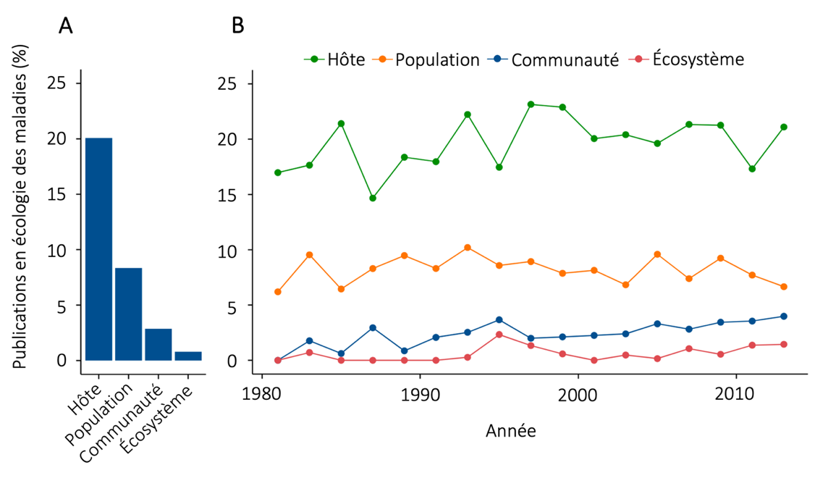

# CHAPITRE 2 – LOCAL ENVIRONMENT AND SAMPLING BIAS DRIVE PREVALENCE ESTIMATES IN FISH COMMUNITIES

**Contribution des co-auteurs**

Juliane Vigneault – Conception du projet d’étude, travaux de terrain, analyses et traitement des données, rédaction.

Éric Harvey – Conception du projet d’étude, analyses et traitement des données, révision du manuscrit, supervision, financement du projet.

Sandra Ann Binning – Conception du projet d’étude, révision du manuscrit, supervision, financement du projet.

**Avant-propos**

L’article est en préparation pour soumission au journal *Ecology.* Les métadonnées sont disponibles dans l’espace metaGRIL du répertoire Borealis.

**LOCAL ENVIRONMENT AND SAMPLING BIAS DRIVE PREVALENCE ESTIMATES IN FISH COMMUNITIES**

Juliane Vigneault1,2 | Éric Harvey1,2,3 | Sandra Ann Binning1,2

1 Département de sciences biologiques, Université de Montréal, QC, Canada

2 Groupe de recherche interuniversitaire en limnologie (GRIL), département de sciences biologiques, Université de Montréal, QC, Canada

3 Département des sciences de l’environnement, Université du Québec à Trois-Rivières, Trois-Rivières, QC, Canada.

**Abstract**

Parasite distribution patterns and drivers of infection vary in time and space, making understanding the underlying mechanisms highly complex. Comparative studies based on empirical data must therefore take into account the factors of variation involved in estimating infection parameters in natural populations. Using a multi-scale approach, we explored the sources of variation in the estimation of infection prevalence, focusing on black spot disease in littoral freshwater fish communities. Our results showed that infection prevalence is spatially heterogeneous across the landscape with evidence of infection hotspots and coldspots. Method-related sampling biases led to significant variations in prevalence estimates and spatial patterns of disease occurrence. Our results also indicated that low sampling effort tend to overestimate the prevalence of infection in the landscape, and that the sampling effort required to estimate infection prevalence depends on the sampling method employed. Water physico-chemical characteristics and local fish community structure were found to be the best predictors of small-scale infection. Furthermore, our results suggest dilution effects due to obstruction and compatibility barriers limiting cercarial survival. Several relationships between infection prevalence and environmental predictors revealed non-linearity, suggesting complex interactions.

**KEYWORDS**

Host-parasite interactions, spatial ecology, black spot disease, sampling bias, sampling effort, distribution patterns, infection drivers, littoral fish communities, freshwaters.

**Correspondence |**Juliane Vigneault, Département des sciences biologiques, Université de Montréal, QC, Canada

Email : juliane.vigneault@umontreal.ca

**Funding information |** We acknowledge funding by the National Science and Engineering Council of Canada to EH and SB and are grateful for the financial support by the GRIL (GRIL-PCR-21A08).

## **1|Introduction**

Despite often being neglected in ecological studies (Morley, 2012; Scholz & Choudhury, 2014), parasites are key components of natural communities and ecosystem functioning (Dobson & Hudson, 1986; Frainer et al., 2018; K. D. Lafferty et al., 2008; Marcogliese, 2004; Minchella & Scott, 1991; Pascal et al., 2020; Poulin, 1999). They often involve physiological and behavioral changes of their hosts (Barber et al., 2000; Iwanowicz, 2011), are major elements of food webs (K. D. Lafferty et al., 2006, 2008; Marcogliese & Cone, 1997a) and respond to global changes (Brooks & Hoberg, 2007; Cable et al., 2017; Carlson et al., 2020; Mostowy & Engelstädter, 2010). Thus, host-parasite association dynamics are crucial to understand as parasite are ubiquitous in ecological systems (Windsor, 1998). Despite that recognition, infection patterns within a population or community can vary across taxa, time and/or space making it difficult to understand and model the drivers of infection within ecological systems (Happel, 2019; Poulin, 2006; Poulin & Dick, 2007; D. W. Thieltges & Reise, 2007; Villalba-Vasquez et al., 2018; Young & Maccoll, 2017). Consequently, our understanding of the processes explaining variation in parasite infection across spatial scales is still poor (Bolnick et al., 2020; Poulin, 1998). Studies are constraint by context-dependencies such as spatial scaling, biological scaling, and sampling design. In this context, multi-scale approach to host-parasite ecology is imperative. As humans modify ecosystems (physically and biologically) it is essential to understand the full extent of complexity of disease dynamics to improve future predictions and select appropriate scale for management and conservation strategies (Cohen et al., 2016).

The distribution of organisms in space is constrained by environmental filtering (i.e. local abiotic conditions must be ecophysiologically suitable for species to occur), species interactions and dispersal limitations (Leibold et al., 2004). Spatial scale-dependance of these processes have long been established in ecology (Rietkerk et al., 2002; Viana & Chase, 2019). In this regard, single-scale studies tend to overlook the full extent of ecological processes shaping species distribution and interactions, hence drawing biased conclusions (Levin, 1992; Peterson & Parker, 1998). This has also been addressed in disease ecology. For example, Cohen et al., (2016) found that the relative importance of processes driving the distribution of disease emergence (host richness, abiotic factors, and human population density) varied with the spatial extent of the study. Scaling-level on which empirical data is scoped for estimating infection parameters can mislead conclusions if cross-scale dependencies are unknown. For instance, in a study on nematodes infecting alfalfa (*Medicago sativa*) at three scale levels (river basin, field and microhabitat), the abundance of parasites at one scale did not explain the abundance at another scale revealing the importance of cross-scale processes (e.g., dispersion by irrigation water) (Simmons et al., 2008). One of the first steps to clarify these context-dependencies in infection dynamics is to address the importance of spatial scaling for the estimation of infection parameters such as the prevalence of infection in biotic communities. Patterns of regional-scale infection parameter can be caused by different underlying local patterns of infection. For instance, a regional prevalence of 20% could be caused by all sites having the same prevalence with no variance (i.e., all sites at 20%) or by the average prevalence of all sites being at 20% with large inter-site variance (e.g., half at 0% and half at 40%). Thus, context-dependencies might be the reason why infection patterns are still misunderstood across scales.

Scaling is especially relevant in parasite ecology given the hierarchical organization of both the parasite and host component. As an example, the simplest clustering organization of parasites is called an infrapopulation (a parasite population within a host individual) but parasite species can also co-exist with other parasite species within an individual host (infracommunity) or within a host population (component community) (see Bush et al., 1997 for more extended terminology). Considering the biological organizational complexity of host-parasite associations, there are still many biological scale combinations (consisting of a parasite and a host element) that need to be investigated. For instance, component communities of metazoan parasites in fish host-populations have been the focus of many studies in the past decades regarding spatiotemporal patterns (e.g. Carney & Dick, 2000; González & Poulin, 2005; Pérez-del-Olmo et al., 2009; Villalba-Vasquez et al., 2018). For exemple, Villalba-Vasquez et al. (2018) looked at infracommunities and component communities of parasites in Panama spadefish (*Parapsettus panamensis*) collected over 6 years from 4 locations and found similar patterns of low species richness, low diversity and dominance from a single parasite species across locations, but high variations in species composition and community structure between years and locations. Conversely, species-level infection patterns in host-communities (i.e., one parasite species infecting many host species in a community) remains largely unexplored across spatial scales (but see Bielby et al., 2021; Moore et al., 2014; Olsson-Pons et al., 2015). In an ecological perspective, studying infections at the host-community level is coherent because hosts can co-exist within the same habitat exposing them to similar encounter chances with infectious stages of parasites. Besides, a study on macaques found that omitting individuals of a social network can change the strength of the relationship between parasites intensity and social network centrality (Xu et al., 2022), suggesting that the interactions between hosts of a population or community are a structuring factor of parasite infection.

Despite recent efforts, it remains unclear whether infection patterns result from stochasticity (i.e., infection patterns do not differ from randomness) or determinist filtering (i.e., infection patterns are explained by a set of known drivers and mechanisms) (e.g., Carney & Dick, 2000; González & Poulin, 2005; Kennedy, 2009; Poulin & Valtonen, 2002). Studies have shown that both local biotic (e.g., parasite-parasite interactions, host behavior, feeding preference) and abiotic (e.g., habitat structure, water chemistry, pollution) components can be correlated to variation in infection metrics at various spatial scales (Altman & Byers, 2014; Falke & Preston, 2021; Lagrue et al., 2011; Lagrue & Poulin, 2015; Poulin & Morand, 1999; Thieltges et al., 2008). Individual host characteristics such as sex (Zuk & McKean, 1996), age/size (Marcogliese et al., 2001; Poulin, 2000) and genetics (Williams-Blangero et al., 2012) drive host susceptibility leading to sources of variation in infection parameters of host-populations. For example, Poulin (1996) found that infection prevalence of trematodes was higher in male individuals across bird and mammal hosts. Infection prevalence can thus be sex-biased within host-populations (Kowalski et al., 2015). On a larger scale, host community properties such as species richness and host population density can create a “dilution effect” by reducing a parasite’s encounter rates with hosts (Ahn & Goater, 2021; Buck & Lutterschmidt, 2017; Civitello et al., 2015; Dargent et al., 2013; Lagrue & Poulin, 2015). For instance, alternative host species can act as a decoy deceiving infection on a focal host species (Ahn & Goater, 2021). Local habitat characteristics have also been correlated to variation in parasitological parameters in host communities. In American eels (*Anguilla rostrata*), parasite diversity decreases when water pH is below 5.4, with some parasite families such as digenean trematodes being absent below pH 4.7 (Marcogliese & Cone, 1997b). Similarly, lentic water bodies with dense vegetation display higher prevalence and abundance of *Posthodiplostomum cuticola* parasites in host fish than rivers and reservoirs with steep banks (Ondrackova et al., 2004), suggesting that local habitat and morphometry of the water body are drivers of encounter filtering (sptatiotemporal window that allows encounter between the parasite and its host). Furthermore, spatial features of an ecosystem (e.g., watershed, connectivity) act as large scale filtering by limiting dispersal of both parasites and hosts (Bolnick et al., 2020) thus creating infection patchiness at the landscape level. Happel (2019) provided evidence for consistent geographical pattern in the prevalence of trematodes between watersheds. Bolnick et al. (2020) also found that increased waterways distance between waterbodies lead to more different parasite community’s composition in threespine stickleback (*Gasterosteus aculeatus*). Waterbodies such as lakes are therefore good natural study systems to investigate scaling effect as they are delimited entities, connected or not in space through streams. Investigating a wide range of predictors has the potential to enlighten processes driving infection patchiness (i.e., infection hotspots) within a system that appears homogenous (Bolnick et al., 2020). Consequently, a complete ecological perspective on host-parasite systems must incorporate abiotic, biotic and spatial ecosystem elements to highlight mechanisms shaping patterns of infection as some filters are scale-dependent (Bolnick et al., 2020; Cohen et al., 2016).

Relevance of sampling design has been long established for empirical studies on wild populations. Researchers working on wildlife must deal with a tradeoff between minimizing stress of focal species and impact of natural habitats while generating accurate estimates of populations and communities when designing their sampling protocols. Precision of population parameters (e.g., abundance, recruitment, age classes, sex-ratio) can also be influenced by the sampling method and/or the sampling effort (i.e., the number of sampling). For example, Khaemba et al., (2001) simulated three sampling designs based on empirical data and showed that the intensity of sampling (here the closeness of transects) improved precision of the estimated population in all three designs. Sampling methods can introduce bias into estimates based on animal personality and behavior (Biro & Dingemanse, 2009). Animal personality is often described on a shy-bold continuum that influences risk-driven decision (Wilson et al., 1993), on what relies on a lot of detection methods used in the field. For example, a study on the black rat (*Ruttus rattus*) showed that sampling devices that required a higher level of intimacy detected fewer individuals, as the perceived risk gets higher the closer they got to the traps thus creating a “personality filtering” favoring sampling of bold individuals (Johnstone et al., 2021). Trappability in aquatic habitats follow the same pattern. In Biro & Post, (2008), bold rainbow trout were caught three times as often as shy individuals in gillnets. Thus, estimations based on empirical surveys are context-dependent on how the methodology used is personality-biased. Although it has not thoroughly been investigated yet, there is no reason indicating different outcomes for estimates of infection parameters in the wild. A study on the chronic wasting disease in deer species showed that the survey method used to estimate the disease prevalence can lead to overestimation or underestimation of the true infection parameter (Nusser et al., 2008). Wilson et al. (1993) also observed different infection levels in Pumpkinseed sunfish (*Lepomis gibbosus*) depending on the fishing method. Poulin (2013) found a weak correlation between the aggregation level of helminth parasites in fish hosts and the number of individual-host sampled (sample size). Consequently, sampling design elements must be considered when studying scale-dependencies of infection parameters.

Here, we explore the effect of spatial scale on infection prevalence estimates across different sampling methods using data on the black spot disease in littoral fish communities across 15 lakes varying in morphometric attributes and local biotic and abiotic conditions. We analyze infection prevalence data at the host-community level (all fish hosts) for scaling-dependencies through three spatial scale levels (landscape-, lake- and site-scale) in order to investigate (i)the effect of increasing sampling effort on landscape prevalence estimation (random resampling accumulation curves) through different sampling methods (ii)the distribution of observed lake prevalence estimates across the landscape and (iii) the importance of ecological predictors on infection prevalence on a fine-scale sampling. For landscape-scale analysis, we generated random prevalence accumulation curves by resampling across all lakes. This approach allows us to compare regional-scale prevalence estimates among different sampling methods along a gradient of increasing sampling effort (or area sampled) in order to evaluate the number of samples needed to correctly estimate the landscape prevalence (Figure 4.A). For lake-scale analysis, we used a frequency distribution of observed infection prevalence in lakes to better understand the infection dynamics across the landscape (Hess et al., 2002; McGeoch & Gaston, 2002)(Figure 4.B). The final step was to test a suit of deterministic environmental predictors underlying different scale-dependent processes to understand the observed site-scale infection prevalence. The shapes and strength of the relationships between infection parameters and drivers are a key element to better understand the mechanisms behind infection patterns (Poulin et al., 2011).

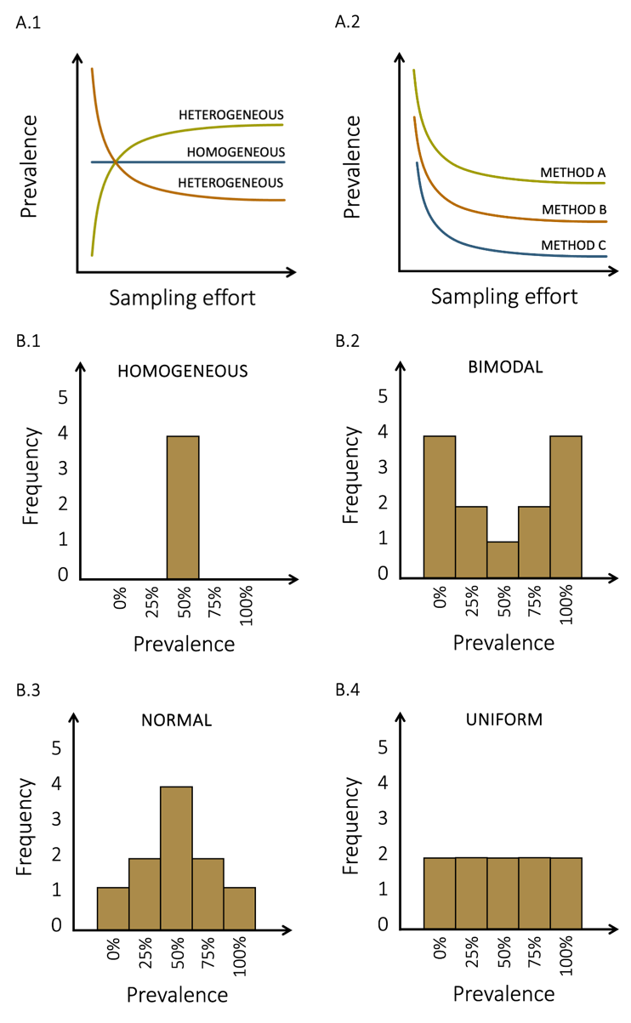

Figure 4. Case scenarios of sampling effort effect on landscape prevalence estimates and frequency distributions of lake prevalence estimates. A.1) Prevalence could be homogeneous (blue line) or heterogeneous (green and brown lines) across the landscape. In heterogeneous scenarios, prevalence is either overestimated (brown line) or under underestimated (green line) before stabilizing around the accurate prevalence. A.2) Sampling methods could lead to different prevalence estimates across the landscape. Height difference between lines would represent method biases. B.1) All lakes could be infected at the same prevalence level. B.2) Lake’s frequency distribution could follow a bimodal pattern where low and high prevalence are more common across the landscape. B.3) Lake’s frequency distribution could follow a normal pattern where mean landscape prevalence is more common. B.4) Lake’s frequency distribution could follow a uniform pattern where all infection levels are equally represented.

## **2|Methods**

### 2.1. Host-parasite system

Black spot disease is a common fish infection in marine and freshwater ecosystems caused by Digenean trematodes (flukes) (Kurochkin & Biserova, 1996). While some aspects of the ecology of some of these parasite species (e.g., *Posthodiplostomum cuticola, Uvulifer ambloplitis*, *Crassiphiala bulboglossa* and *Apophallus brevis*) are relatively well studied, spatiotemporal infection patterns and their relation to environmental conditions remain poorly understood. Black spot-causing trematodes all have a similar complex life cycle requiring snails, fish and piscivorous birds as hosts (Figure 4). The parasite encysts under the skin, in the fins or the muscles of the fish host (Hoffman, 1956; Krull, 1932, 1934) where it can survive in a dormant form for a few years (Hoffman & Putz, 1965) until the infected fish gets eaten by a bird. The distinctive black cyst symptom results from melanin pigment stimulation in the fish tissues induced by trematode cercaria penetration (Davis, 1967; Lemly & Esch, 1984b). In the context of this study, we will refer to the black spot-causing trematodes as a guild because they have similar ecological requirements and cause the same symptoms in fishes.

Akin to other parasitic diseases, the infection parameters of the black spot disease can vary across time, space, and species. For example, the infection prevalence in bluegill sunfish (*Lepomis macrochirus*) inhabiting ponds is typically at its lowest around April/May and its maximum around September/October because cercariae are released through the summer and heavily infected fishes might be killed overwinter more often than less infected conspecifics (Lemly & Esch, 1984b, 1984c). Habitat characteristics that favor snail populations such as shallow waters, low water flow and abundant macrophytes have also been associated with higher abundance dans prevalence infection in fish-hosts (Marcogliese et al., 2001; Ondrackova et al., 2004). Hence, infection parameters of black spot disease in fish-hosts are usually higher in lentic systems and in the littoral zone rather than the pelagic zone (Ondrackova et al., 2004) because of a higher encounter probability. Since the black spot disease is caused by a parasite guild, a large range of fish species can be infected. However, some species tend to be more heavily infected than others. For instance, Lemly & Esch (1984) found that bluegill sunfish were more heavily infected than largemouth bass (*Micropterus salmoides*).

### 2.2. Study area

We sampled 15 lakes from six watersheds around Saint-Hippolyte, QC, Canada (45.92°N, 73.97°W) (Figure 5). The lakes Corriveau, Croche, Cromwell and Triton are in the protected area of the biology station of the Université de Montréal while the other lakes are surrounded by private properties. Considering their geographical proximity, we assumed that all the lakes are exposed to the same climatic conditions. The lakes were selected nonrandomly according to their accessibility and the availability of morphometric data (see Table S1 for the morphometric characteristics).

### 2.3. Data acquisition

Infection prevalence was estimated as the number of individuals infected with black spot disease divided by the total abundance of individuals of a given fish community. Three sampling methods (minnow traps, seine nets and transects) were used to assess prevalence infection and maximize the chances of catching different fish species. The field work took place from mid-June to end of August 2022 and was restricted to days without precipitation to limit sampling bias due to meteorological effects. Animal handling was approved by the Université de Montréal’s animal care committee (protocol number 22-025) and the scientific fishing permit was granted by the Ministère de l’Environnement, de la Lutte contre les changements climatiques, de la Faune et des Parcs (MELCCFP) of Québec (2022-05-16-1971-15-S-P).

Sampling effort within lakes was determined according to the lake surface area, except for minnow traps (see Table S2) as setting these traps requires less time and manipulation than the other methods. Seine sampling varied between four and eight efforts while the number of transect sites varied between two and six per lake. 15 minnow traps were set in each lake to maximize the number of captures.

The minnow trap and seine net samplings were both conducted on the same day for each lake. The seine samplings occurred during daytime in habitats lacking large obstacles like trunks and rocks in which the net can get stuck. Two sizes of minnow traps were set at approximately equal distance along the shore at 4PM and pulled four hours later, to target species that are most active at dusk. All traps sat on the bottom substrate, but there were no other habitat restrictions for the minnow trap placement. Half of the traps (3 large and 5 small traps) were baited with bread to sample various feeding preferences and behavioral habits. The fishing gear dimensions are available in Table S3. All the fishing gear was pressure washed and sun dried between lakes following MELCCFP recommendations to prevent exotic species contamination.

All captured fishes were counted, identified to the species level, and measured (estimation of the total length to the nearest centimeter) directly after capture and subsequently released. Northern redbelly dace (*Chrosomus eos*) and finescale dace (*Chrosomus neogaeus*) individuals were identified as *Chrosomus* spp. as the two species hybridize in these lakes and cannot be distinguished based on morphology in the field (Leung et al., 2017). The presence of black cysts was assessed by examining the left side of the fish (De Bonville, in prep.). Juveniles and adults were included in this study as both life stages are vulnerable to black spot disease.

Fifty-meter snorkeling transects along the shore were conducted to assess black spot infection prevalence in the fish communities. Due to time constraints, lakes Beaver, Montaubois, Tracy and St-Onge were excluded from the transect sampling because of low fish abundance in the fishing samples or poor water transparency. We selected sites that were approximately between 0.5 and 3.0 m deep, not fully covered by macrophytes, not obstructed by docks and preferably with some vegetation, rock, or trunk refuges for the fishes. The sites were selected and flagged every ten meters at the end-May 2022. The transects were performed simultaneously by two observers each monitoring one-meter field of view in front of them and moving forward at a pace of three minutes per ten meters. The fishes coming in the field of view from behind the observer were not counted. All the fishes were identified to the lowest taxonomic level possible and visible black spot infection was noted. All cyprinids were grouped into the same category since they move fast and are more difficult to identify at the species level in these circumstances.

Following the prevalence transect assessment, we completed the habitat description. The percentage of four substrate categories (silt, sand, rock, and boulder), the macrophyte coverage, the number of trunks (or large branches), and the mean depth was estimated for each 10-meter transect section. The mean estimate of each category was then calculated for all variables at the transect-scale. Temperature, dissolved oxygen, conductivity and pH were measured at mid-depth (around 0.3 to 2 meters) at the beginning of every transect with a YSI ProDSS Multi-Parameter Water Quality Meter. 1 L of unfiltered water was taken at mid-depth in previously acid-washed HDPE bottle for carbon and nutrient content analyses. The samples were placed in a dark cooler and transported back to the field station laboratory where the 1 L samples were separated in previously acid-washed 40 mL vials to measure total organic carbon (TOC), and 500 mL HDPE bottle for total nitrogen (TN) and total phosphorus (TP). TOC samples were placed in a 4°C refrigerator and analyzed within the week while TN and TP samples were kept in a -20°C freezer until later processing. TOC sample contents were measured on a Siervers M5310 C Laboratory Total Organic Carbon Analyzer. TN and TP samples were oxidized with persulfate and autoclaved the day before analysis following EPA methods 353.2 and 365.3 respectively (US EPA, 1978, 1993). TN concentrations were measured on a Lachat QuikChem 8500 analyzer and TP concentrations were analyzed on a Asoria-Pacific Astoria2.

### 2.4. Statistical analyses

We employed the following procedures to describe the black spot prevalence pattern across multiple scales (landscape, lake and site). All data manipulations and analyses were conducted using R (version 4.2.3). Lake Tracy was excluded from the lake-scale analysis because of low fish abundance data obtained with the fishing methods (N = 1 individual sampled).

For the landscape-scale analysis, we looked at the effect of the sampling design (here sampling method and sampling effort) on the estimation of landscape prevalence. We used a resampling approach on the data from the different sampling methods (minnow trap, seine net, transect, and all methods combined) to investigate how the infection prevalence estimate changes with an increasing sampling effort gradient. The sampling effort prevalence was calculated as the number of infected individuals divided by the total number of individuals regardless of the lake sampled. For each sampling method, we randomly selected N number of samples from our data to estimate the landscape (weighted mean) prevalence. The operation was repeated 999 times for a sampling gradient from 1 to 35 samples (the smallest landscape-scale sampling effort being 39 for the transect method, we did not want to sample the entire data set). A local regression was then fitted to the landscape estimates generated by our simulation of each sampling effort value (N) for visualization of the tendency through the sampling gradient. We estimated the final landscape prevalence and the approximate sampling effort needed to reach a steady prevalence value for each method.

For the lake-scale analysis, we examined the frequency distribution of the lakes’ prevalence according to the sampling method. The mean infection prevalence was previously calculated for each lake, and visualization was made with histograms set at six bins to avoid gaps. The distributions were then compared with the map of the study area for spatial patterns.

For the site-scale analysis, we modeled the relationships between environmental drivers and the community infection prevalence on a transect level. We used the prevalence data from the transect method because it is the only method that allows an accurate association of infection prevalence with all environmental variables (including those measured at the site-scale), thus can best reveal the key drivers of infection prevalence. Prior to analysis, we explored the data for outliers in both the response and explanatory variables, for collinearity between explanatory variables, and for non-linearity in the relationships between the response and the explanatory variables following recommendations by Zuur et al. (2009). Our data showed some non-linear patterns. Consequently, we used generalized additive models in a mixed-model framework (GAMMs) fitted using maximum likelihood (ML) estimation to account for spatial clustering of sites from the same lakes. We used a quasi-binomial family distribution because our response variable (infection prevalence) is a proportion constrained between 0 and 1 and, to account for overdispersion in the data. The optimal amount of smoothing (λ) was internally determined by the modeling function from the *mgcv* package (Wood, 2017). Since we had a small sample size for the transect method (N = 39), we modeled one environmental variable at the time with a cubic spline and a random effect on the lake variable to save degrees of freedom. The deviance explained (D2) was used as a measure of the model fit. The model validations were conducted with *gratia* package (Simpson, 2023). The visualization of the partial effects was made with *gratia* (Simpson, 2023) and *ggplot*2 (Wickham, 2016) packages.



Figure 5. The typical lifecycle of a parasite species causing the black spot disease in freshwater fishes. (A) The definitive host is a piscivorous bird, usually a kingfisher or a great blue heron. The metacercariae mature to its adult form and reproduce in the bird digestive system. (B) The eggs are released in the water through the bird feces and grow into miracidia (first larval form). (C) The miracidia infect the first intermediate host, a freshwater snail of Helisoma or Planorbella genus. The larvae develop into free-living stage cercariae (second larval form) and leave the snail. (D) The cercariae swim until they encounter a potential fish host. (E) The second intermediate host is a fish. The cercariae penetrate under the skin or the fins and transform in the metacercaria form. (F) The fish is eaten by a definitive host.

## **3 | Results**

Our main goal here was not to investigate how prevalence of black spot disease in fish communities is perceived across three scale levels (landscape, lake, site). First, we built landscape-level infection prevalence accumulation curves, then we compared the frequency distribution of the lake’s prevalence for each sampling method, and lastly, we identified predictors of site-scale prevalence patterns.

We recorded a total of 11 297 individual fishes belonging to 15 species for this study (Table S4). The minnow traps caught 1906 individuals from 10 species while seine nets caught 2427 individuals from 14 species (Table S5 and S6). 6964 individuals belonging to five taxonomic groups (four species and one family) were observed in the snorkeling transects (Table S7). The mean length of all fish captured through fishing methods was 5.59 ± 2.96 cm (N = 4333). The overall mean length of each lake, species and, species within each lake are presented in Table S8, S9 and S10 respectively.

All fish species sampled, except for *Ameiurus nebulosus* and *Esox masquinongy* are susceptible to black spot disease (see Table S11). However, our survey only found evidence of black spot infection in pumpkinseed sunfish (*Lepomis gibbosus*), rock bass (*Ambloplites rupestris*), yellow perch (*Perca flavescens*), smallmouth bass (*Micropterus dolomieu*), creek chub (*Semotilus atromaculatus*) and fathead minnow (*Pimephales promelas*). Details on infection prevalence of fish communities are presented for every sampling method in Table S12 (landscape-scale), Table S13 (lake-scale) and Table S14 (site-scale).

### 3.1. Landscape-scale

We used a resampling approach to compare how different sampling methods change the mean prevalence estimate through an increasing sampling effort across the landscape (Figure 7).

Each method curves overestimated the mean prevalence at low N values (number of samples) suggesting that infection prevalence is heterogeneously distributed in our landscape with presence of infection clusters or hotspots. The estimate of landscape prevalence differed between the sampling methods, varying between 21% and 36%. After 35 samples, the transect method generated the highest mean prevalence (36 %) followed by the methods combination (31 %), the minnow trap method (24 %) and the seine method (21 %) (see Table S15). However, the minnow trap curve did not stabilize after the 35 random samples suggesting that the prevalence value obtained is higher than the actual estimate (landscape infection prevalence measured by the minnow trap is 19%, see Table S12). However, relatively few random samples are necessary to estimate a landscape prevalence for the transect method (approximately 10 samples) while an accurate prevalence estimate only occurs after 30 samples for the seine method. Even if the method combination curve (in gray) stabilizes around 20 samples, it nevertheless displays some variation around the curve because of the variability among the different methods used.

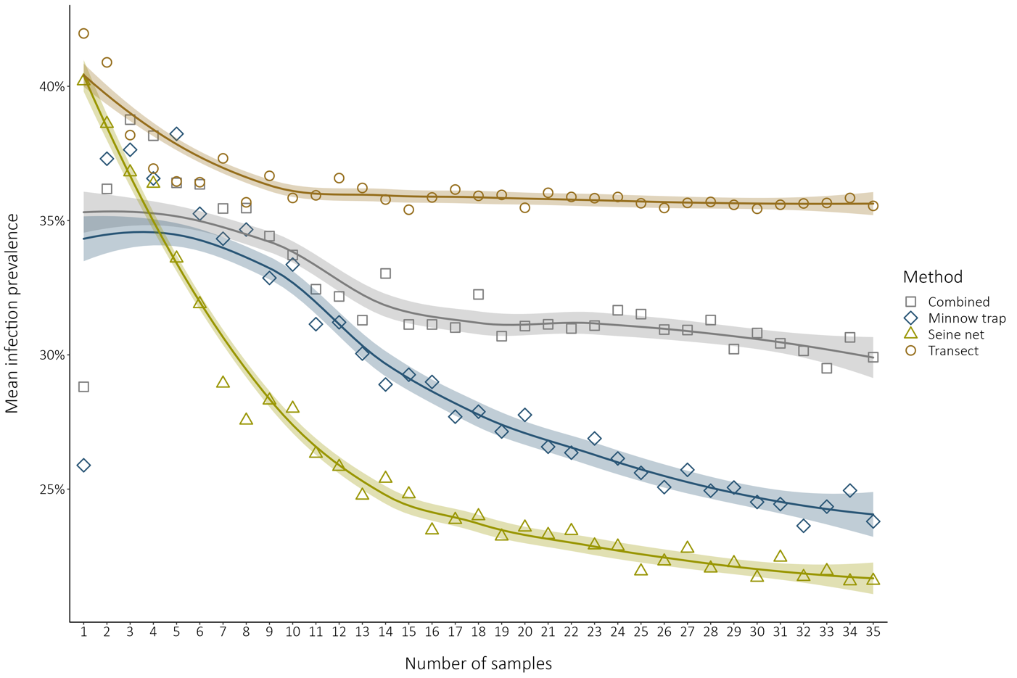

Figure 7. Method comparison of landscape prevalence estimates through an increasing random sampling effort. The data points indicate the mean prevalence for a given number of samples (N) randomly selected. The shadings indicate the 95% confidence interval on the loess smooth. The pool data used for the resampling with the minnow traps, the seine nets, the transects and all methods combined respectively contained 225, 75, 39 and 339 samples.

### 3.2. Lake-scale

We compared the frequency distribution of the lake’s prevalence for each sampling method to see how the landscape prevalence is distributed among lakes and in their geographical context to identify spatial patterns (Figure 6).

Following the landscape results, the lake fish community prevalence estimates are not constant across the landscape. Both frequency distributions and prevalence maps support a difference between methods in terms of sampling fish communities and/or behavior. The lake prevalence frequency distributions for the combined methods and for the transect method show a bimodal distribution, with the landscape composed of many low-prevalence and high-prevalence lakes. However, neither method yielded prevalence estimates over 80%. The distribution patterns for the two fishing methods (seine net and minnow trap) are less clear. These methods show a right-skew distribution representing more low-prevalence lakes. Accordingly, seine and minnow traps captured very similar prevalence estimates at the landscape-scale (20.4% and 19.2% respectively). Heavily infected and less infected lakes do not appear to be clustered in space at the regional scale (see maps in Figure 6). Moreover, close and connected lakes do not appear to follow a spatial infection gradient, suggesting that geographic attributes (e.g., position in the landscape, connectivity, distance to nearest lake, belonging watershed) are not important drivers of the local infection prevalence. Nevertheless, lake-scale geographic patterns were not statistically tested. Both frequency distributions and prevalence maps support a difference between methods in terms of sampling fish communities and/or behavior.

Figure 6. Method comparison of the lakes’ local community prevalence estimates across the landscape. Frequency distributions are given in the top right corner of each map. Lakes in grey were not sampled except for lake Tracy that was excluded because of insufficient data (one fish sampled through all methods). (A) All the sampling methods combined (weighted mean regional prevalence is 29.55 %). (B) The transect method (weighted mean regional prevalence is 35.55 %). (C) The seine nets (weighted mean regional prevalence is 20.44 %). (D) The minnow traps (weighted mean regional prevalence is 19.20 %).

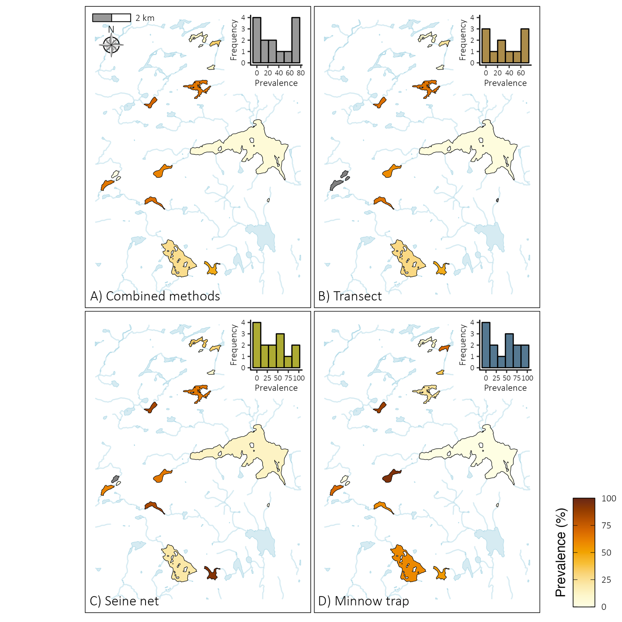

### 3.2. Site-scale

The relationships between the potential predictors and the site-scale prevalence (transect-level prevalence) were assessed with generalized additive mixed effects models (see Table S16 for models’ estimates). Environmental characteristics of transect sites used as model predictors are presented in Table S17.

Figure 8. Relationships between the site-scale community infection prevalence and selected environmental drivers. All the models presented are univariate binomial generalized additive mixed models with the lake as a random effect on the intercept. The partial effects of the environmental variables on the prevalence are presented for the significant models. The ticks on the x-axes indicate a data point. (A) Turbidity. (B) Temperature. (C) pH. (D) Conductivity. (E) Dissolved oxygen. (F) TN:TP ratio. (G) Macrophyte coverage. (H) Area:Perimeter ratio. (I) Perimeter. (J) Fish abundance. (K) Non-host abundance. (L) Simpson’s Diversity Index. Area:Perimeter ration and Perimeter are lake attributes while other parameter are site-scale measurements.

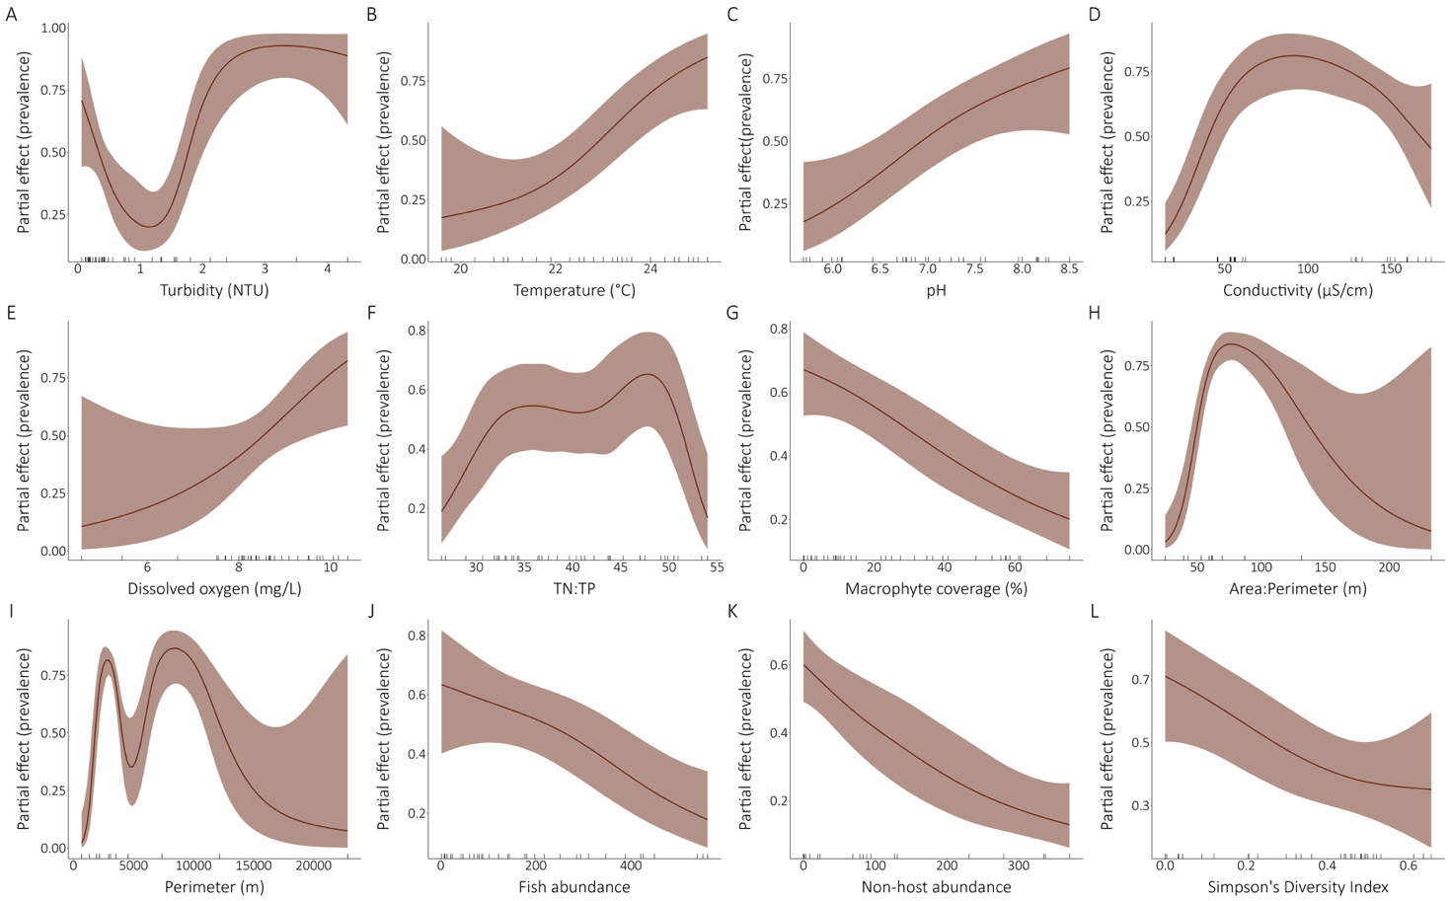

The partial effects of environmental variables on prevalence are shown for all significant models in Figure 8. The turbidity model has the best fit (D2 = 88,71%) and is mostly non-linear. The relation evidence a plateau for high-prevalence values, indicating that a prevalence saturation is reached for turbidity values above 2 NTU. That said, this model must be carefully interpreted as we sampled only a few high-turbidity sites. Water temperature has an increasingly proportional relationship with infection prevalence. The prevalence estimates also increased proportionally with pH, so that prevalence increases in more alkaline lakes. The conductivity and prevalence have a non-linear, unimodal relationship peaking around 80 (μS/cm). The relationship must also be carefully interpreted because of some gaps in the conductivity values (between 61.3 and 129.2 μS/cm). Prevalence values increases almost proportionally with dissolved oxygen concentration in the water. However, we must take into consideration that the variation interval is very large for low-concentration oxygen values because of only three values below 7 mg/L were recorded. The relationship between TN:TP ratio and prevalence is unimodal but highly non-linear. For the macrophyte coverage, we found a decreasing relationship between the amount of macrophyte cover and the prevalence of infection, meaning that low macrophyte cover correlates with high prevalence of site-scale communities. A parabolic curve is observed in the Area:Perimeter model although, high ratio values are more uncommon increasing the variation interval. The perimeter model shows a highly non-linear presenting two distinctive peaks and a large confidence interval at higher perimeter values. Total fish abundance and non-host abundance (here abundance of cyprinids) both showed a negative relationship with prevalence suggesting that sites with more fishes and/or non-host individuals have lower prevalence of infection. The relationship between the prevalence and the species diversity index shows a decreasing trend. At the site-scale, fish communities are slightly to moderately diverse (Simpson’s diversity index between 0 and 0.64) indicating the dominance of some species. Since cyprinids were not differentiated, it is hard to unravel who is the most dominant species based on the transect method data.

The models for TN, TP, TOC, type de substrate (silt, sand, rock and boulder), mean transect depth, number of trunks, lake surface area, lake maximum depth, lake mean depth, distance to nearest lake, water residence time, drainage area, lake elevation, distance to the nearest lake and species richness were not significant (see Table S18). We did not find any relationships between black spot prevalence and any spatial attributes. Water physico-chemistry and community metrics were good predictors of infection prevalence of fish communities in our site.

## **4 | Discussion**

Prevalence is a common parasitological parameter that gives information on the proportion of infected individuals in a given group (A. O. Bush et al., 1997; Rózsa et al., 2000). Our main goal here was to investigate the estimate of prevalence in fish communities across multiple spatial scales using data on the black spot disease. This approach allowed us to skim over spatial patterns of infection, sampling effort effect, sampling methods bias and, environmental predictors of the prevalence of infection in fish communities.

Despite that fish hosts have been the focus of many empirical studies on aquatic parasites, sampling design and methods bias are not usually discussed although they can induce substantial differences in measurements derived from wildlife samples (Biro & Dingemanse, 2009). For example, Wilson et al. (1993) reported difference in parasite infection in pumpkinseed sunfish (*Lepomis gibbosus*) caught by two different fishing methods. They mentioned that black spots were twice as abundant in trapped fish against seined fish, and white grubs twice as abundant in seined fish, indicating method-induced bias. Our findings showed prevalence estimate variations between sampling methods up to 16.4% at landscape-scale (Table S12) and 46.7% at lake-scale (Table S13). These results suggest substantial method-induced bias in the measurement of community-level infection prevalence. However, while transects measured the highest and minnow traps to lowest prevalence at landscape-scale, this tendency was not consistent at-lake-scale.

Sampling wildlife is challenging, and all methods come with their load of advantages and inconveniences. While fishing methods require a more extensive sampling than field observations (they sample fewer individuals), assessments of infection are accurate and precise because the observer can take the necessary time to inspect fish individuals. Minnow traps are typically selective on active, bold and curious behavior because fish must enter voluntarily in the trap (Biro et al., 2006; Wilson et al., 1993). Besides, individual variations in behavior often lead to variation in infection risk (Hart, 1990), active and bold individuals usually associated to higher infection risk (Boyer et al., 2010; Santicchia et al., 2019; Wilson et al., 1993). Conversely, parasite infection can alter host behavior including habitat use and risk taking (J. Moore, 2002), making them more vulnerable to “trappability” (Barber & Dingemanse, 2010). In the end, it remains unclear if host individual behavior define their infection risk and/or whether parasite infection alters their personality (Dubois & Binning, 2022). Even if seine net is not directly a behavior-selective gear, this method comes with important habitat-selection restrictions. Sites must not be deeper than the height of the net to avoid fish escaping and, ideally, must not have large obstacles (e.g., branches, trunks, boulders) because the net would get stuck in it, resulting in tearing the net or, creating openings where fish can escape while researchers unstuck it. Consequently, seine sites might have similar habitat features despite effort to sample habitat heterogeneity. Since species have different habitat preferences, seine net might be indirectly selective on certain fish species and personality because of its habitat restrictions. For example, Biro et al., (2006) found that bold trout were more frequently caught in open risk habitat than shy trout, corroborating habitat use segregation based on intraspecific personality. However, habitat use can change in the context of competition and/or predation (Fischer, 2000; Mittelbach, 1986; Werner & Hall, 1977). Therefore, community composition must be considered when inferring species selection bias based on habitat use. Observational snorkeling transect is not a habitat-restricted nor a behavior-selective methodology. Although, quality of observations underwater relies on, meteorological conditions, water transparency (color, turbidity) and expertise of the observers to identify fish species in movement. As a result, precision of infection assessment can vary between sampling days and, between lakes. Low black spot abundance might be missed because of poor visibility or fish swift movement, leading to underestimation of prevalence estimates. Moreover, since infection assessment is easier in curious and solitary fishes as they usually get closer to the observers, accuracy of prevalence estimates might vary between fish species and personality. Finally, since older/bigger fish have a higher risk of infection than younger/smaller ones (Lemly & Esch, 1984a).

Sampling effort must be sufficient to measure adequate infection metrics. However, parasitological parameters are often estimated with small sample size because of ethic, time, and monetary constraints. Our results showed that low sampling effort tend to overestimate the prevalence value at landscape-scale (Figure 6). This is because a high proportion of local sites had prevalence values above the regional average (see Table S14), thus at low sampling efforts the probability of randomly sampling a site with high prevalence is high. However, because many sites had a prevalence of zero, higher sampling efforts led to a quick decline in prevalence estimate until the true regional average was reached. Our results showed that low sampling effort lean toward overestimating the prevalence value at landscape-scale (Figure 6). If most samples inhere a prevalence value above the landscape prevalence estimate, there is a higher chance to sample those at low sampling effort thus overestimating the mean landscape prevalence. However, presence of few zero prevalence samples lower the prevalence estimated across the landscape as sampling effort increase. This evidence presence of high and low infection clusters (infection hotspots and coldspots). Parasites have an aggregated nature, where more individuals have low infection intensity, and few individuals are highly infected. This means highly infected individuals might occur in habitats favoring parasite occurrence and transmission. Thus, heterogenous landscape should present infection hotspots where prevalence is high as it correlates with parasite abundance (Šimková et al., 2002). The relationship between prevalence in fish communities and sampling effort have not been addressed before. Although, some researchers investigated the effect of sample size (number of sampled hosts) on prevalence estimate. Marques & Cabral (2007) found no significant effect of sample size on prevalence values, yet they reported that simulated median values tended to over or underestimate the real value at low sample size. Jovani & Tella (2006) also reported that low sample size resulted in greater inaccuracy and suggested an optimal sample size around 15 as a trade-off between losing data and maintaining accuracy. Our results evidence that minimum number of samples needed to adequately estimate landscape prevalence differed between methods. The only sampling method that reached a stable value was the observational snorkeling transects (around 10 samples) although the seine and methods combination showed less than 2% of difference between resampled prevalence and actual prevalence after 35 samples (Table S17). Indeed, snorkeling transects allow observations on more individuals than the fishing methods, explaining why it reaches stability faster and thus, need fewer sampling effort to measure accurate prevalence. 35 sampling efforts were not exhaustive enough to capture the actual infection landscape prevalence (Table S17). Ultimately, «magic cutoff» sampling effort for estimating accurate prevalence does not exist as it can vary with parasite aggregation level (Poulin, 2007b; Shvydka et al., 2018), host species target and abundance, sampling design (e.g., timing) and as we have shown, sampling method. However, our results should be used as an empirical tool to guide future determination of sampling effort to assess infection prevalence in natural systems.

Our results show that prevalence of infection is spatially heterogenous in our system (Figure 5). Prevalence estimates varied among and within lakes. Regardless, we did not find evidence of geographical patterns. Accordingly, none of the spatial attributes that we tested were good predictors of infection at small spatial scale (site-scale) (Table S18). Additional lakes would allow us to confirm whether infection is spatially random, or patterns could not be detected because of our small lake sample size (N=14).

Frequency distributions are a great tool to investigate mechanisms behind spatial occurrence of species (McGeoch & Gaston, 2002). For parasites, frequency occupation distributions have been revised so that host species represent suitable patches (i.e. habitat)(Hess et al., 2002). In our case, frequency distributions were made to investigate the distribution of prevalence of black spot disease infection in lake fish communities. Accordingly, histograms do no show parasite frequency of species but rather frequency of lakes’ community with corresponding prevalence level. Results showed that frequency distributions differed between sampling methods, some suggesting a bimodal distribution tendency (Figure 5.A, B) and others with no obvious pattern (Figure 5.C, D). While binomial shapes are frequently observed in frequency occupation distributions, some argue that they are an artifact of small sampling scale (Nee et al., 1991). However, it revealed that lake community tend to display a high or low infection prevalence. Presuming that black spot trematodes dispersion is not limited by the final hosts’ movements (birds) across our study area, these high- and low-prevalence groups could present environmental characteristics that favor (or restrict) parasite abundance and transmission to fish hosts. Alternatively, this could mean that when the parasite is present, there are regulating pressures that limit the parasite abundance and transmission. Yet, if the parasites overcome the selective pressure, they become highly prevalent in the fish community. A larger lake sample size might clarify if these patterns of infection dynamics.

Differences in frequency distributions imply that method-biases are also perceptible at lake-scale and that they influence observed prevalence distribution patterns. Accordingly, maps (Figure 5) clearly show that lakes’ prevalence can be over or underestimated according to the method. For example, in lake Pin rouge, the transect method underestimated the community prevalence while in lake Croche, seine net overestimated the community prevalence (see Table S13). This evidence method-biases in field sampling of fish communities. If we take back the previous example, this means that the proportion of infected fishes sampled by seine nets in lake Croche was higher than the proportion sampled by the other methods. The method might have selected fish species with high host specificity, sampled infection hotspots, sampled older individuals with higher infection exposure or sampled active and bold individuals that have a higher infection risk. Our approach revealed method-biases in prevalence estimates, but do not allow us to establish the mechanism behind this causality. Moreover, method-biases seem to be lake-dependent.

At the site-scale, we used GAMMs to inspect relationships between the prevalence estimate and environmental predictors (Figure 7, Table S18). Predictors are important to assess characteristics of infection hotspots and predict extinction risk with growing anthropogenic pressures. Our results evidence some non-linear patterns supporting the use of flexible approach to model empirical (data-driven) infection dynamics. All physico-chemistry parameters (turbidity, temperature, dissolved oxygen, conductivity, and pH) were good predictors of infection prevalence at site-scale (Figure 7.A, B, C, D, E). Comparatively to infection assessment of fish populations and communities by field surveys (or biological samples), water physico-chemistry measurements do not require a lot of equipment, time and are non-invasive to organisms. Thus, water physico-chemistry might be used as proxies of parasite infection for future monitoring and managing strategies. Consequently, we encourage researchers to investigate these relationships in other parasite species, geographical localities, and types of habitats as our data only snapshot the complexity of fish-parasite associations in natural systems.

Surprisingly, habitat structure features were not good predictors of prevalence of infection in site-scale fish communities from the littoral zone. However, we found a strong (D2 = 84.17%) negative relationship between the macrophyte cover and the prevalence of infection in transect sites (Figure 7.G). Contrary to our findings, heavier infection has been measured in fishes associated with vegetated zones in previous studies (Hartmann & Nümann, 1977; Marcogliese et al., 2001; Ondrackova et al., 2004). On one hand, because cercariae have a short life-span (Combes et al., 1994; Pietrock & Marcogliese, 2003), physical barriers might prevent the free-living stage from encountering a suitable host. Macroalgae have been shown to reduce the number of trematode cercariae (Bartoli & Boudouresque, 1997; Welsh et al., 2014) thus interfering with the parasite transmission to the next host. For instance, Prinz et al., (2009) demonstrated that inert seaweed can obstruct transmission of trematodes cercariae to their mussel host. Similarly, Buss et al., (2022) suggested that microplastic fibers might reduce success of infection by impeding cercariae to encounter their amphibian host. A treatment of complex shell surface of oysters also lead to reduction of 44% of cercariae in a experimental study (Welsh et al., 2014). In short, structural barriers might impede transmission by trapping cercariae, damaging them or consuming time of their short infective window. On the other hand, infected snails releasing cercariae in our lake system might not live or feed on macrophytes, explaining why we did not find a positive relationship between macrophyte cover and prevalence of infection in fishes. Indeed, if the association between macrophyte and snails don’t stand, there is no reason to think that increasing macrophyte would lead to an increase in cercariae release and accordingly prevalence of infection in the fish community. For example, the mud Amnicola (*Amnicola limosus*) is the second intermediate host to at least one species of the black spot trematode guild in our lake system (Levet, unpublished). This freshwater snail species live partially in the lake sediment from the littoral zone (Pinel-Alloul & Magnin, 1973) and often graze on periphyton (Kesler, 1981). Consequently, we would not expect a strong relationship with macrophyte cover.

Our results suggest that community structure is a driving factor of prevalence of the black spot disease at small spatial scale. We found negative relationships with the total fish abundance, the non-host abundance and the Simpson’s diversity index (Figure 7.J, K, L). These results support the dilution effect hypothesis. Since total fish abundance and non-host abundance are positively correlated (Figure S1), we assume similar mechanisms explaining why lower prevalence was measured in transect with higher fish abundance. First, a higher non-host fish abundance might reduce prevalence estimate in fish communities by an unsuccessful infection attempt on a non-host individual, by encountering individuals playing a structural barrier role (explained above) or by inducing a behavior change that reduces encounter rate with fish hosts. For example, Ahn & Goater (2021) showed that abundance of brain worms decreased in fathead minnows (*Pimephales promelas*) when mixed with non-host emerald shinners (*Notropis atherinoides*), but that there was no difference when mixed with other non-host species, suggesting a behavioral change when *P. promelas* and *N. atherinoides* co-occur. This emphasis fish species identity role in dilution effect mechanisms. Accordingly, diverse communities in our system tend to be less infected than communities with dominant species. In our lake system, *L. gibbosus* is a dominant species of littoral communities and the species with the higher infection prevalence across the landscape (Table S19). The presence of competitor species (e.g., *P. flavescens*) might then decrease the overall prevalence in the community by modifying pumpkinseeds sunfish’s behavior that increases encounter with cercariae. Indeed, Dargent et al. (2013) found that presence and abundance of *Gyrodactylus* spp. (monogenean) were lower in hosts when they occur in mixed-species groups. Even though it was not considered in this study, local diversity of non-fish organisms could influence the infection in fish. For instance, Lagrue & Poulin, (2015) found a negative association of non-host benthic invertebrates diversity with infection prevalence in second intermediate host. In fact, non-host species can reduce infection success of cercariae by actively or passively feeding on them (D. Thieltges et al., 2013). This has been observed in many taxa in aquatic ecosystems including zooplankton, Bivalvia, crustacean macroinvertebrates, cnidarian, and small fish (Kaplan et al., 2009; E. Mironova et al., 2019; K. Mironova et al., 2020; Schotthoefer et al., 2007; Vielma et al., 2019).

Understanding the process explaining dynamics of parasitic disease across scale is fundamental to understand future infection and extinction risk in natural systems. Here we investigated prevalence of the black spot disease across multiple scales to skim over sampling effort relationship, sampling method bias, spatial occurrence patterns and environmental predictors. Results suggested that prevalence is distributed in a non-random heterogeneous way in the landscape with small sampling size largely overestimating regional prevalence. We evidenced inconsistent method-induced bias in prevalence estimates at both lake and landscape-scale, sometimes leading to high variation in estimates. Method also influenced sampling effort needed to reach accurate landscape prevalence estimate, the observational snorkeling transects requiring the least. Best predictors of site-scale prevalence were water physico-chemistry and community structure metrics. Our findings suggest encounter dilution effects by host decoy or physical obstruction. However, we observed many non-linearities in the effects suggesting complex interactions that we could not disentangle with our approach. Therefore, we encourage research to deepen knowledge to understand processes linking these predictors to infection parameters for future integration into sampling surveys and conservation plans. In short, we evidenced variations of infection prevalence across spatial scale, sampling effort and sampling methods. Hence, we urge researchers to take these into consideration in the context of comparative studies.

# CHAPITRE 3 – DISCUSSION CONCLUSIVE

## 3.1. Retour sur les résultats principaux

L’objectif principal de cette étude était d’explorer les éléments qui influencent l’estimation de la prévalence dans un contexte spatial. Nous avons utilisé une approche multiéchelle pour nous pencher sur l’effet d’effort d’échantillonnage, les biais associés aux méthodes d’échantillonnage, les patrons de distribution spatiale et les prédicteurs d’infection de la maladie du point noir chez les communautés de poissons littoraux de lac. Plus précisément, nous avons examiné i) la prévalence estimée à l’échelle du paysage selon un gradient d’effort d’échantillonnage et différentes méthodes, ii) les patrons de distribution de la prévalence estimée à l’échelle du lac à travers différentes méthodes et iii) les relations entre la prévalence estimée à l’échelle du site (transect) et de multiples variables environnementales.

D’abord, nous avons montré que l’effort d’échantillonnage nécessaire pour estimer une prévalence représentative du paysage dépend de la méthode d’échantillonnage utilisée, mais un faible effort d’échantillonnage tend à surestimer la prévalence, peu importe la méthode. Cette dernière tendance indique qu’une majorité des sites ont une prévalence supérieure à la prévalence moyenne du paysage et témoigne de la présence de plusieurs sites à infection nulle qui viennent pondérer la prévalence du paysage vers le bas lorsqu’on augmente l’effort d’échantillonnage. Par ailleurs, la méthode de transect d’observation en milieu naturel est la méthode qui requiert le moins d’échantillonnage pour estimer une prévalence représentative.

Ensuite, nous avons observé que les patrons de distribution spatiale de la prévalence à l’échelle du lac variaient selon la méthode d’échantillonnage utilisée, suggérant un biais d’échantillonnage dû aux méthodes. Les transects d’observation et la combinaison de méthodes ont révélé une distribution de fréquence bimodale, ce qui suggère la présence de zones chaudes et zones froides d’infection à l’échelle du lac. Cela dit, la prévalence maximale atteinte par ces méthodes est plus faible que celle mesurée par l’un ou l’autre des méthodes de pêche (senne et nasse). Les méthodes de pêche n’ont révélé aucun patron de distribution évident, mais les deux distributions avaient une tendance asymétrique à droite.

Finalement, les facteurs physico-chimiques et la structure de communauté se sont révélés les meilleures catégories de prédicteurs de la prévalence d’infection dans les communautés de poissons observés dans les sites de transects. L’environnement local (variables mesurées à l’échelle des transects) serait ainsi un meilleur indicateur de la prévalence à petite échelle (50 m) que les prédicteurs à l’échelle du lac ou du bassin versant. Nos résultats appuient la théorie d’effet de dilution par barrière physique d’obstruction des cercaires ou par barrière d’incompatibilité. Plusieurs relations entre la prévalence et les prédicteurs environnementaux ont révélé de la non-linéarité suggérant des interactions complexes que nous n’avons pu clarifier.

En somme, les résultats ont montré que la prévalence d’infection est distribuée de manière non aléatoire dans le paysage. Nous avons montré des variations de la prévalence d’infection à travers plusieurs échelles spatiales, efforts d’échantillonnage, méthode d’échantillonnage et prédicteurs environnementaux. En conséquence, ces éléments devraient être pris en considération dans le contexte d’études comparatives. Nous encourageons à continuer la recherche sur les processus liant l’environnement et les paramètres d’infection pour intégrer dans les recensements et plans de conservation futurs. Dans un contexte de changements globaux, il est important de suivre et comprendre les dynamiques d’infection afin de prédire les risques d’infection sur la biodiversité.

## 3.2. Lacunes et perspectives

Cette étude a été construite de manière à explorer les éléments qui influencent la prévalence d’infection à travers le paysage tel que l’échelle d’observation, l’effort d’échantillonnage, la méthode d’échantillonnage et les variables environnementales. Toutefois, les travaux n’ont pu couvrir l’entièreté de la dynamique de la maladie du point noir chez les communautés de poissons. Pour mieux comprendre les dynamiques spatiales, il faut d’abord comprendre les dynamiques de dispersion et de transmission. Cependant, notre échantillonnage n’a pas permis d’avoir de donnée sur deux hôtes du cycle de vie du parasite (escargot et oiseau) sur trois. Dès lors, de nombreuses questions qui nous permettraient de mieux comprendre les dynamiques spatiales demeurent. Par exemple, est-ce que les hôtes définitifs visitent tous les lacs? Est-ce que les escargots infectés sont agrégés dans les lacs? Sur les macrophytes ou dans le substrat? Comme la coexistence spatio-temporelle de chacun des hôtes est nécessaire à la complétion du cycle de vie, une compréhension de la dynamique spatiale de chacun d’entre eux (escargots, poissons et oiseaux) permettrait de dresser un portrait plus complet de la dynamique d’infection. Notre étude a permis de montrer une distribution d’occurrence avec des lacs fortement infectés et d’autres dans lesquels l’infection ne semble pas être présente. Ces constatations mènent à se poser de nouvelles questions. Par exemple, est-ce qu’il existe un seuil d’abondance pour lequel les parasites surpassent les pressions environnementales expliquant de fortes prévalences d’infection? Est-ce que les lacs non infectés (prévalence 0) possèdent un amalgame des conditions environnementales non favorables pour les trématodes ou bien, est-ce que ces lacs ne sont pas visités par les oiseaux-hôte ou bien, est-ce que ces lacs ne sont pas habités par des escargots-hôte? À cet effet, dans son étude des lacs de la Station de biologie des Laurentides, Charrette (communication personnelle, 2022) n’a observé aucun gastéropode dans le lac Triton dans lequel nous avons mesuré une prévalence d’infection nulle chez les poissons. Dans le contexte de cette étude, avons assumé les hôtes définitifs sont en mesure de visiter l’ensemble des lacs échantillonnés, et donc que les variations de prévalences seraient principalement dues aux dynamiques à l’intérieur des systèmes aquatiques. Les résultats de nos GAMMs appuient cette supposition puisqu’ils ont révélé que les meilleurs prédicteurs d’infection étaient ceux qui qualifiaient l’environnement aquatique local.

Parce que nous avons décidé de travailler à moyenne échelle géographique (tous les lacs échantillonnés se trouvaient dans la même municipalité), nous avons assumé que les conditions météorologiques étaient similaires entre les lacs. Toutefois, les conditions météorologiques locales qui touchent un lac peuvent varier selon la qualité de la zone riparienne ou des bandes riveraines (Ruel et al., 2001) et de l’élévation du lac par exemple (Råman Vinnå et al., 2021). Également, l’élévation, le volume et la profondeur moyenne du lac peuvent influencer la période de gel des lacs (Choiński et al., 2015) et potentiellement influencer la dynamique temporelle d’infection. Ainsi, la prévalence mesurée dans les lacs pourrait varier en raison des conditions météorologiques locales par médiation des particularités géographiques et bathymétriques de celui-ci. Dans un scénario de changement climatique, nous encourageons également un suivi temporel des paramètres d’infection chez les communautés naturelles pour agrémenter nos résultats sur les patrons spatiaux.

Notre étude a soulevé un effet de la méthode d’échantillonnage sur l’interprétation des patrons spatiaux d’infection dans le paysage, mais également qu’aucun attribut géographique ne semble d’importants prédicteurs de la prévalence à petite échelle (échelle du transect). Nos modèles n’ont révélé aucune relation significative entre la prévalence d’infection à l’échelle du transect et la distance au lac le plus près, la superficie du bassin versant, l’aire de drainage du lac, l’élévation du lac et le temps de résidence de l’eau. Certes, comme ces facteurs agissent à l’échelle du lac ou du bassin versant, nos analyses à petite échelle (transect) ont potentiellement passé par-dessus un effet de ces variables en raison d’une prédominance des processus locaux. Un plus grand nombre de lacs échantillonné nous permettrait, à cet effet, de tester l’influence de ces facteurs à l’échelle du lac par exemple. Cela permettrait également de faire des analyses spatiales pour tester statistiquement les différences d’infection entre les bassins versants et examiner les gradients d’infection le long d’une séquence hydrologique. À vrai dire, la connectivité entre les milieux aquatiques influence la proximité génétique entre les populations de poissons (Poissant et al., 2005) et ainsi jouerait sur la tolérance au parasitisme (Blanchet et al., 2010). Parallèlement, nous avons testé l’effet de la distance au lac le plus proche par les voies aériennes comme proxy de la dispersion par l’hôte définitif. Par ailleurs, pour aller plus loin, il serait intéressant d’examiner si la distance au lac le plus près par la voie aquatique (proxy de dispersion par les poissons et les escargots) serait un meilleur prédicteur de la prévalence le long d’une séquence hydrologique.

Plusieurs espèces de trématodes peuvent causer la maladie du point noir. Dans le contexte de notre étude, nous avons misé sur le nombre de captures afin de mesurée les prévalences d’infection les plus juste possible plutôt que de distinguer les différentes espèces de trématodes qui causent la maladie du point noir dans notre système. Cette approche nous a également permis d’éviter complètement le sacrifice d’individus qui aurait été nécessaire dans la détermination des espèces constituant la guilde causant la maladie du point noir. Néanmoins, les poissons-hôte quantifiés lors de ce projet ne sont pas nécessairement infectés par la même espèce de trématode (Table S11) puisque les différentes espèces de parasites ont une affinité variable pour les différentes espèces de poisson. Par exemple, dans notre système, les perchaudes sont infectées dans 5 lacs sur 9 dans lesquelles elles sont présentes (Tableau A1). Si deux espèces de trématodes causent la maladie du point noir dans notre système de lacs, mais qu’une seule d’en elles a une compatibilité pour la perchaude, lorsque cette espèce est présente, les perchaudes seront infectées et si l’autre espèce est présente, la population de perchaude ne sera pas infectée. Cette hypothèse expliquerait le patron observé dans notre système. Toutefois, à l’échelle de la communauté cette différence de prévalence due à un filtre de compatibilité s’atténue en raison de la présence d’une diversité d’espèces-hôtes de compatibilité variable, ce qui valide notre approche. D’un autre côté, connaître l’identité des espèces de trématodes présentes dans notre système aiderait à comprendre la dynamique de transmission des cercaires. En effet, le comportement et la stratégie des cercaires pour trouver un hôte peuvent varier d’une espèce à l’autre (Combes et al., 1994). Par exemple, certaines espèces utilisent les signaux de lumière (phototactisme) et/ou de force gravitationnelle afin de s’orienter vers les espèces-hôte à privilégier (Combes et al., 1994). La durée et la vitesse de nage des cercaires varient également d’une espèce à l’autre afin de favoriser les chances de transmission vers un hôte approprié (Morley, 2020; Selbach & Poulin, 2018).

Plusieurs éléments qui n’ont pas été inclus dans cette étude pourraient également influencer l’estimation de la prévalence chez les communautés de poissons. Comme les trématodes de la maladie du point noir s’accumulent sur les individus avec l’âge (plus longue période d’exposition)(Lemly & Esch, 1984a), la structure d’âge des communautés aurait une incidence sur la prévalence d’infection. Ainsi, les communautés avec une grande proportion d’individus âgés seraient plus susceptibles d’avoir une prévalence d’infection plus élevée. L’interaction entre la structure d’âge et la susceptibilité des espèces de poissons pourrait également moduler la prévalence de la communauté. Donc, si les espèces-hôtes les plus susceptibles ont une structure d’âge assez élevée, la prévalence d’infection serait plus élevée qui si la structure d’âge était plus basse. Pour notre part, l’âge des poissons n’a pas été estimé. Par contre, la longueur des individus capturés par les méthodes de pêche a été mesurée et peut être utilisé comme proxy comme les poissons grandissent avec l’âge (Erzini, 1994). En effet, nos résultats préliminaires ont montré une augmentation de l’intensité médiane d’infection chez les populations de crapet-soleil et de perchaude, ainsi que de la prévalence d’infection en fonction de leur longueur (Figure A1). Ainsi, nos résultats vont dans le sens que la structure d’âge de ces populations pourrait avoir une incidence sur la prévalence infection chez les communautés de poissons.

Nous avons montré avec les précédentes analyses des relations entre la structure des communautés et la prévalence d’infection associée, appuyant un effet de dilution. Cependant, nous n’avons qu’effleuré les dynamiques entre l’écologie des communautés de poisson et les paramètres d’infection dans les lacs. Une différente approche permettrait de répondre à de nombreuses questions qui ont été soulevée par notre étude qui touchent le rapport entre l’infection et l’écologie des poissons. Est-ce que la prévalence au niveau de la communauté est imposée par une ou plusieurs espèces avec lesquelles les trématodes ont une forte compatibilité? Est-ce que l’utilisation d’habitat peut expliquer les intensités d’infection chez les poissons? Est-ce qu’il existe une disparité d’infection selon les stratégies alimentaires des espèces de poisson? Est-ce que le type de personnalité influence la vulnérabilité à l’infection? Est-ce que le comportement social influence la vulnérabilité à l’infection? Des approches expérimentales et/ou des analyses multivariées permettraient d’éclaircir ces points.

Les parasites cooccupants un même individu-hôte (i.e., infracommunauté) peuvent interagir les uns avec les autres (Poulin, 2001). Par exemple, certains parasites se compétitionnent pour les ressources à l’intérieur de l’hôte (Agrawal et al., 2017). Cela fait en sorte qu’en nature, certains parasites co-occurrent rarement ensemble. Au contraire, certains favorisent l’établissement d’un autre pathogène (Telfer et al., 2010). Il serait intéressant de considérer cet aspect d’interactions parasitaires dans de futures études en écologie spatiale des parasites. Par contre, dans notre cas, comme la métacercaire est en période de dormance dans le poisson, une compétition interspécifique pour les ressources qui limiterait l’intensité d’infection serait surprenante. Toutefois, une compétition pour l’espace (entre les individus qui causent la maladie du point noir) serait envisageable (Holmes, 1987) puisqu’il serait plus difficile pour les cercaires de pénétrer le poisson si le point d’entrée est déjà occupé par un autre individu. Cependant, une superposition de points noirs est parfois observée chez les individus fortement infectés (observations de terrain).

L’utilisation du territoire est un autre élément qui pourrait influencer la dynamique d’infection. À l’échelle du bassin versant, l’utilisation du territoire est connue pour influencer les intrants de matière organique et de nutriments dans les milieux d’eau douce (Fraterrigo & Downing, 2008; Molinero & Burke, 2009). Par exemple, le pourcentage de milieu agricole, milieu forestier, milieu humide ou milieu anthropique pourrait avoir une incidence sur la dynamique hydrique et la qualité de l’eau des milieux aquatiques. À plus petite échelle, la densité d’habitations et la densité de route autour d’un lac, la présence de barrages, la présence d’embarcations à moteurs et la largeur de la zone riparienne pourraient être des facteurs influents sur les dynamiques d’infection dans les lacs du Québec. Cela dit, notre région d’étude n’était pas idéale pour étudier l’effet de l’utilisation du territoire puisque le type d’utilisation varie très peu entre les bassins versants qui ont été échantillonnés pour la présente étude.

Cette étude a permis de mettre en évidence des biais dans l’estimation de la prévalence d’infection liés aux méthodes d’échantillonnage. En conséquence, nous soulignons l’importance de prendre en considération les biais liés aux méthodes dans les études comparatives en parasitisme. Nous encourageons de futures études à établir le lien entre la prévalence estimée et type de communauté échantillonné par chaque méthode au niveau de l’identité des espèces, du type de personnalité, de l’utilisation du territoire et de la stratégie alimentaire afin de se pencher sur nos hypothèses. Les différences observées dans l’estimation de la prévalence liées aux méthodes impliquent également des retombées sur le design optimal pour mesurer la prévalence d’infection chez les communautés de poissons. Dans le paysage, la prévalence d’infection d’un lac varie entre très forte et nulle, ce qui renforce l’idée qu’il faut effectuer un effort d’échantillonnage assez grand si l’on veut capturer l’ensemble de la variation et estimer une prévalence représentative du paysage. Toutefois, des contraintes de temps, de personnel et d’argent limitent souvent l’effort d’échantillonnage qui peut être envisagé dans une étude. Nos résultats suggèrent donc que le choix de la méthode doit se faire selon l’étendue spatiale auquel une prévalence doit être estimée et l’effort d’échantillonnage réalisable. Par exemple, pour estimer une prévalence du paysage, les transects d’observation demandent beaucoup moins d’effort d’échantillonnage que les autres méthodes. Par contre, si la prévalence doit seulement être estimée à l’échelle du lac, les méthodes de pêche permettent une estimation plus précise pour un temps d’échantillonnage similaire.

Obtenir des mesures d’infection chez les animaux sauvages s’avère souvent compliqué puisque cela demande d’être en mesure de s’approcher de l’animal, de pouvoir le contenir, ou bien le mettre à mort. Toutefois, ce genre de proximité et manipulations occasionnent du stress envers les animaux sauvages. Pour les endoparasites, avoir des mesures d’infection sans avoir à sacrifier les individus s’avère particulièrement complexe. Cependant, certaines infections comme la maladie du point noir causent des signes physiques d’infection et permettent d’évaluer l’infection sans sacrifier les individus. Toutefois, sur le terrain, comme les chercheurs cherchent à limiter le stress causé aux animaux, la prévalence d’infection est souvent la seule mesure d’infection reportée. En réalité, le nombre de points noirs est souvent trop élevé pour compter sur un individu stressé ou en mouvement dans l’eau. Ainsi, les mesures d’abondance et d’intensité d’infection requièrent généralement la mise à mort des individus. Un moyen de pallier à ce problème serait de prendre les individus en photo sur le terrain et de compter le nombre de points noirs par la suite, soit par décompte visuel ou avec un logiciel d’analyse d’images (e.g., le logiciel calcule l’intensité d’infection selon le pourcentage du corps recouvert de point noir). Par contre, les points noirs ont tendance à s’agréger et se superposent parfois. Ainsi, soit le logiciel ou le modèle d’intelligence artificielle sont capables de bien les distinguer en fonction de l’effet profondeur dans l’image ou bien un facteur de correction devrait être développé à la suite de tests de comparaison entre l’estimation du logiciel et le nombre réel de points noirs. Également, il est difficile de prendre une photo de poisson stressé avec les nageoires ouvertes, sur lesquelles se trouve une importante proportion de points noirs.

Les analyses présentées dans ce mémoire ont permis d’établir le lien entre la prévalence d’infection et les caractéristiques de l’environnement, mais pas d’identifier les mécanismes causals derrière ces relations. Conséquemment, d’autres études seront nécessaires afin de confirmer les mécanismes suggérés dans ce mémoire. Par exemple, une approche expérimentale in situ ou en mésocosme pourrait confirmer si les macrophytes agissent comme barrière de transmission vis-à-vis les cercaires. Une analyse de pistes serait également une bonne option pour mettre en évidence les mécanismes de causalité entre les facteurs environnementaux et la prévalence d’infection.

Les modèles empiriques (i.e., basés sur des données) sont de bons outils pour décrire et comprendre les relations entre la biodiversité et l’environnement. Ce genre d’approche est très flexible et ne requiert aucune information préalable. Cependant, l’approche empirique comporte des limites : elle ne considère par les processus théoriques sous-jacents à la relation et les résultats sont limités au système d’étude. Ainsi, un modèle empirique qualifiant une relation X peut fortement varier d’une espèce ou d’un endroit à l’autre et donc, ne peut pas être extrapolé dans un contexte comparatif. Dès lors, un modèle a besoin d’un large éventail d’ensembles de données pour détecter des patrons à grande échelle (Maestrini et al., 2022). À l’opposée, les modèles mécanistiques sont basés sur les processus bien établis dans le domaine de recherche, ce qui les rend théoriquement universels. Toutefois, cette approche nécessite une compréhension préalable des lois et mécanismes qui régissent la dynamique (Maestrini et al., 2022). Dans le domaine du parasitisme, les modèles mécanistiques sont plutôt rares (mais voir Fox et al., 2015 et Robinson et al., 2022) puisque les interactions hôte-parasites sont particulièrement complexes et les lois et processus qui régissent leur dynamique sont difficiles à identifier (Poulin, 2007a). La présente étude contribue au développement des dynamiques entre les macro-parasites aquatiques et l’environnement. Ainsi, nous encourageons le développement des connaissances empiriques sur les interactions hôtes-parasites afin de clarifier les processus derrière les patrons observés en nature et conséquemment, développer des modèles mécanistiques pour prédire les dynamiques d’infection à grande échelle.

# RÉFERENCES

Agrawal, N., Rajvanshi, S., & Asthana, A. (2017). Intraguild interactions between five congeneric species of *Thaparocleidus* (Monogenoidea) from the freshwater shark Wallago attu, Lucknow, India. *Journal of Helminthology*, *91*(6), 718–725. https://doi.org/10.1017/S0022149X17000049

Ahn, S., & Goater, C. P. (2021). Nonhost species reduce parasite infection in a focal host species within experimental fish communities. *Ecology and Evolution*, *11*(15), 10155–10163. https://doi.org/10.1002/ece3.7823

Aho, J. M., Camp, J. W., & Esch, G. W. (1982). Long-Term Studies on the Population Biology of Diplostomulum scheuringi in a Thermally Altered Reservoir. *The Journal of Parasitology*, *68*(4), 695–708. https://doi.org/10.2307/3280931

Allan, B. J. M., Illing, B., Fakan, E. P., Narvaez, P., Grutter, A. S., Sikkel, P. C., McClure, E. C., Rummer, J. L., & McCormick, M. I. (2020). Parasite infection directly impacts escape response and stress levels in fish. *Journal of Experimental Biology*, *223*(16), jeb230904. https://doi.org/10.1242/jeb.230904

Altizer, S., Bartel, R., & Han, B. A. (2011). Animal Migration and Infectious Disease Risk. *Science*. https://doi.org/10.1126/science.1194694

Altman, I., & Byers, J. E. (2014). Large-scale spatial variation in parasite communities influenced by anthropogenic factors. *Ecology*, *95*(7), 1876–1887. https://doi.org/10.1890/13-0509.1

Anderson, R. M., & May, R. M. (1979). Population biology of infectious diseases: Part I. *Nature*, *280*(5721), 361–367. https://doi.org/10.1038/280361a0

Anderson, R. M., May, R. M., & Gupta, S. (1989). Non-linear phenomena in host—Parasite interactions. *Parasitology*, *99*(S1), S59–S79. https://doi.org/10.1017/S0031182000083426

Angers, B., & Schlosser, I. J. (2007). The origin of *Phoxinus eos-neogaeus* unisexual hybrids. *Molecular Ecology*, *16*(21), 4562–4571. https://doi.org/10.1111/j.1365-294X.2007.03511.x

Arostegui, M. C., Hovel, R. A., & Quinn, T. P. (2018). *Schistocephalus solidus* parasite prevalence and biomass intensity in threespine stickleback vary by habitat and diet in boreal lakes. *Environmental Biology of Fishes*, *101*(3), 501–514. https://doi.org/10.1007/s10641-018-0719-1

Balloux, F., & van Dorp, L. (2017). Q&A: What are pathogens, and what have they done to and for us? *BMC Biology*, *15*, 91. https://doi.org/10.1186/s12915-017-0433-z

Barber, I., & Dingemanse, N. J. (2010). Parasitism and the evolutionary ecology of animal personality. *Philosophical Transactions of the Royal Society B: Biological Sciences*, *365*(1560), 4077–4088. https://doi.org/10.1098/rstb.2010.0182

Barber, I., Hoare, D., & Krause, J. (2000). Effects of parasites on fish behaviour: A review and evolutionary perspective. *Reviews in Fish Biology and Fisheries*, *10*(2), 131–165. https://doi.org/10.1023/A:1016658224470

Bartoli, P., & Boudouresque, C.-F. (1997). Transmission failure of parasites (Digenea) in sites colonized by the recently introduced invasive alga *Caulerpa taxifolia*. *Marine Ecology Progress Series*, *154*, 253–260.

Behringer, D. C., Karvonen, A., & Bojko, J. (2018). Parasite avoidance behaviours in aquatic environments. *Philosophical Transactions of the Royal Society B: Biological Sciences*, *373*(1751), 20170202. https://doi.org/10.1098/rstb.2017.0202

Berra, T. M., & Au, R.-J. (1978). Incidence of Black Spot Disease in Fishes in Cedar Fork Creek, Ohio. *The Ohio Journal of Science.* https://kb.osu.edu/handle/1811/22575

Bielby, J., Price, S. J., Monsalve-Carcaño, C., & Bosch, J. (2021). Host contribution to parasite persistence is consistent between parasites and over time, but varies spatially. *Ecological Applications*, *31*(3), e02256. https://doi.org/10.1002/eap.2256

Binning, S. A., Craft, M. E., Zuk, M., & Shaw, A. K. (2022). How to study parasites and host migration: A roadmap for empiricists. *Biological Reviews*, *97*(3), 1161–1178. https://doi.org/10.1111/brv.12835

Binning, S. A., Shaw, A. K., & Roche, D. G. (2017). Parasites and Host Performance: Incorporating Infection into Our Understanding of Animal Movement. *Integrative and Comparative Biology*, *57*(2), 267–280. https://doi.org/10.1093/icb/icx024

Biro, P. A., Abrahams, M. V., Post, J. R., & Parkinson, E. A. (2006). Behavioural trade-offs between growth and mortality explain evolution of submaximal growth rates. *Journal of Animal Ecology*, *75*(5), 1165–1171. https://doi.org/10.1111/j.1365-2656.2006.01137.x

Biro, P. A., & Dingemanse, N. J. (2009). Sampling bias resulting from animal personality. *Trends in Ecology & Evolution*, *24*(2), 66–67. https://doi.org/10.1016/j.tree.2008.11.001

Biro, P. A., & Post, J. R. (2008). Rapid depletion of genotypes with fast growth and bold personality traits from harvested fish populations. *Proceedings of the National Academy of Sciences of the United States of America*, *105*(8), 2919–2922. https://doi.org/10.1073/pnas.0708159105

Blanar, C. A., Marcogliese, D. J., & Couillard, C. M. (2011). Natural and anthropogenic factors shape metazoan parasite community structure in mummichog (*Fundulus heteroclitus*) from two estuaries in New Brunswick, Canada. *Folia Parasitologica*, *58*(3), 240–248. https://doi.org/10.14411/fp.2011.023

Blanchet, S., Rey, O., & Loot, G. (2010). Evidence for host variation in parasite tolerance in a wild fish population. *Evolutionary Ecology*, *24*(5), 1129–1139. https://doi.org/10.1007/s10682-010-9353-x

Blasco-Costa, I., Koehler, A. V., Martin, A., & Poulin, R. (2013). Upstream-downstream gradient in infection levels by fish parasites: A common river pattern? *Parasitology*, *140*(2), 266–274. https://doi.org/10.1017/S0031182012001527

Blasco-Costa, I., Rouco, C., & Poulin, R. (2015). Biogeography of parasitism in freshwater fish: Spatial patterns in hot spots of infection. *Ecography*, *38*(3), 301–310. https://doi.org/10.1111/ecog.01020

Bolnick, D. I., Resetarits, E. J., Ballare, K., Stuart, Y. E., & Stutz, W. E. (2020). Scale-dependent effects of host patch traits on species composition in a stickleback parasite metacommunity. *Ecology*, *101*(12), e03181. https://doi.org/10.1002/ecy.3181

Boots, M., & Sasaki, A. (2002). Parasite‐Driven Extinction in Spatially Explicit Host‐Parasite Systems. *The American Naturalist*, *159*(6), 706–713. https://doi.org/10.1086/339996

Boyer, N., Réale, D., Marmet, J., Pisanu, B., & Chapuis, J.-L. (2010). Personality, space use and tick load in an introduced population of Siberian chipmunks *Tamias sibiricus*. *Journal of Animal Ecology*, *79*(3), 538–547. https://doi.org/10.1111/j.1365-2656.2010.01659.x

Brooks, D. R., & Hoberg, E. P. (2007). How will global climate change affect parasite–host assemblages? *Trends in Parasitology*, *23*(12), 571–574. https://doi.org/10.1016/j.pt.2007.08.016

Buck, J. C., & Lutterschmidt, W. I. (2017). Parasite abundance decreases with host density: Evidence of the encounter-dilution effect for a parasite with a complex life cycle. *Hydrobiologia*, *784*(1), 201–210. https://doi.org/10.1007/s10750-016-2874-8

Bush, A., Fernandez, J., Esch, G., & Seed, J. (2001). Parasitism: The Diversity and Ecology of Animal Parasites. *Parasitology*, *123*.

Bush, A. O., Lafferty, K. D., Lotz, J. M., & Shostak, A. W. (1997). Parasitology meets ecology on its own terms: Margolis et al. revisited. *The Journal of Parasitology*, *83*(4), 575–583.

Buss, N., Sander, B., & Hua, J. (2022). Effects of Polyester Microplastic Fiber Contamination on Amphibian–Trematode Interactions. *Environmental Toxicology and Chemistry*, *41*(4), 869–879. https://doi.org/10.1002/etc.5035

Byers, J. E., Blakeslee, A. M. H., Linder, E., Cooper, A. B., & Maguire, T. J. (2008). Controls of Spatial Variation in the Prevalence of Trematode Parasites Infecting a Marine Snail. *Ecology*, *89*(2), 439–451. https://doi.org/10.1890/06-1036.1

Cable, J., Barber, I., Boag, B., Ellison, A. R., Morgan, E. R., Murray, K., Pascoe, E. L., Sait, S. M., Wilson, A. J., & Booth, M. (2017). Global change, parasite transmission and disease control: Lessons from ecology. *Philosophical Transactions of the Royal Society B: Biological Sciences*, *372*(1719), 20160088. https://doi.org/10.1098/rstb.2016.0088

Cairns, M., Ebersole, J., Baker, J., Jr, P., Lavigne, H., & Davis, S. (2005). Influence of Summer Stream Temperatures on Black Spot Infestation of Juvenile Coho Salmon in the Oregon Coast Range. *Transactions of The American Fisheries Society - TRANS AMER FISH SOC*, *134*, 1471–1479. https://doi.org/10.1577/T04-151.1

Camp, J. W., Aho, J. M., & Esch, G. W. (1982). A Long-Term Study on Various Aspects of the Population Biology of *Ornithodiplostomum ptychocheilus* in a South Carolina Cooling Reservoir. *The Journal of Parasitology*, *68*(4), 709–718. https://doi.org/10.2307/3280932

Cantrell, S., Cosner, C., & Ruan, S. (Eds.). (2009). *Spatial Ecology*. Chapman and Hall/CRC. https://doi.org/10.1201/9781420059861

Carlson, C. J., Hopkins, S., Bell, K. C., Doña, J., Godfrey, S. S., Kwak, M. L., Lafferty, K. D., Moir, M. L., Speer, K. A., Strona, G., Torchin, M., & Wood, C. L. (2020). A global parasite conservation plan. *Biological Conservation*, *250*, 108596. https://doi.org/10.1016/j.biocon.2020.108596

Carney, J. P., & Dick, T. A. (2000). Helminth communities of yellow perch (*Perca flavescens* (Mitchill)): Determinants of pattern. *Canadian Journal of Zoology*, *78*(4), 538–555. https://doi.org/10.1139/z99-222

Choiński, A., Ptak, M., Skowron, R., & Strzelczak, A. (2015). Changes in ice phenology on polish lakes from 1961 to 2010 related to location and morphometry. *Limnologica*, *53*, 42–49. https://doi.org/10.1016/j.limno.2015.05.005

Chrétien, E., De Bonville, J., Guitard, J., Binning, S. A., Melis, É., Kack, A., Côté, A., Gradito, M., Papillon, A., Thelamon, V., Levet, M., & Barou-Dagues, M. (2023). Few studies of wild animal performance account for parasite infections: A systematic review. *Journal of Animal Ecology*, *92*(4), 794–806. https://doi.org/10.1111/1365-2656.13864

Civitello, D. J., Cohen, J., Fatima, H., Halstead, N. T., Liriano, J., McMahon, T. A., Ortega, C. N., Sauer, E. L., Sehgal, T., Young, S., & Rohr, J. R. (2015). Biodiversity inhibits parasites: Broad evidence for the dilution effect. *Proceedings of the National Academy of Sciences*, *112*(28), 8667–8671. https://doi.org/10.1073/pnas.1506279112

Cohen, J. M., Civitello, D. J., Brace, A. J., Feichtinger, E. M., Ortega, C. N., Richardson, J. C., Sauer, E. L., Liu, X., & Rohr, J. R. (2016). Spatial scale modulates the strength of ecological processes driving disease distributions. *Proceedings of the National Academy of Sciences*, *113*(24), E3359–E3364. https://doi.org/10.1073/pnas.1521657113

Combes, C. (2001). *Parasitism: The Ecology and Evolution of Intimate Interactions*. University of Chicago Press.

Combes, C., Fournier, A., Moné, H., & Théron, A. (1994). Behaviours in trematode cercariae that enhance parasite transmission: Patterns and processes. *Parasitology*, *109*(S1), S3–S13. https://doi.org/10.1017/S0031182000085048

Criscione, C. D., & Blouin, M. S. (2004). Life cycles shape parasite evolution: Comparative population genetics of salmon trematodes. *Evolution; International Journal of Organic Evolution*, *58*(1), 198–202. https://doi.org/10.1111/j.0014-3820.2004.tb01587.x

Crofton, H. D. (1971). A quantitative approach to parasitism. *Parasitology*, *62*(2), 179–193. https://doi.org/10.1017/S0031182000071420

Curtis, M. (1995). The ecological parasitology of charrs: Relationships between parasites and food web structure in nothern lakes. *Nordic Journal of Freshwater Research*.

Dargent, F., Torres-Dowdall, J., Scott, M. E., Ramnarine, I., & Fussmann, G. F. (2013). Can Mixed-Species Groups Reduce Individual Parasite Load? A Field Test with Two Closely Related Poeciliid Fishes (*Poecilia reticulata* and *Poecilia picta*). *PLoS ONE*, *8*(2), e56789. https://doi.org/10.1371/journal.pone.0056789

Darwall, W., Bremerich, V., De Wever, A., Dell, A. I., Freyhof, J., Gessner, M. O., Grossart, H.-P., Harrison, I., Irvine, K., Jähnig, S. C., Jeschke, J. M., Lee, J. J., Lu, C., Lewandowska, A. M., Monaghan, M. T., Nejstgaard, J. C., Patricio, H., Schmidt-Kloiber, A., Stuart, S. N., … Weyl, O. (2018). The Alliance for Freshwater Life: A global call to unite efforts for freshwater biodiversity science and conservation. *Aquatic Conservation: Marine and Freshwater Ecosystems*, *28*(4), 1015–1022. https://doi.org/10.1002/aqc.2958

Davis, H. S. (1967). *Culture and Diseases of Game Fishes*. University of California Press.

Dobson, A. P., & Hudson, P. J. (1986). Parasites, disease and the structure of ecological communities. *Trends in Ecology & Evolution*, *1*(1), 11–15. https://doi.org/10.1016/0169-5347(86)90060-1

Donnelly, F. A., Appleton, C. C., & Schutte, C. H. J. (1984). The influence of salinity on the cercariae of three species of *Schistosoma*. *International Journal for Parasitology*, *14*(1), 13–21. https://doi.org/10.1016/0020-7519(84)90005-5

Duarte, C. M., & Kalff, J. (1989). The influence of catchment geology and lake depth on phytoplankton biomass. *Archiv Für Hydrobiologie*, 27–40. https://doi.org/10.1127/archiv-hydrobiol/115/1989/27

Dubois, F., & Binning, S. A. (2022). Predation and parasitism as determinants of animal personalities. *Journal of Animal Ecology*, *91*(9), 1918–1928. https://doi.org/10.1111/1365-2656.13781

Dudgeon, D. (2019). Multiple threats imperil freshwater biodiversity in the Anthropocene. *Current Biology*, *29*(19), R960–R967. https://doi.org/10.1016/j.cub.2019.08.002

Dudgeon, D., Arthington, A. H., Gessner, M. O., Kawabata, Z.-I., Knowler, D. J., Lévêque, C., Naiman, R. J., Prieur-Richard, A.-H., Soto, D., Stiassny, M. L. J., & Sullivan, C. A. (2006). Freshwater biodiversity: Importance, threats, status and conservation challenges. *Biological Reviews*, *81*(02), 163. https://doi.org/10.1017/S1464793105006950

Duflot, M., Cresson, P., Julien, M., Chartier, L., Bourgau, O., Palomba, M., Mattiucci, S., Midelet, G., & Gay, M. (2023). Black spot diseases in seven commercial fish species from the English Channel and the North Sea: Infestation levels, identification and population genetics of *Cryptocotyle* spp. *Parasite*, *30*, 28. https://doi.org/10.1051/parasite/2023028

Dugatkin, L. A., FitzGerald, G. J., & Lavoie, J. (1994). Juvenile three-spined sticklebacks avoid parasitized conspecifics. *Environmental Biology of Fishes*, *39*(2), 215–218. https://doi.org/10.1007/BF00004940

Elmer, F., Kohl, Z. F., Johnson, P. T. J., & Peachey, R. B. J. (2019). Black spot syndrome in reef fishes: Using archival imagery and field surveys to characterize spatial and temporal distribution in the Caribbean. *Coral Reefs*, *38*(6), 1303–1315. https://doi.org/10.1007/s00338-019-01843-3

Erzini, K. (1994). An empirical study of variability in length-at-age of marine fishes. *Journal of Applied Ichthyology*, *10*(1), 17–41. https://doi.org/10.1111/j.1439-0426.1994.tb00140.x

Falke, L. P., & Preston, D. L. (2021). Freshwater disease hotspots: Drivers of fine-scale spatial heterogeneity in trematode parasitism in streams. *Freshwater Biology*, *n/a*(n/a). https://doi.org/10.1111/fwb.13856

Faltýnková, A., Valtonen, E. T., & Karvonen, A. (2008). Spatial and temporal structure of the trematode component community in Valvata macrostoma (Gastropoda, Prosobranchia). *Parasitology*, *135*(14), 1691–1699. https://doi.org/10.1017/S0031182008005027

Ferrara, A. M., & Cook, S. B. (1998). Comparison of Black-Spot Disease Metapopulations in the Central Stonerollers of Two Warm-Water Streams. *Journal of Freshwater Ecology*, *13*(3), 299–305. https://doi.org/10.1080/02705060.1998.9663622

Filion, A., Rainville, V., Pépino, M., Bertolo, A., & Magnan, P. (2019). Alternative host identity and lake morphometry drive trematode transmission in brook charr. *Oecologia*, *190*(4), 879–889. https://doi.org/10.1007/s00442-019-04447-4

Fischer, P. (2000). Test of Competitive Interactions for Space Between Two Benthic Fish Species, Burbot *Lota lota*, and Stone Loach *Barbatula barbatula*. *Environmental Biology of Fishes*, *58*(4), 439–446. https://doi.org/10.1023/A:1007631107521

Fischhoff, I. R., Huang, T., Hamilton, S. K., Han, B. A., LaDeau, S. L., Ostfeld, R. S., Rosi, E. J., & Solomon, C. T. (2020). Parasite and pathogen effects on ecosystem processes: A quantitative review. *Ecosphere*, *11*(5), e03057. https://doi.org/10.1002/ecs2.3057

Fischthal, J. H. (1949). The over-wintering of black grubs and yellow grubs in fish. *Journal of Parasitology*, *35*(2), 191–192.

Fletcher, R., & Fortin, M.-J. (2018). *Spatial ecology and conservation modeling: Applications with R*. Springer.

Ford, D. M., Nollen, P. M., & Romano, M. A. (1998). The effects of salinity, pH and temperature on the half-life and longevity of *Echinostoma caproni* miracidia. *Journal of Helminthology*, *72*(4), 325–330. https://doi.org/10.1017/s0022149x00016680

Fox, N. J., Marion, G., Davidson, R. S., White, P. C. L., & Hutchings, M. R. (2015). Climate-driven tipping-points could lead to sudden, high-intensity parasite outbreaks. *Royal Society Open Science*, *2*(5), 140296. https://doi.org/10.1098/rsos.140296

Frainer, A., Jabiol, J., Gessner, M. O., Bruder, A., Chauvet, E., & McKie, B. G. (2016). Stoichiometric imbalances between detritus and detritivores are related to shifts in ecosystem functioning. *Oikos*, *125*(6), 861–871. https://doi.org/10.1111/oik.02687

Frainer, A., McKie, B. G., Amundsen, P.-A., Knudsen, R., & Lafferty, K. D. (2018). Parasitism and the Biodiversity-Functioning Relationship. *Trends in Ecology & Evolution*, *33*(4), 260–268. https://doi.org/10.1016/j.tree.2018.01.011

Fraterrigo, J. M., & Downing, J. A. (2008). The Influence of Land Use on Lake Nutrients Varies with Watershed Transport Capacity. *Ecosystems*, *11*(7), 1021–1034. https://doi.org/10.1007/s10021-008-9176-6

Gleick, P. H. (1993). *Water in Crisis: A Guide to the World’s Fresh Water Resources*. Oxford University Press.

González, M. T., & Poulin, R. (2005). Spatial and temporal predictability of the parasite community structure of a benthic marine fish along its distributional range. *International Journal for Parasitology*, *35*(13), 1369–1377. https://doi.org/10.1016/j.ijpara.2005.07.016

Grutter, A. S. (1998). Habitat-related differences in the abundance of parasites from a coral reef fish: An indication of the movement patterns of Hemigymnus melapterus. *Journal of Fish Biology*, *53*(1), 49–57. https://doi.org/10.1111/j.1095-8649.1998.tb00108.x

Hallett, S. L., & Bartholomew, J. L. (2008). Effects of water flow on the infection dynamics of Myxobolus cerebralis. *Parasitology*, *135*(3), 371–384. https://doi.org/10.1017/S0031182007003976

Happel, A. (2019). A volunteer-populated online database provides evidence for a geographic pattern in symptoms of black spot infections. *International Journal for Parasitology: Parasites and Wildlife*, *10*, 156–163. https://doi.org/10.1016/j.ijppaw.2019.08.003

Harrison, E. J., & Hadley, W. F. (1982). Possible effects of black-spot disease on northern pike. *Transactions of the American Fisheries Society*, *1111*, 106–109. https://doi.org/10.1577/1548-8659(1982)111<106:peobdo>2.0.co;2

Hart, B. L. (1990). Behavioral adaptations to pathogens and parasites: Five strategies. *Neuroscience & Biobehavioral Reviews*, *14*(3), 273–294. https://doi.org/10.1016/S0149-7634(05)80038-7

Hartmann, J., & Nümann, W. (1977). Percids of Lake Constance, a Lake Undergoing Eutrophication. *Journal of the Fisheries Research Board of Canada*, *34*(10), 1670–1677. https://doi.org/10.1139/f77-231

Hechinger, R. F., & Lafferty, K. D. (2005). Host diversity begets parasite diversity: Bird final hosts and trematodes in snail intermediate hosts. *Proceedings of the Royal Society B: Biological Sciences*, *272*(1567), 1059–1066. https://doi.org/10.1098/rspb.2005.3070

Hess, G., Randolph, S., Arneberg, P., Chemini, C., Furnanello, C., Harwood, J., Roberts, M. G., & Swinton, J. (2002). Spatial Aspects of Disease Dynamics. In *The ecology of wildlife diseases* (pp. 102–118).

Hoffman, G. L. (1956). The Life Cycle of *Crassiphiala bulboglossa* (Trematoda: Strigeida). Development of the Metacercaria and Cyst, and Effect on the Fish Hosts. *The Journal of Parasitology*, *42*(4), 435–444. https://doi.org/10.2307/3274528

Hoffman, G. L. (1967). *Parasites of North American freshwater fishes*. https://pubs.er.usgs.gov/publication/94379

Hoffman, G. L., & Putz, R. E. (1965). The Black-Spot (*Uvulifer ambloplitis*: Trematoda: Strigeoidea) of Centrarchid Fishes. *Transactions of the American Fisheries Society*, *94*(2), 143–151. https://doi.org/10.1577/1548-8659(1965)94[143:TBUASO]2.0.CO;2

Holmes, J. C. (1987). The structure of helminth communities. *International Journal for Parasitology*, *17*(1), 203–208. https://doi.org/10.1016/0020-7519(87)90042-7

Hunter, G. W. (1933). The Strigeid Trematode, *Crassiphiala ambloplitis* (Hughes 1927). *Parasitology*, *25*(4), 510–517. https://doi.org/10.1017/S0031182000019752

Iwanowicz, D. (2011). *Overview On The Effects Of Parasites On Fish Health*.

Jacobson, K., Arkoosh, M., Kagley, A., Clemons, E., Collier, T., & Casillas, E. (2003). Cumulative Effects of Natural and Anthropogenic Stress on Immune Function and Disease Resistance in Juvenile Chinook Salmon. *Journal of Aquatic Animal Health*, *15*, 1–12. https://doi.org/10.1577/1548-8667(2003)015<0001:CEONAA>2.0.CO;2

Johnsen, B. O., & Jensen, A. J. (1992). Infection of Atlantic salmon, Salmo salar L., by *Gyrodactylus salari*, Malmberg 1957, in the River Lakselva, Misvær in northern Norway. *Journal of Fish Biology*, *40*(3), 433–444. https://doi.org/10.1111/j.1095-8649.1992.tb02588.x

Johnstone, K. C., McArthur, C., & Banks, P. B. (2021). Behavioural drivers of survey bias: Interactive effects of personality, the perceived risk and device properties. *Oecologia*, *197*(1), 117–127. https://doi.org/10.1007/s00442-021-05021-7

Jones, C. G., Lawton, J. H., & Shachak, M. (1997). Positive and Negative Effects of Organisms as Physical Ecosystem Engineers. *Ecology*, *78*(7), 1946–1957. https://doi.org/10.1890/0012-9658(1997)078[1946:PANEOO]2.0.CO;2

Jovani, R., & Tella, J. L. (2006). Parasite prevalence and sample size: Misconceptions and solutions. *Trends in Parasitology*, *22*(5), 214–218. https://doi.org/10.1016/j.pt.2006.02.011

Kaplan, A. T., Rebhal, S., Lafferty, K. D., & Kuris, A. M. (2009). Small estuarine fishes feed on large trematode cercariae: Lab and field investigations. *The Journal of Parasitology*, *95*(2), 477–480. https://doi.org/10.1645/GE-1737.1

Keesing, F., Holt, R. D., & Ostfeld, R. S. (2006). Effects of species diversity on disease risk. *Ecology Letters*, *9*(4), 485–498. https://doi.org/10.1111/j.1461-0248.2006.00885.x

Kennedy, C. R. (2009). The ecology of parasites of freshwater fishes: The search for patterns. *Parasitology*, *136*(12), 1653–1662. https://doi.org/10.1017/S0031182009005794

Kesler, D. H. (1981). Periphyton grazing by *Amnicola limosa*: An enclosure-exclosure experiment. *Journal of Freshwater Ecology*, *1*(1), 51–59. https://doi.org/10.1080/02705060.1981.9664016

Khaemba, W. M., Stein, A., Rasch, D., De Leeuw, J., & Georgiadis, N. (2001). Empirically simulated study to compare and validate sampling methods used in aerial surveys of wildlife populations. *African Journal of Ecology*, *39*(4), 374–382. https://doi.org/10.1046/j.0141-6707.2001.00329.x

Kowalski, K., Bogdziewicz, M., Eichert, U., & Rychlik, L. (2015). Sex differences in flea infections among rodent hosts: Is there a male bias? *Parasitology Research*, *114*(1), 337–341. https://doi.org/10.1007/s00436-014-4231-z

Krause, J., & Godin, J.-G. (1994). Influence of parasitism on the shoaling behavior of banded killifish, *Fundulus diaphanus*. *Canadian Journal of Zoology*, *72*, 1775–1779. https://doi.org/10.1139/z94-240

Krause, J., Ruxton, G. D., & Godin, J.-G. J. (1999). Distribution of *Crassiphiala bulboglossa*, a parasitic worm, in shoaling fish. *Journal of Animal Ecology*, *68*(1), 27–33. https://doi.org/10.1046/j.1365-2656.1999.00262.x

Krueger, R. C., Kerans, B. L., Vincent, E. R., & Rasmussen, C. (2006). Risk of *Myxobolus cerebralis* Infection to Rainbow Trout in the Madison River, Montana, USA. *Ecological Applications*, *16*(2), 770–783.

Krull. (1932). Studies on the development of *Cercaria bessiae* Cort and Brooks, 1928. *Journal of Parasitology, The*, *19*(165), 1934.

Krull, W. H. (1934). *Cercaria bessiae* Cort and Brooks, 1928, an Injurious Parasite of Fish. *Copeia*, *1934*(2), 69–73. https://doi.org/10.2307/1435795

Kuris, A. M., Goddard, J. H. R., Torchin, M. E., Murphy, N., Gurney, R., & Lafferty, K. D. (2007). An experimental evaluation of host specificity: The role of encounter and compatibility filters for a rhizocephalan parasite of crabs. *International Journal for Parasitology*, *37*(5), 539–545. https://doi.org/10.1016/j.ijpara.2006.12.003

Kuris, A. M., Hechinger, R. F., Shaw, J. C., Whitney, K. L., Aguirre-Macedo, L., Boch, C. A., Dobson, A. P., Dunham, E. J., Fredensborg, B. L., Huspeni, T. C., Lorda, J., Mababa, L., Mancini, F. T., Mora, A. B., Pickering, M., Talhouk, N. L., Torchin, M. E., & Lafferty, K. D. (2008). Ecosystem energetic implications of parasite and free-living biomass in three estuaries. *Nature*, *454*(7203), 515–518. https://doi.org/10.1038/nature06970

Kurochkin, I. V., & Biserova, L. I. (1996). The etiology and diagnosis of “black spot disease” of fish. *Parazitologiia*, *30*(2), 117–125.

Lafferty, K. D. (1997). Environmental parasitology: What can parasites tell us about human impacts on the environment? *Parasitology Today*, *13*(7), 251–255. https://doi.org/10.1016/S0169-4758(97)01072-7

Lafferty, K. D. (2009). The ecology of climate change and infectious diseases. *Ecology*, *90*(4), 888–900. https://doi.org/10.1890/08-0079.1

Lafferty, K. D., Allesina, S., Arim, M., Briggs, C. J., De Leo, G., Dobson, A. P., Dunne, J. A., Johnson, P. T. J., Kuris, A. M., Marcogliese, D. J., Martinez, N. D., Memmott, J., Marquet, P. A., McLaughlin, J. P., Mordecai, E. A., Pascual, M., Poulin, R., & Thieltges, D. W. (2008). Parasites in food webs: The ultimate missing links. *Ecology Letters*, *11*(6), 533–546. https://doi.org/10.1111/j.1461-0248.2008.01174.x

Lafferty, K. D., Dobson, A. P., & Kuris, A. M. (2006). Parasites dominate food web links. *Proceedings of the National Academy of Sciences of the United States of America*, *103*(30), 11211–11216. https://doi.org/10.1073/pnas.0604755103

Lafferty, K. D., & Shaw, J. C. (2013). Comparing mechanisms of host manipulation across host and parasite taxa. *Journal of Experimental Biology*, *216*(1), 56–66. https://doi.org/10.1242/jeb.073668

Lafferty, K., & Morris, K. (1996). Altered Behavior of Parasitized Killifish Increases Susceptibility to Predation by Bird Final Hosts. *Ecology*, *77*, 1390–1397. https://doi.org/10.2307/2265536

Lagrue, C., Kelly, D. W., Hicks, A., & Poulin, R. (2011). Factors influencing infection patterns of trophically transmitted parasites among a fish community: Host diet, host–parasite compatibility or both? *Journal of Fish Biology*, *79*(2), 466–485. https://doi.org/10.1111/j.1095-8649.2011.03041.x

Lagrue, C., & Poulin, R. (2015). Local diversity reduces infection risk across multiple freshwater host-parasite associations. *Freshwater Biology*, *60*(11), 2445–2454. https://doi.org/10.1111/fwb.12677

Leibold, M. A., Holyoak, M., Mouquet, N., Amarasekare, P., Chase, J. M., Hoopes, M. F., Holt, R. D., Shurin, J. B., Law, R., Tilman, D., Loreau, M., & Gonzalez, A. (2004). The metacommunity concept: A framework for multi-scale community ecology. *Ecology Letters*, *7*(7), 601–613. https://doi.org/10.1111/j.1461-0248.2004.00608.x

Lemly, A. D., & Esch, G. W. (1984a). Population Biology of the Trematode *Uvulifer ambloplitis* (Hughes, 1927) in Juvenile Bluegill Sunfish, *Lepomis macrochirus*, and Largemouth Bass, *Micropterus salmoides*. *The Journal of Parasitology*, *70*(4), 466–474. https://doi.org/10.2307/3281394

Lemly, A. D., & Esch, G. W. (1984b). Population Biology of the Trematode *Uvulifer ambloplitis* (Hughes, 1927) in the Snail Intermediate Host, *Helisoma trivolvis*. *The Journal of Parasitology*, *70*(4), 461. https://doi.org/10.2307/3281393

Léonard, R., Legendre, P., Jean, M., & Bouchard, A. (2008). Using the landscape morphometric context to resolve spatial patterns of submerged macrophyte communities in a fluvial lake. *Landscape Ecology*, *23*(1), 91–105. https://doi.org/10.1007/s10980-007-9168-5

Lessler, J., Azman, A. S., McKay, H. S., & Moore, S. M. (2017). What is a Hotspot Anyway? *The American Journal of Tropical Medicine and Hygiene*, *96*(6), 1270–1273. https://doi.org/10.4269/ajtmh.16-0427

Leung, C., Duclos, K. K., Grünbaum, T., Cloutier, R., & Angers, B. (2017). Asymmetry in dentition and shape of pharyngeal arches in the clonal fish *Chrosomus eos-neogaeus*: Phenotypic plasticity and developmental instability. *PLOS ONE*, *12*(4), e0174235. https://doi.org/10.1371/journal.pone.0174235

Levin, S. A. (1992). The Problem of Pattern and Scale in Ecology: The Robert H. MacArthur Award Lecture. *Ecology*, *73*(6), 1943–1967. https://doi.org/10.2307/1941447

Lewin, R. (1982). Portraits of a parasite. *Science (New York, N.Y.)*, *216*(4545), 504. https://doi.org/10.1126/science.216.4545.504

Loehle, C. (1995). Social Barriers to Pathogen Transmission in Wild Animal Populations. *Ecology*, *76*(2), 326–335. https://doi.org/10.2307/1941192

Lopes, P. C., French, S. S., Woodhams, D. C., & Binning, S. A. (2022). Infection avoidance behaviors across vertebrate taxa: Patterns, processes, and future directions. In V. Ezenwa, S. M. Altizer, & R. Hall (Eds.), *Animal Behavior and Parasitism*. Oxford University Press. https://doi.org/10.1093/oso/9780192895561.003.0014

Lucky, Z. (1970). Pathological changes with posthodiplostomosis of fish fry. *Acta Vet Brno (Suppl)*, *1*, 51–66.

MacKenzie, K., Williams, H. H., Williams, B., McVicar, A. H., & Siddall, R. (1995). Parasites as indicators of water quality and the potential use of helminth transmission in marine pollution studies. *Advances in Parasitology*, *35*, 85–144. https://doi.org/10.1016/s0065-308x(08)60070-6

Maestrini, B., Mimić, G., van Oort, P. A. J., Jindo, K., Brdar, S., Athanasiadis, I. N., & van Evert, F. K. (2022). Mixing process-based and data-driven approaches in yield prediction. *European Journal of Agronomy*, *139*, 126569. https://doi.org/10.1016/j.eja.2022.126569

Malmqvist, B., & Rundle, S. (2002). Threats to the running water ecosystems of the world. *Environmental Conservation*, *29*(2), 134–153. https://doi.org/10.1017/S0376892902000097

Marcogliese, D. J. (2004). Parasites: Small Players with Crucial Roles in the Ecological Theater. *EcoHealth*, *1*(2), 151–164. https://doi.org/10.1007/s10393-004-0028-3

Marcogliese, D. J. (2008). The impact of climate change on the parasites and infectious diseases of aquatic animals. *Revue Scientifique Et Technique (International Office of Epizootics)*, *27*(2), 467–484.

Marcogliese, D. J. (2016). The Distribution and Abundance of Parasites in Aquatic Ecosystems in a Changing Climate: More than Just Temperature. *Integrative and Comparative Biology*, *56*(4), 611–619. https://doi.org/10.1093/icb/icw036

Marcogliese, D. J., & Cone, D. K. (1997a). Food webs: A plea for parasites. *Trends in Ecology & Evolution*, *12*(8), 320–325. https://doi.org/10.1016/S0169-5347(97)01080-X

Marcogliese, D. J., & Cone, D. K. (1997b). Parasite communities as indicators of ecosystem stress. *Parassitologia*, *39*(3), 227–232.

Marcogliese, D. J., & Cone, D. K. (2001). Myxozoan communities parasitizing *Notropis hudsonius* (Cyprinidae) at selected localities on the St. Lawrence River, Quebec: Possible effects of urban effluents. *The Journal of Parasitology*, *87*(5), 951–956. https://doi.org/10.1645/0022-3395(2001)087[0951:MCPNHC]2.0.CO;2

Marcogliese, D. J., Dumont, P., Gendron, A. D., Mailhot, Y., Bergeron, E., & McLaughlin, J. D. (2001). Spatial and temporal variation in abundance of *Diplostomum* spp. In walleye (*Stizostedion vitreum*) and white suckers (*Catostomus commersoni*) from the St. Lawrence River. *Canadian Journal of Zoology*, *79*(3), 355–369. https://doi.org/10.1139/z00-209

Marques, J. F., & Cabral, H. N. (2007). Effects of sample size on fish parasite prevalence, mean abundance and mean intensity estimates. *Journal of Applied Ichthyology*, *23*(2), 158–162. https://doi.org/10.1111/j.1439-0426.2006.00823.x

Mathieu-Bégné, E., Blanchet, S., Rey, O., Scelsi, O., Poesy, C., Marselli, G., & Loot, G. (2022). A fine-scale analysis reveals microgeographic hotspots maximizing infection rate between a parasite and its fish host. *Functional Ecology*, *36*(2), 380–391. https://doi.org/10.1111/1365-2435.13967

May, R. M., & Anderson, R. M. (1979). Population biology of infectious diseases: Part II. *Nature*, *280*(5722), 455–461. https://doi.org/10.1038/280455a0

McAllister, C., Tumlison, R., Robison, H., & Trauth, S. (2013). Initial Survey on Black-Spot Disease (Digenea: Strigeoidea: Diplostomidae) in Select Arkansas Fishes. *Journal of the Arkansas Academy of Science*, *67*(1), 200–203. https://doi.org/10.54119/jaas.2013.6730

McAllister, D. E., Hamilton, A. L., & Harvey, B. J. (1997). *Global Freshwater Biodiversity: Striving for the Integrity of Freshwater Ecosystems.* Ocean Voice International.

McGeoch, M. A., & Gaston, K. J. (2002). Occupancy frequency distributions: Patterns, artefacts and mechanisms. *Biological Reviews*, *77*(3), 311–331. https://doi.org/10.1017/S1464793101005887

Mehner, T., Diekmann, M., Brämick, U., & Lemcke, R. (2005). Composition of fish communities in German lakes as related to lake morphology, trophic state, shore structure and human-use intensity. *Freshwater Biology*, *50*(1), 70–85. https://doi.org/10.1111/j.1365-2427.2004.01294.x

Mehner, T., Holmgren, K., Lauridsen, T. L., Jeppesen, E., & Diekmann, M. (2007). Lake depth and geographical position modify lake fish assemblages of the European ‘Central Plains’ ecoregion. *Freshwater Biology*, *52*(11), 2285–2297. https://doi.org/10.1111/j.1365-2427.2007.01836.x

Minchella, D. J., & Scott, M. E. (1991). Parasitism: A cryptic determinant of animal community structure. *Trends in Ecology & Evolution*, *6*(8), 250–254. https://doi.org/10.1016/0169-5347(91)90071-5

Mironova, E., Gopko, M., Pasternak, A., Mikheev, V., & Taskinen, J. (2019). Trematode cercariae as prey for zooplankton: Effect on fitness traits of predators. *Parasitology*, *146*(1), 105–111. https://doi.org/10.1017/S0031182018000963

Mironova, K., Gopko, M., Pasternak, A., Mikheev, V., & Taskinen, J. (2020). Cyclopoids feed selectively on free-living stages of parasites. *Freshwater Biology*, *65*. https://doi.org/10.1111/fwb.13512

Mischler, J., Johnson, P. T. J., McKenzie, V. J., & Townsend, A. R. (2016). Parasite infection alters nitrogen cycling at the ecosystem scale. *Journal of Animal Ecology*, *85*(3), 817–828. https://doi.org/10.1111/1365-2656.12505

Mittelbach, G. (1986). Predator-mediated habitat use: Some consequences for species interactions. *Environmental Biology of Fishes*, *16*(1), 159–169. https://doi.org/10.1007/BF00005168

Miura, O., Kuris, A. M., Torchin, M. E., Hechinger, R. F., & Chiba, S. (2006). Parasites alter host phenotype and may create a new ecological niche for snail hosts. *Proceedings of the Royal Society B: Biological Sciences*, *273*(1592), 1323–1328. https://doi.org/10.1098/rspb.2005.3451

Molinero, J., & Burke, R. A. (2009). Effects of land use on dissolved organic matter biogeochemistry in piedmont headwater streams of the Southeastern United States. *Hydrobiologia*, *635*(1), 289–308. https://doi.org/10.1007/s10750-009-9921-7

Moore, J. (2002). *Parasites and the Behavior of Animals*. Oxford University Press, USA.

Moore, J. W., Lambert, T. D., Heady, W. N., Honig, S. E., Osterback, A.-M. K., Phillis, C. C., Quiros, A. L., Retford, N. A., & Herbst, D. B. (2014). Anthropogenic land-use signals propagate through stream food webs in a California, USA, watershed. *Limnologica*, *46*, 124–130. https://doi.org/10.1016/j.limno.2014.01.005

Morley, N. J. (2012). Cercariae (Platyhelminthes: Trematoda) as neglected components of zooplankton communities in freshwater habitats. *Hydrobiologia*, *691*(1), 7–19. https://doi.org/10.1007/s10750-012-1029-9

Morley, N. J. (2020). Cercarial swimming performance and its potential role as a key variable of trematode transmission. *Parasitology*, *147*(12), 1369–1374. https://doi.org/10.1017/S0031182020001171

Morley, N. J., Crane, M., & Lewis, J. W. (2001). Toxicity of cadmium and zinc to *Diplostomum spathaceum* (Trematoda: Diplostomidae) cercarial survival. *International Journal for Parasitology*, *31*(11), 1211–1217. https://doi.org/10.1016/s0020-7519(01)00229-6

Mostowy, R., & Engelstädter, J. (2010). The impact of environmental change on host–parasite coevolutionary dynamics. *Proceedings of the Royal Society B: Biological Sciences*, *278*(1716), 2283–2292. https://doi.org/10.1098/rspb.2010.2359

Narr, C. F., & Frost, P. C. (2016). Exploited and excreting: Parasite type affects host nutrient recycling. *Ecology*, *97*(8), 2012–2020. https://doi.org/10.1002/ecy.1437

Nee, S., Gregory, R. D., & May, R. M. (1991). Core and Satellite Species: Theory and Artefacts. *Oikos*, *62*(1), 83–87. https://doi.org/10.2307/3545450

Nusser, S. M., Clark, W. R., Otis, D. L., & Huang, L. (2008). Sampling Considerations for Disease Surveillance in Wildlife Populations. *The Journal of Wildlife Management*, *72*(1), 52–60. https://doi.org/10.2193/2007-317

Olsson-Pons, S., Clark, N. J., Ishtiaq, F., & Clegg, S. M. (2015). Differences in host species relationships and biogeographic influences produce contrasting patterns of prevalence, community composition and genetic structure in two genera of avian malaria parasites in southern Melanesia. *Journal of Animal Ecology*, *84*(4), 985–998. https://doi.org/10.1111/1365-2656.12354

Ondračková, M., Bartosova, S., Valova, Z., Jurajda, P., & Gelnar, M. (2004). Occurrence of black-spot disease caused by metacercariae of *Posthodiplostomum cuticola* among juvenile fishes in water bodies in the Morava River Basin. *Acta Parasitologica*, *3*(49). https://www.infona.pl//resource/bwmeta1.element.agro-article-5d8e90ef-9221-415e-b62f-e6e574152bf0

Ondračková, M., Šimková, A., Gelnar, M., & Jurajda, P. (2004). *Posthodiplostomum cuticola* (Digenea: Diplostomatidae) in intermediate fish hosts: factors contributing to the parasite infection and prey selection by the definitive bird host. *Parasitology*, *129*(6), 761–770. https://doi.org/10.1017/S0031182004006456

Palstra, A. P., Heppener, D. F. M., Ginneken, V. J. T. van, & Székely, C. (2007). Swimming performance of silver eels is severely impaired by the swim-bladder parasite Anguillicola crassus. *Journal of Experimental Marine Biology and Ecology*, *352*(1).

Paquette, C., Gregory-Eaves, I., & Beisner, B. E. (2022). Environmental drivers of taxonomic and functional variation in zooplankton diversity and composition in freshwater lakes across Canadian continental watersheds. *Limnology and Oceanography*, *67*(5), 1081–1097. https://doi.org/10.1002/lno.12058

Paradis, A. R., & Chapleau, F. (1994). Impact de la maladie des points noirs sur la biologie du complexe Phoxinus (Cyprinidae) du lac Fortune, Québec. *Canadian Journal of Zoology*, *72*(9), 1611–1615. https://doi.org/10.1139/z94-214

Park, A. W. (2019). Food web structure selects for parasite host range. *Proceedings of the Royal Society B: Biological Sciences*, *286*(1908), 20191277. https://doi.org/10.1098/rspb.2019.1277

Pascal, L., Grémare, A., de Montaudouin, X., Deflandre, B., Romero-Ramirez, A., & Maire, O. (2020). Parasitism in ecosystem engineer species: A key factor controlling marine ecosystem functioning. *Journal of Animal Ecology*, *89*(9), 2192–2205. https://doi.org/10.1111/1365-2656.13236

Pechenik, J. A., & Fried, B. (1995). Effect of temperature on survival and infectivity of *Echinostoma trivolvis* cercariae: A test of the energy limitation hypothesis. *Parasitology*, *111*(3), 373–378. https://doi.org/10.1017/S0031182000081920

Pérez-del-Olmo, A., Fernández, M., Raga, J. A., Kostadinova, A., Morand, S., & Bellwood, D. (2009). Not Everything Is Everywhere: The Distance Decay of Similarity in a Marine Host-Parasite System. *Journal of Biogeography*, *36*(2), 200–209.

Peterson, D., & Parker, V. (1998). Ecological Scale: Theory and Applications. In *Journal of Environmental Quality—J ENVIRON QUAL* (Vol. 28). https://doi.org/10.2307/1522131

Pietrock, M., & Marcogliese, D. J. (2003). Free-living endohelminth stages: At the mercy of environmental conditions. *Trends in Parasitology*, *19*(7), 293–299. https://doi.org/10.1016/s1471-4922(03)00117-x

Pinel-Alloul, B., & Magnin, E. (1973). Observations sur le cycle vital et la croissance d’*Amnicola limosa* (Say) (Mollusca, Gastropoda, Prosobranchia) du lac Saint-Louis près de Montréal. *Canadian Journal of Zoology*, *51*(2), 311–313. https://doi.org/10.1139/z73-043

Poff, N., Brinson, M., & Day, J. (2002). Aquatic Ecosystems & Global Climate Change – Potential Impacts on Inland Freshwater and Coastal Wetland Ecosystems in the United States. *Pew Center for Global Change*.

Poissant, J., Knight, T. W., & Ferguson, M. M. (2005). Nonequilibrium conditions following landscape rearrangement: The relative contribution of past and current hydrological landscapes on the genetic structure of a stream-dwelling fish. *MOLECULAR ECOLOGY*, *14*(5), 1321–1331. https://doi.org/10.1111/j.1365-294X.2005.02500.x

Pörtner, H.-O., Scholes, R. J., Agard, J., Archer, E., Arneth, A., Bai, X., Barnes, D., Burrows, M., Chan, L., Cheung, W. L. (William), Diamond, S., Donatti, C., Duarte, C., Eisenhauer, N., Foden, W., Gasalla, M. A., Handa, C., Hickler, T., Hoegh-Guldberg, O., … Ngo, H. (2021). *Scientific outcome of the IPBES-IPCC co-sponsored workshop on biodiversity and climate change*. Zenodo. https://doi.org/10.5281/zenodo.5101125

Post, G. (1987). *Textbook of fish health* (Rev. and expanded ed). T.F.H. Publications.

Poulin. (1998). Large-scale patterns of host use by parasites of freshwater fishes. *Ecology Letters*, *1*(2), 118–128. https://doi.org/10.1046/j.1461-0248.1998.00022.x

Poulin, R. (1992). Toxic pollution and parasitism in freshwater fish. *Parasitology Today*, *8*(2), 58–61. https://doi.org/10.1016/0169-4758(92)90090-O

Poulin, R. (1996). Sexual Inequalities in Helminth Infections: A Cost of Being a Male? *The American Naturalist*, *147*(2), 287–295. https://doi.org/10.1086/285851

Poulin, R. (1999). The functional importance of parasites in animal communities: Many roles at many levels? *International Journal for Parasitology*, *29*(6), 903–914. https://doi.org/10.1016/S0020-7519(99)00045-4

Poulin, R. (2000). Variation in the intraspecific relationship between fish length and intensity of parasitic infection: Biological and statistical causes. *Journal of Fish Biology*, *56*(1), 123–137. https://doi.org/10.1111/j.1095-8649.2000.tb02090.x

Poulin, R. (2001). Interactions between species and the structure of helminth communities. *Parasitology*, *122*(S1), S3–S11. https://doi.org/10.1017/S0031182000016991

Poulin, R. (2006). Variation in infection parameters among populations within parasite species: Intrinsic properties versus local factors. *International Journal for Parasitology*, *36*(8), 877–885. https://doi.org/10.1016/j.ijpara.2006.02.021

Poulin, R. (2007a). Are there general laws in parasite ecology? *Parasitology*, *134*(Pt 6), 763–776. https://doi.org/10.1017/S0031182006002150

Poulin, R. (2007b). *Evolutionary Ecology of Parasites* (2nd edition). Princeton University Press. https://press.princeton.edu/books/paperback/9780691120850/evolutionary-ecology-of-parasites

Poulin, R. (2013). Explaining variability in parasite aggregation levels among host samples. *Parasitology*, *140*(4), 541–546. https://doi.org/10.1017/S0031182012002053

Poulin, R., Closs, G. P., Lill, A. W. T., Hicks, A. S., Herrmann, K. K., & Kelly, D. W. (2012). Migration as an escape from parasitism in New Zealand galaxiid fishes. *Oecologia*, *169*(4), 955–963. https://doi.org/10.1007/s00442-012-2251-x

Poulin, R., & de Angeli Dutra, D. (2021). Animal migrations and parasitism: Reciprocal effects within a unified framework. *Biological Reviews*, *96*(4), 1331–1348. https://doi.org/10.1111/brv.12704

Poulin, R., & Dick, T. A. (2007). Spatial Variation in Population Density across the Geographical Range in Helminth Parasites of Yellow Perch Perca flavescens. *Ecography*, *30*(5), 629–636.

Poulin, R., & FitzGerald, G. J. (1989). Risk of parasitism and microhabitat selection in juvenile sticklebacks. *Canadian Journal of Zoology*, *67*(1), 14–18. https://doi.org/10.1139/z89-003

Poulin, R., Guilhaumon, F., Randhawa, H. S., Luque, J. L., & Mouillot, D. (2011). Identifying hotspots of parasite diversity from species–area relationships: Host phylogeny versus host ecology. *Oikos*, *120*(5), 740–747. https://doi.org/10.1111/j.1600-0706.2010.19036.x

Poulin, R., & Latham, A. D. M. (2002). Parasitism and the burrowing depth of the beach hopper *Talorchestia quoyana* (Amphipoda: Talitridae). *Animal Behaviour*, *63*(2), 269–275. https://doi.org/10.1006/anbe.2001.1938

Poulin, R., & Morand, S. (1999). Geographical distances and the similarity among parasite communities of conspecific host populations. *Parasitology*, *119 (Pt 4)*, 369–374. https://doi.org/10.1017/s0031182099004795

Poulin, R., & Valtonen, E. T. (2002). The predictability of helminth community structure in space: A comparison of fish populations from adjacent lakes. *International Journal for Parasitology*, *32*(10), 1235–1243. https://doi.org/10.1016/s0020-7519(02)00109-1

Preston, D. L., Orlofske, S. A., Lambden, J. P., & Johnson, P. T. J. (2013). Biomass and productivity of trematode parasites in pond ecosystems. *The Journal of Animal Ecology*, *82*(3), 509–517. https://doi.org/10.1111/1365-2656.12030

Preston, D., Mischler, J. A., Townsend, A., & Johnson, P. T. J. (2016). Disease Ecology Meets Ecosystem Science. *Ecosystems*. https://www.semanticscholar.org/paper/Disease-Ecology-Meets-Ecosystem-Science-Preston-Mischler/f2501b3d77b5082744504433b647d826696d64d8

Price, P. W. (1980). Evolutionary biology of parasites. *Monographs in Population Biology*, *15*, 1–237.

Prinz, K., Kelly, T. C., O’Riordan, R. M., & Culloty, S. C. (2009). Non-host organisms affect transmission processes in two common trematode parasites of rocky shores. *Marine Biology*, *156*(11), 2303–2311. https://doi.org/10.1007/s00227-009-1258-2

Råman Vinnå, L., Medhaug, I., Schmid, M., & Bouffard, D. (2021). The vulnerability of lakes to climate change along an altitudinal gradient. *Communications Earth & Environment*, *2*(1), Article 1. https://doi.org/10.1038/s43247-021-00106-w

Resetarits, E. J., & Byers, J. E. (2023). The role of small-scale environmental gradients on trematode infection. *Freshwater Biology*, *68*(8), 1453–1461. https://doi.org/10.1111/fwb.14140

Rietkerk, M., van de Koppel, J., Kumar, L., Langevelde, H. H. T., & Prins. (2002). The ecology of scale. *Ecological Modelling*, *149*(1), 1–4. https://doi.org/10.1016/S0304-3800(01)00510-5

Robinson, H. E., Alexander, J. D., Bartholomew, J. L., Hallett, S. L., Hetrick, N. J., Perry, R. W., & Som, N. A. (2022). Using a mechanistic framework to model the density of an aquatic parasite Ceratonova shasta. *PeerJ*, *10*, e13183. https://doi.org/10.7717/peerj.13183

Rohlenová, K., Morand, S., Hyršl, P., Tolarová, S., Flajšhans, M., & Šimková, A. (2011). Are fish immune systems really affected by parasites? An immunoecological study of common carp (Cyprinus carpio). *Parasites & Vectors*, *4*(1), 120. https://doi.org/10.1186/1756-3305-4-120

Rosenqvist, G., & Johansson, K. (1995). Male avoidance of parasitized females explained by direct benefits in a pipefish. *Animal Behaviour*, *49*(4), 1039–1045. https://doi.org/10.1006/anbe.1995.0133

Rózsa, L., Reiczigel, J., & Majoros, G. (2000). Quantifying parasites in samples of hosts. *Journal of Parasitology*, *86*(2), 228–232. https://doi.org/10.1645/0022-3395(2000)086[0228:QPISOH]2.0.CO;2

Ruel, J.-C., Pin, D., & Cooper, K. (2001). Windthrow in riparian buffer strips: Effect of wind exposure, thinning and strip width. *Forest Ecology and Management*, *143*(1), 105–113. https://doi.org/10.1016/S0378-1127(00)00510-7

Sala, O. E., Chapin, F. S., Armesto, J. J., Berlow, E., Bloomfield, J., Dirzo, R., Huber-Sanwald, E., Huenneke, L. F., Jackson, R. B., Kinzig, A., Leemans, R., Lodge, D. M., Mooney, H. A., Oesterheld, M., Poff, N. L., Sykes, M. T., Walker, B. H., Walker, M., & Wall, D. H. (2000). Global biodiversity scenarios for the year 2100. *Science (New York, N.Y.)*, *287*(5459), 1770–1774. https://doi.org/10.1126/science.287.5459.1770

Santicchia, F., Romeo, C., Ferrari, N., Matthysen, E., Vanlauwe, L., Wauters, L. A., & Martinoli, A. (2019). The price of being bold? Relationship between personality and endoparasitic infection in a tree squirrel. *Mammalian Biology*, *97*(1), 1–8. https://doi.org/10.1016/j.mambio.2019.04.007

Sato, T., Egusa, T., Fukushima, K., Oda, T., Ohte, N., Tokuchi, N., Watanabe, K., Kanaiwa, M., Murakami, I., & Lafferty, K. D. (2012). Nematomorph parasites indirectly alter the food web and ecosystem function of streams through behavioural manipulation of their cricket hosts. *Ecology Letters*, *15*(8), 786–793. https://doi.org/10.1111/j.1461-0248.2012.01798.x

Schaaf, C. J., Kelson, S. J., Nusslé, S. C., & Carlson, S. M. (2017). Black spot infection in juvenile steelhead trout increases with stream temperature in northern California. *Environmental Biology of Fishes*, *100*(6), 733–744. https://doi.org/10.1007/s10641-017-0599-9

Scholz, T., & Choudhury, A. (2014). Parasites of Freshwater Fishes In North America: Why So Neglected? *Journal of Parasitology*, *100*(1), 26–45. https://doi.org/10.1645/13-394.1

Schotthoefer, A. M., Labak, K. M., & Beasley, V. R. (2007). *Ribeiroia ondatrae* Cercariae Are Consumed by Aquatic Invertebrate Predators. *Journal of Parasitology*, *93*(5), 1240–1243. https://doi.org/10.1645/GE1129R.1

Scott, M. E., & Dobson, A. (1989). The role of parasites in regulating host abundance. *Parasitology Today*, *5*(6), 176–183. https://doi.org/10.1016/0169-4758(89)90140-3

Selbach, C., & Poulin, R. (2018). Parasites in space and time: A novel method to assess and illustrate host-searching behaviour of trematode cercariae. *Parasitology*, *145*(11), 1469–1474. https://doi.org/10.1017/S0031182018000288

Seppälä, O., Karvonen, A., & Valtonen, E. T. (2005). Manipulation of fish host by eye flukes in relation to cataract formation and parasite infectivity. *Animal Behaviour*, *70*(4), 889–894. https://doi.org/10.1016/j.anbehav.2005.01.020

Shaw, A. K., & Binning, S. A. (2016). Migratory Recovery from Infection as a Selective Pressure for the Evolution of Migration. *The American Naturalist*, *187*(4), 491–501. https://doi.org/10.1086/685386

Shaw, A. K., & Binning, S. A. (2020). Recovery from infection is more likely to favour the evolution of migration than social escape from infection. *Journal of Animal Ecology*, *89*(6), 1448–1457. https://doi.org/10.1111/1365-2656.13195

Shvydka, S., Sarabeev, V., Estruch, V. D., & Cadarso-Suárez, C. (2018). Optimum Sample Size to Estimate Mean Parasite Abundance in Fish Parasite Surveys. *Helminthologia*, *55*(1), 52–59. https://doi.org/10.1515/helm-2017-0054

Šimková, A., Kadlec, D., Gelnar, M., & Morand, S. (2002). Abundance–prevalence relationship of gill congeneric ectoparasites: Testing the core satellite hypothesis and ecological specialisation. *Parasitology Research*, *88*(7), 682–686. https://doi.org/10.1007/s00436-002-0650-3

Simmons, B. L., Niles, R. K., & Wall, D. H. (2008). Distribution and abundance of alfalfa-field nematodes at various spatial scales. *Applied Soil Ecology*, *38*(3), 211–222. https://doi.org/10.1016/j.apsoil.2007.10.011

Simpson, G. (2023). *gratia: Graceful ggplot-Based Graphics and Other Functions for GAMs Fitted using mgcv.* (R package version 0.8.1.42) [Computer software]. https://gavinsimpson.github.io/gratia/

Smith, N. F. (2001). Spatial heterogeneity in recruitment of larval trematodes to snail intermediate hosts. *Oecologia*, *127*(1), 115–122. https://doi.org/10.1007/s004420000560

Steedman, R. J. (1991). Occurrence and Environmental Correlates of Black Spot Disease in Stream Fishes near Toronto, Ontario. *Transactions of the American Fisheries Society*, *120*(4), 494–499. https://doi.org/10.1577/1548-8659(1991)120<0494:OAECOB>2.3.CO;2

Telfer, S., Lambin, X., Birtles, R., Beldomenico, P., Burthe, S., Paterson, S., & Begon, M. (2010). Species Interactions in a Parasite Community Drive Infection Risk in a Wildlife Population. *Science*, *330*(6001), 243–246. https://doi.org/10.1126/science.1190333

Terborg, J., Estes, J., Paquet, P., Ralls, K., Boyd-Heger, D., Miller, B., & Noss, R. (1999). The Role of Top Carnivores in Regulating Terrestrial Ecosystems. In *Wild Earth* (Vol. 9).

Thelamon, V. (2023). *Effets de la densité parasitaire et de la condition corporelle sur les traits de personnalité et les performances cognitives d’un poisson d’eau douce (Lepomis gibbosus)*. https://papyrus.bib.umontreal.ca/xmlui/handle/1866/28718

Thieltges, D., Amundsen, P.-A., Hechinger, R., Johnson, P., Lafferty, K., Mouritsen, K., Preston, D., Reise, K., & Zander, C. (2013). Parasites as prey in aquatic food webs: Implications for predator infection and parasite transmission. *Oikos*, *122*. https://doi.org/10.1111/j.1600-0706.2013.00243.x

Thieltges, D. W., Jensen, K. T., & Poulin, R. (2008). The role of biotic factors in the transmission of free-living endohelminth stages. *Parasitology*, *135*(4), 407–426. https://doi.org/10.1017/S0031182007000248

Thieltges, D. W., & Reise, K. (2007). Spatial heterogeneity in parasite infections at different spatial scales in an intertidal bivalve. *Oecologia*, *150*(4), 569–581. https://doi.org/10.1007/s00442-006-0557-2

Thomas, F., Poulin, R., de Meeüs, T., Guégan, J.-F., & Renaud, F. (1999). Parasites and Ecosystem Engineering: What Roles Could They Play? *Oikos*, *84*(1), 167–171. https://doi.org/10.2307/3546879

Thomas, F., Schmidt-Rhaesa, A., Martin, G., Manu, C., Durand, P., & Renaud, F. (2002). Do hairworms (Nematomorpha) manipulate the water seeking behaviour of their terrestrial hosts? *Journal of Evolutionary Biology*, *15*(3), 356–361. https://doi.org/10.1046/j.1420-9101.2002.00410.x

Tobler, M., Plath, M., Burmeister, H., & Schlupp, I. (2006). Black spots and female association preferences in a sexual/asexual mating complex (*Poecilia*, Poeciliidae, Teleostei). *Behavioral Ecology and Sociobiology*, *60*(2), 159–165. https://doi.org/10.1007/s00265-005-0152-2

Tobler, M., & Schlupp, I. (2008). Influence of black spot disease on shoaling behaviour in female western mosquitofish, *Gambusia affinis* (Poeciliidae, Teleostei). *Environmental Biology of Fishes*, *81*(1), 29–34. https://doi.org/10.1007/s10641-006-9153-x

Tompkins, D. M., Arneberg, P., Begon, M. E., Cattadori, I. M., Greenman, J. V., Heesterbeek, J. A. P., Hudson, P. J., Newborn, D., Pugliese, A., Rizzoli, A. P., Rosa, R., & Wilson, K. (2002). *Parasites and host population dynamics.* (P. J. Hudson, A. Rizzoli, B. T. Grenfell, J. A. P. Heesterbeek, & A. P. Dobson, Eds.; pp. 45–62). Oxford University Press. https://eprints.lancs.ac.uk/id/eprint/9036/

US EPA. (1978). *Method 365.3: Phosphorous, All Forms (Colorimetric, Ascorbic Acid, Two Reagent)*.

US EPA. (1993). *Method 353.2, Revision 2.0: Determination of Nitrate-Nitrite Nitrogen by Automated Colorimetry*.

Valois, A. E., & Poulin, R. (2015). Global drivers of parasitism in freshwater plankton communities. *Limnology and Oceanography*, *60*(5), 1707–1718. https://doi.org/10.1002/lno.10127

Vannote, R. L., Minshall, G. W., Cummins, K. W., Sedell, J. R., & Cushing, C. E. (1980). The River Continuum Concept. *Canadian Journal of Fisheries and Aquatic Sciences*, *37*(1), 130–137. https://doi.org/10.1139/f80-017

Vaughan, G. E., & Coble, D. W. (1975). Sublethal effects of three ectoparasites on fish. *Journal of Fish Biology*, *7*(3), 283–294. https://doi.org/10.1111/j.1095-8649.1975.tb04601.x

Vergara, D., Lively, C. M., King, K. C., & Jokela, J. (2013). The Geographic Mosaic of Sex and Infection in Lake Populations of a New Zealand Snail at Multiple Spatial Scales. *The American Naturalist*, *182*(4), 484–493. https://doi.org/10.1086/671996

Viana, D. S., & Chase, J. M. (2019). Spatial scale modulates the inference of metacommunity assembly processes. *Ecology*, *100*(2), e02576. https://doi.org/10.1002/ecy.2576

Vielma, S., Lagrue, C., Poulin, R., & Selbach, C. (2019). Non-host organisms impact transmission at two different life stages in a marine parasite. *Parasitology Research*, *118*(1), 111–117. https://doi.org/10.1007/s00436-018-6121-2

Villalba-Vasquez, P. J., Violante-González, J., Monks, S., Marino-Romero, J. U., Ibáñez, S. G., Rojas-Herrera, A. A., Flores-Garza, R., & Rosas-Guerrero, V. (2018). Temporal and spatial variations in the metazoan parasite communities of the Panama spadefish, *Parapsettus panamensis* (Pisces: Ephippidae), from the Pacific coast of Mexico. *Invertebrate Biology*, *137*(4), 339–354. https://doi.org/10.1111/ivb.12232

Vivas Muñoz, J. C., Bierbach, D., & Knopf, K. (2019). Eye fluke (*Tylodelphys clavata*) infection impairs visual ability and hampers foraging success in European perch. *Parasitology Research*, *118*(9), 2531–2541. https://doi.org/10.1007/s00436-019-06389-5

Ward, A. J. W., Duff, A. J., Krause, J., & Barber, I. (2005). Shoaling behaviour of sticklebacks infected with the microsporidian parasite, *Glugea anomala*. *Environmental Biology of Fishes*, *72*(2), 155–160. https://doi.org/10.1007/s10641-004-9078-1

Weber, J. N., Bradburd, G. S., Stuart, Y. E., Stutz, W. E., & Bolnick, D. I. (2017). Partitioning the effects of isolation by distance, environment, and physical barriers on genomic divergence between parapatric threespine stickleback. *Evolution*, *71*(2), 342–356. https://doi.org/10.1111/evo.13110

Welsh, J. E., Meer, J. van der, Brussaard, C. P. D., & Thieltges, D. W. (2014). Inventory of organisms interfering with transmission of a marine trematode. *Journal of the Marine Biological Association of the United Kingdom*, *94*(4), 697–702. https://doi.org/10.1017/S0025315414000034

Werner, E. E., & Hall, D. J. (1977). Competition and Habitat Shift in Two Sunfishes (Centrarchidae). *Ecology*, *58*(4), 869–876. https://doi.org/10.2307/1936222

Wickham, H. (2016). *ggplot2: Elegant Graphics for Data Analysis.* [Computer software]. Springer-Verlag New York.

Williams-Blangero, S., Criscione, C. D., VandeBerg, J. L., Correa-Oliveira, R., Williams, K. D., Subedi, J., Kent, J. W., Williams, J., Kumar, S., & Blangero, J. (2012). Host genetics and population structure effects on parasitic disease. *Philosophical Transactions of the Royal Society B: Biological Sciences*, *367*(1590), 887–894. https://doi.org/10.1098/rstb.2011.0296

Wilson, D. S., Coleman, K., Clark, A. B., & Biederman, L. (1993). Shy-bold continuum in pumpkinseed sunfish (Lepomis gibbosus): An ecological study of a psychological trait. *Journal of Comparative Psychology*, *107*, 250–260. https://doi.org/10.1037/0735-7036.107.3.250

Windsor, D. A. (1998). Most of the species on Earth are parasites. *International Journal for Parasitology*, *28*(12), 1939–1941. https://doi.org/10.1016/s0020-7519(98)00153-2

Wood, S. N. (2017). *Generalized Additive Models: An Introduction with R, Second Edition* (2nd ed.). Chapman and Hall/CRC. https://doi.org/10.1201/9781315370279

Xu, Z., MacIntosh, A. J. J., Castellano-Navarro, A., Macanás-Martínez, E., Suzumura, T., & Duboscq, J. (2022). Linking parasitism to network centrality and the impact of sampling bias in its interpretation. *PeerJ*, *10*, e14305. https://doi.org/10.7717/peerj.14305

Young, R. E., & Maccoll, A. D. C. (2017). Spatial and temporal variation in macroparasite communities of three-spined stickleback. *Parasitology*, *144*(4), 436–449. https://doi.org/10.1017/S0031182016001815

Zelmer, D. A., & Campbell, J. K. (2011). Examining the area effect for parasite communities of bluegill x green sunfish hybrids in five constructed ponds in Kansas. *The Journal of Parasitology*, *97*(2), 197–201. https://doi.org/10.1645/GE-2492.1

Zuk, M., & McKean, K. A. (1996). Sex differences in parasite infections: Patterns and processes. *International Journal for Parasitology*, *26*(10), 1009–1024. https://doi.org/10.1016/S0020-7519(96)80001-4

Zuur, A. F., Ieno, E. N., Walker, N., Saveliev, A. A., & Smith, G. M. (2009). *Mixed effects models and extensions in ecology with R*. Springer. https://doi.org/10.1007/978-0-387-87458-6

# ANNEXES

## Annexe S – Support information

**

Figure S1. Transect-scale environmental predictor correlation plot.

**Table S1.** Geograpahical and morphometric lake characteristics of the 15 lakes sampled.

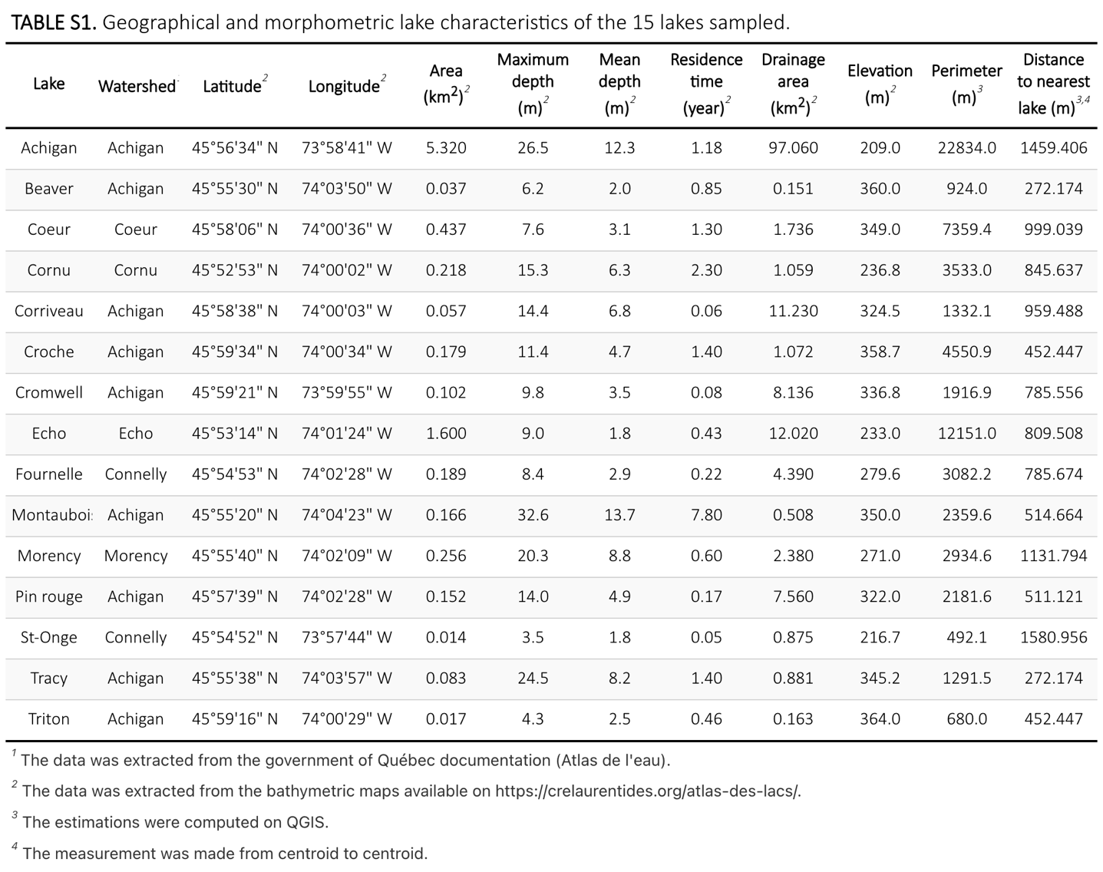

**Table S2.** Determination of the sampling effort within lakes according to the lake area.

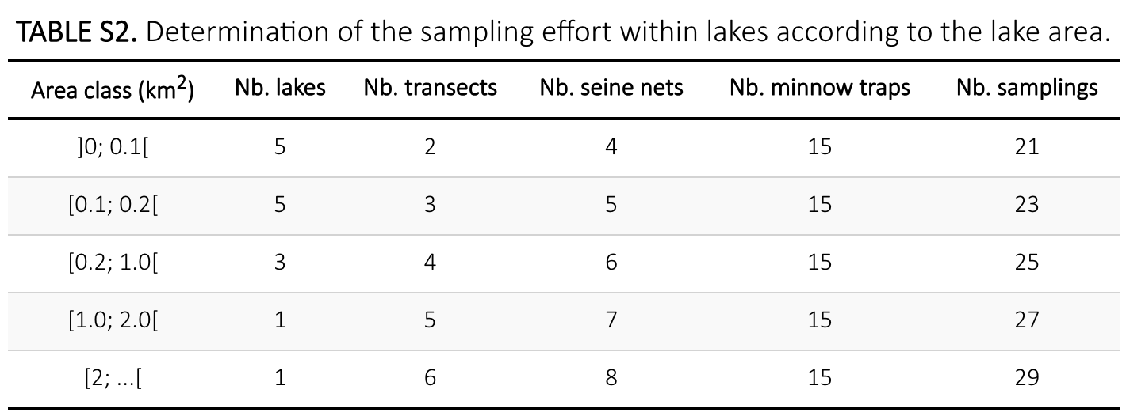

**Table S3.** Fishing gear dimensions.

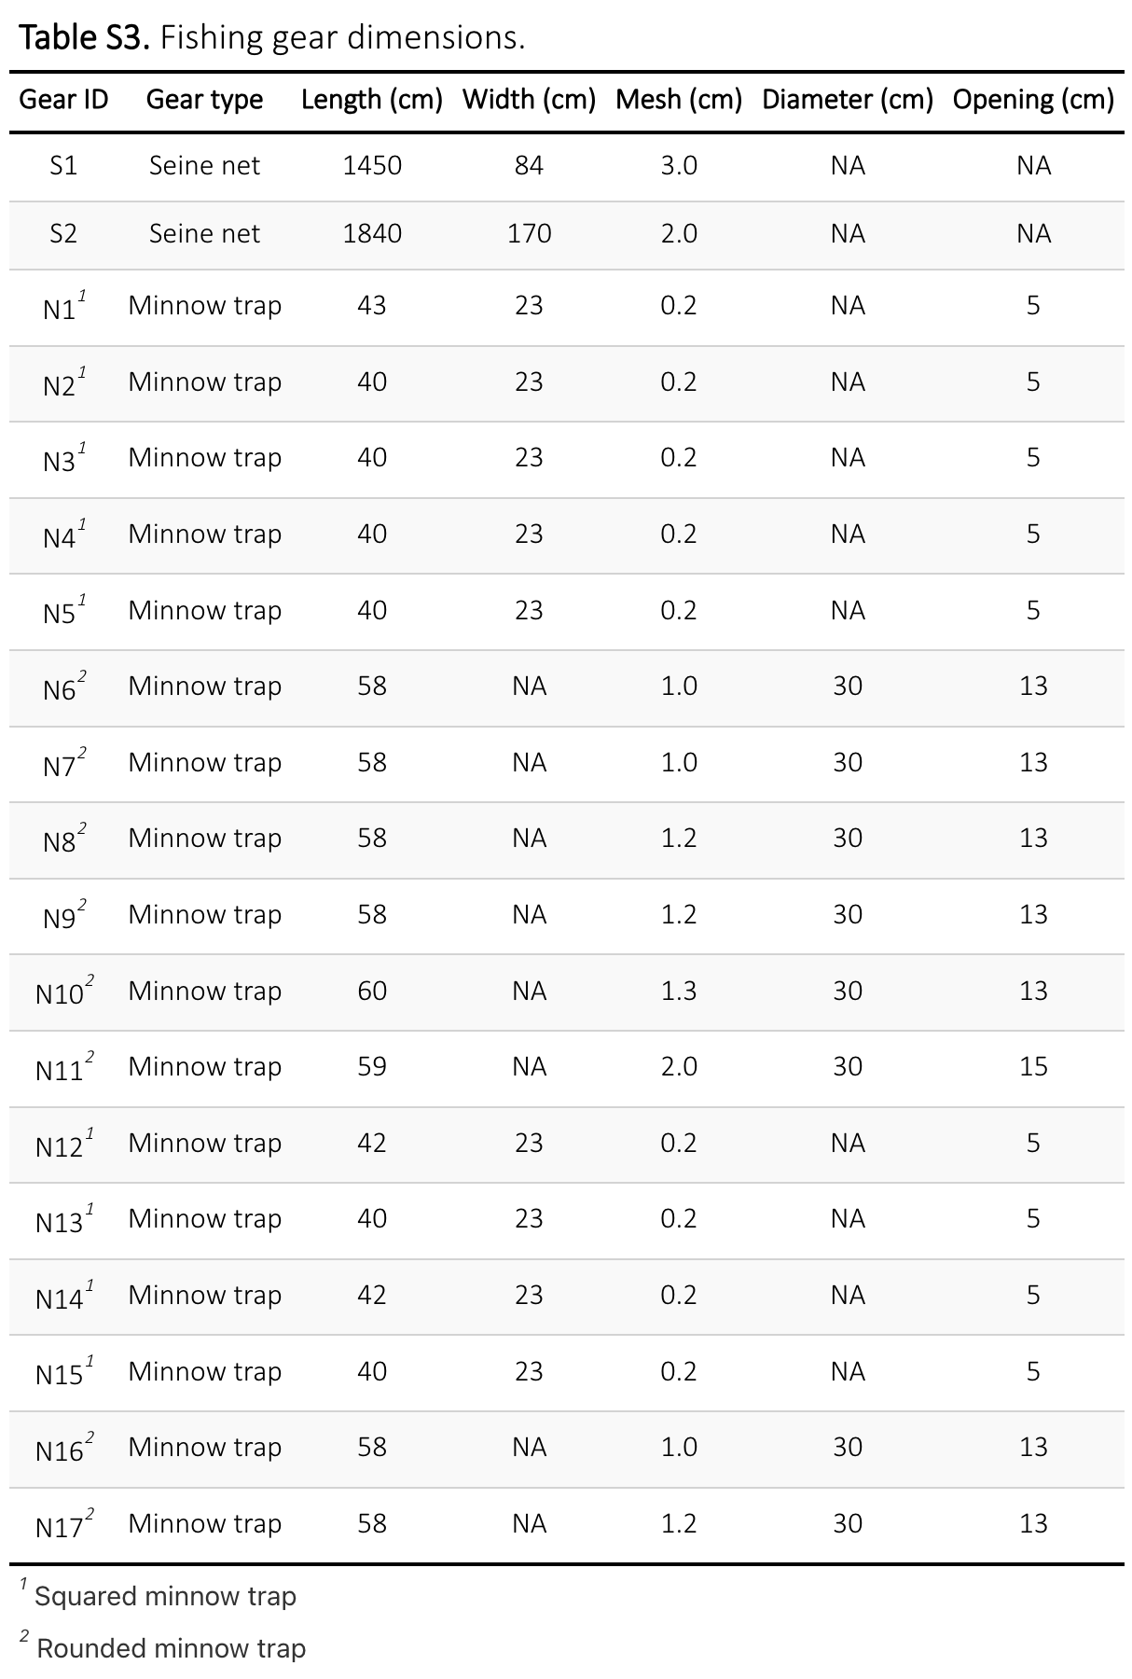

**Table S4.** Abundance of fish species in the 15 sampled lakes according to all the sampling methods.

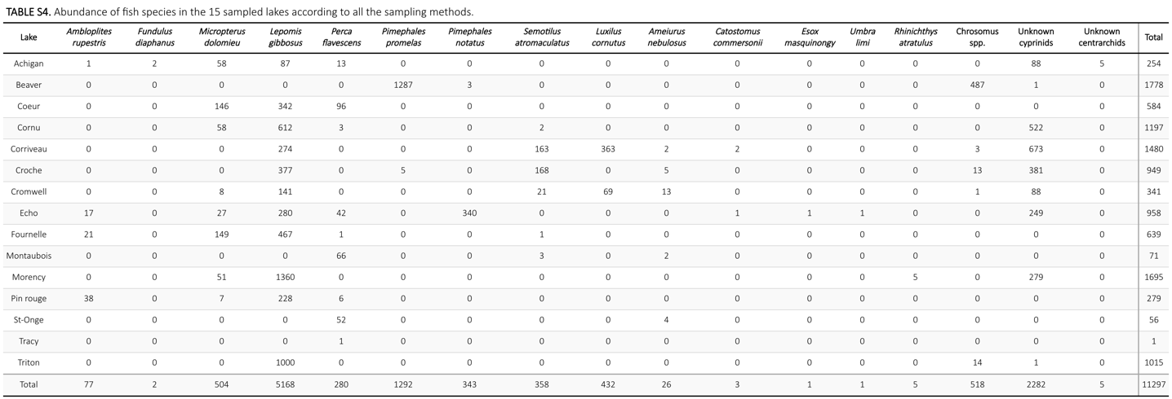

**Table S5.** Abundance of fish species in the 15 sampled lakes caught by minnow traps.

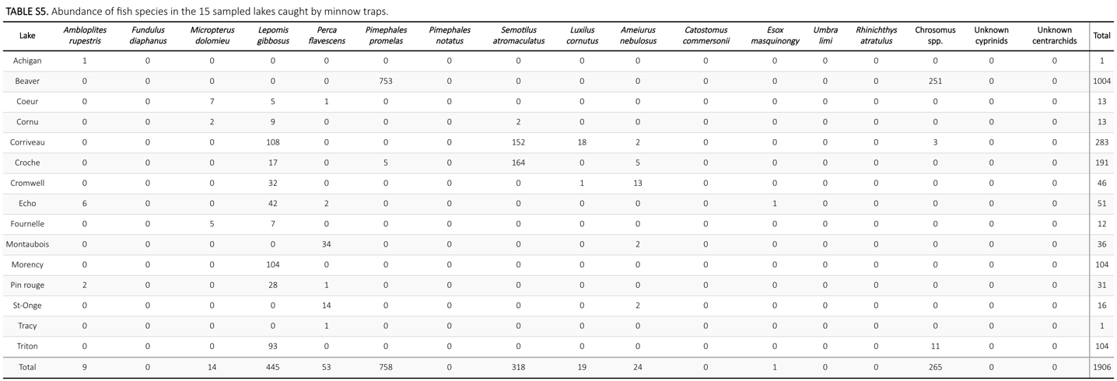

**Table S6.** Abundance of fish species in the 15 sampled lakes caught by seine nets.

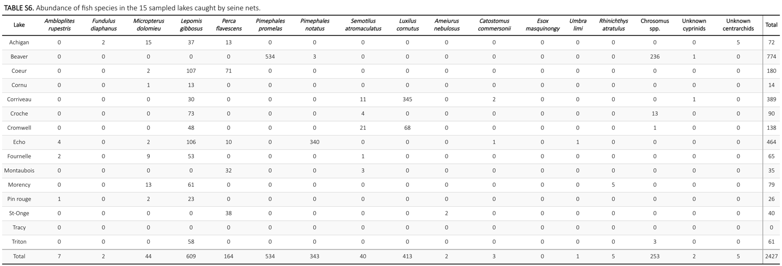

**Tables S7**. Abundance of fish species in the 15 sampled lakes observed in snorkeling transects.

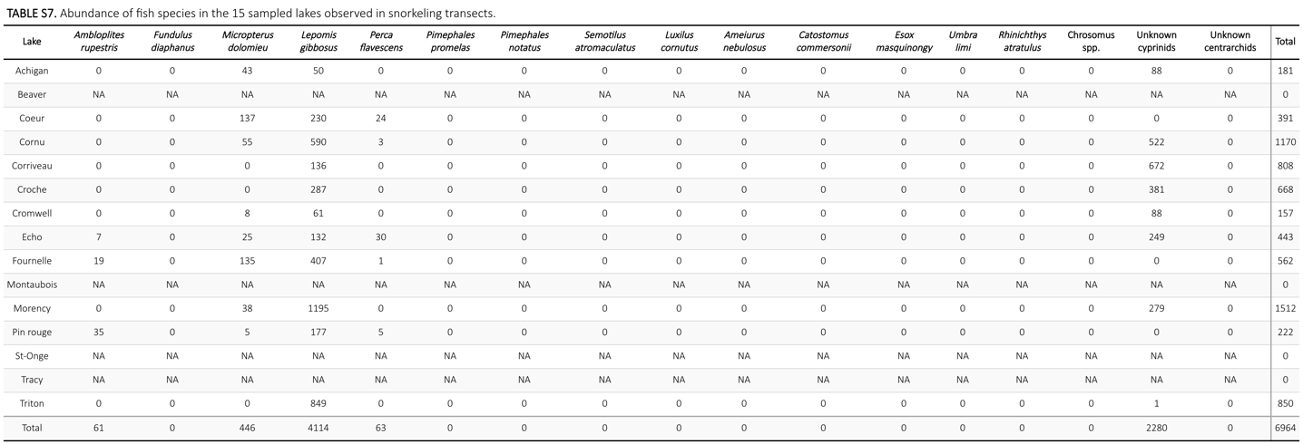

**Table S8.** Mean fish length for the 15 sampled lakes. The fishes were caught with minnow traps and seine nets.

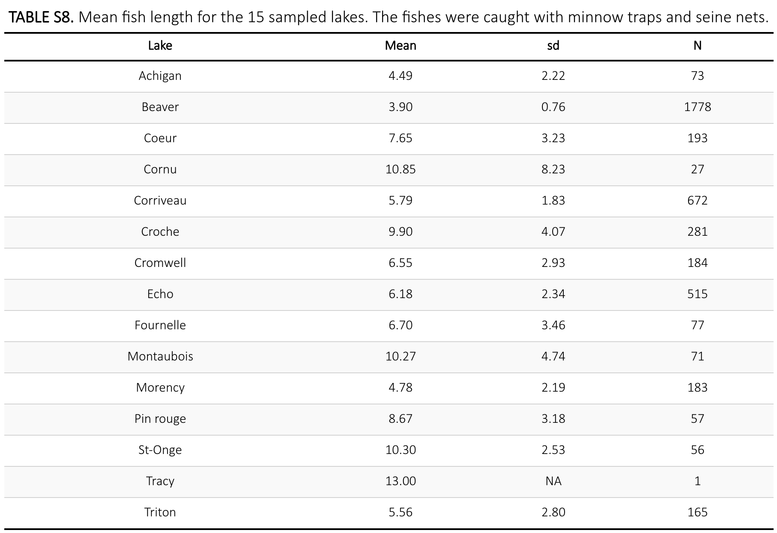

**Table S9.** Mean fish species length. The fishes were caught with minnow traps and seine nets.

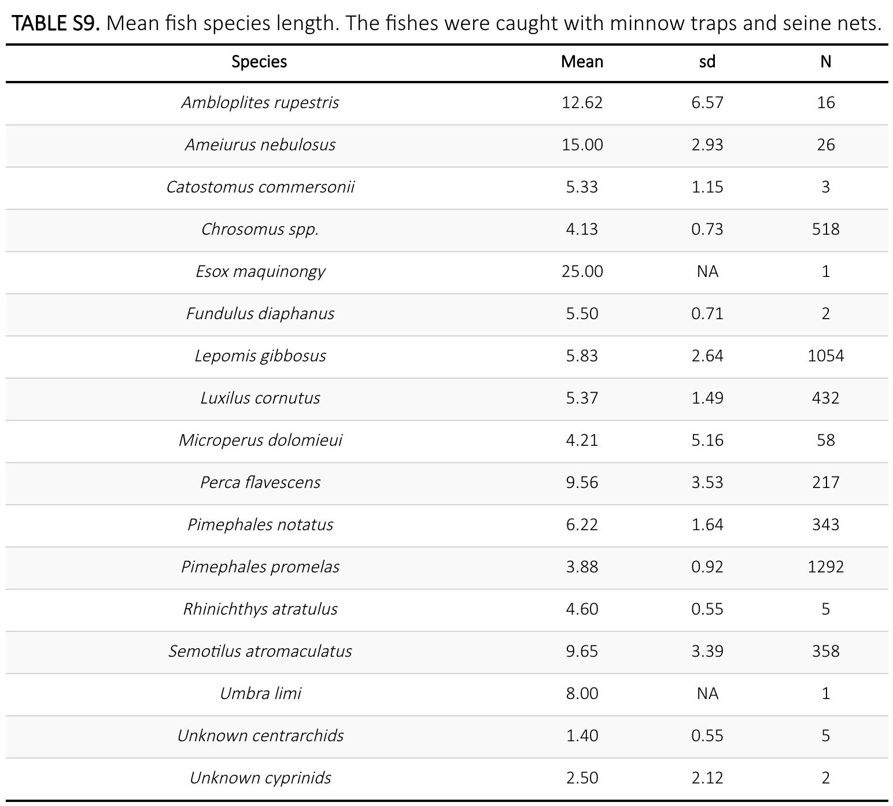

**Table S10.** Mean species length within each lake sampled. The fishes were caught by minnow traps and seine nets.

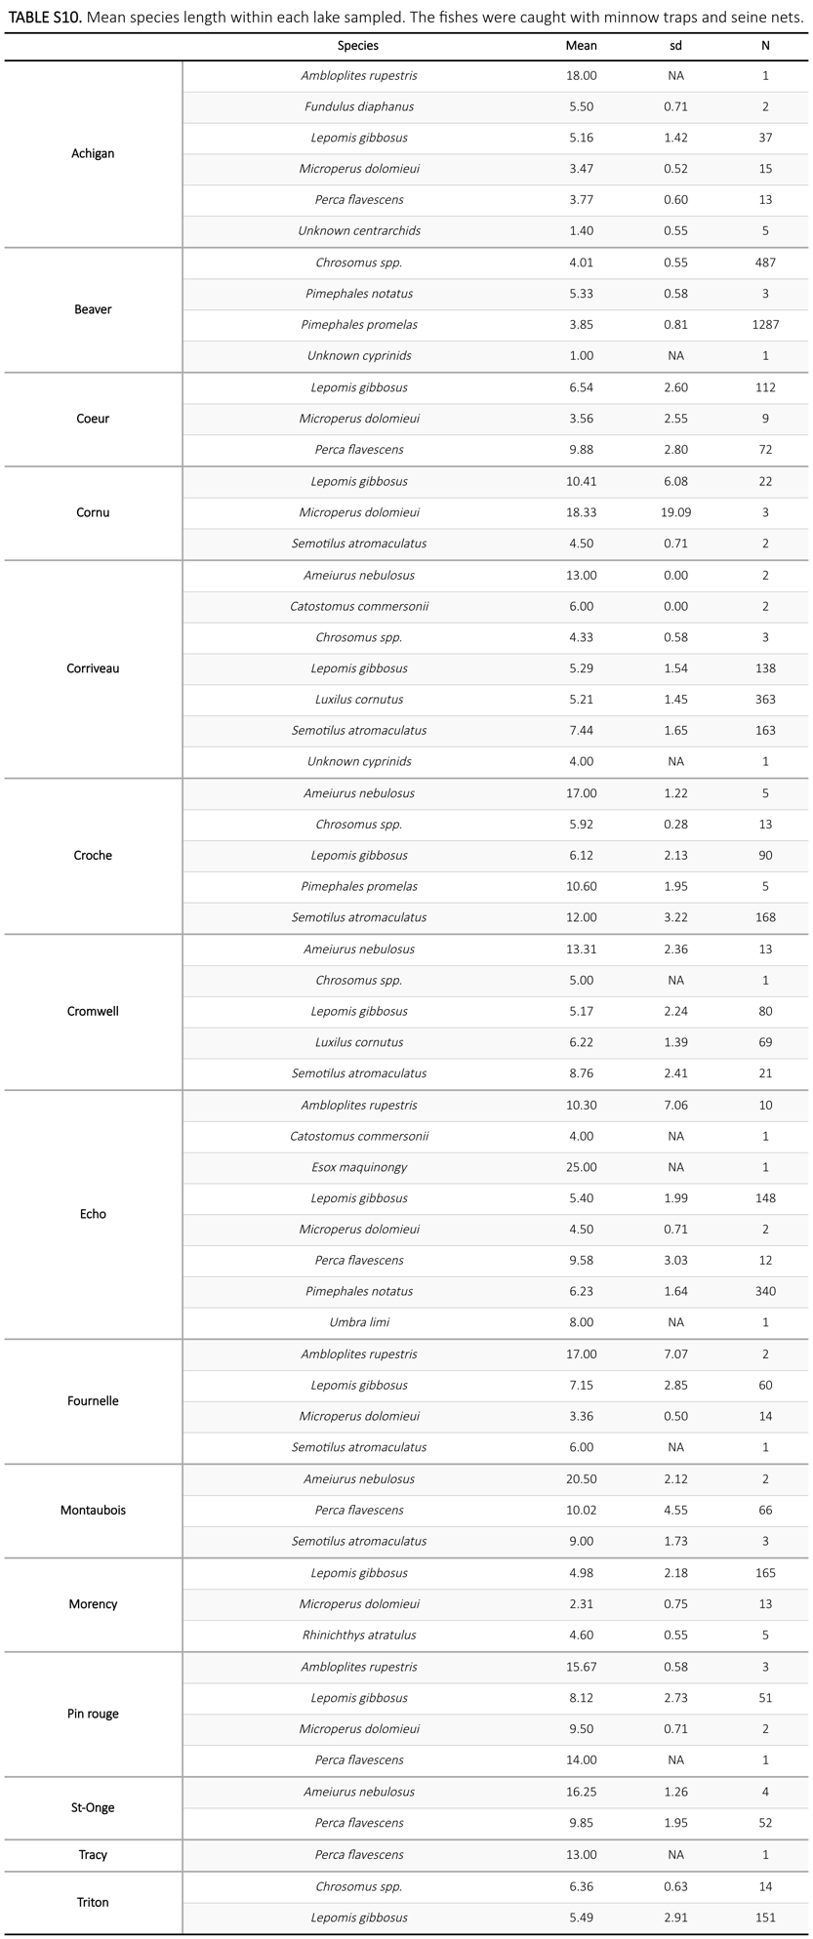

**Table S11.** References of the black spot disease occurrence in the fish species sampled in our study system. Ameiurus nebulosus ans Esox masquinongy have no mention of black spot disease infection. This table is not an exhaustive review.

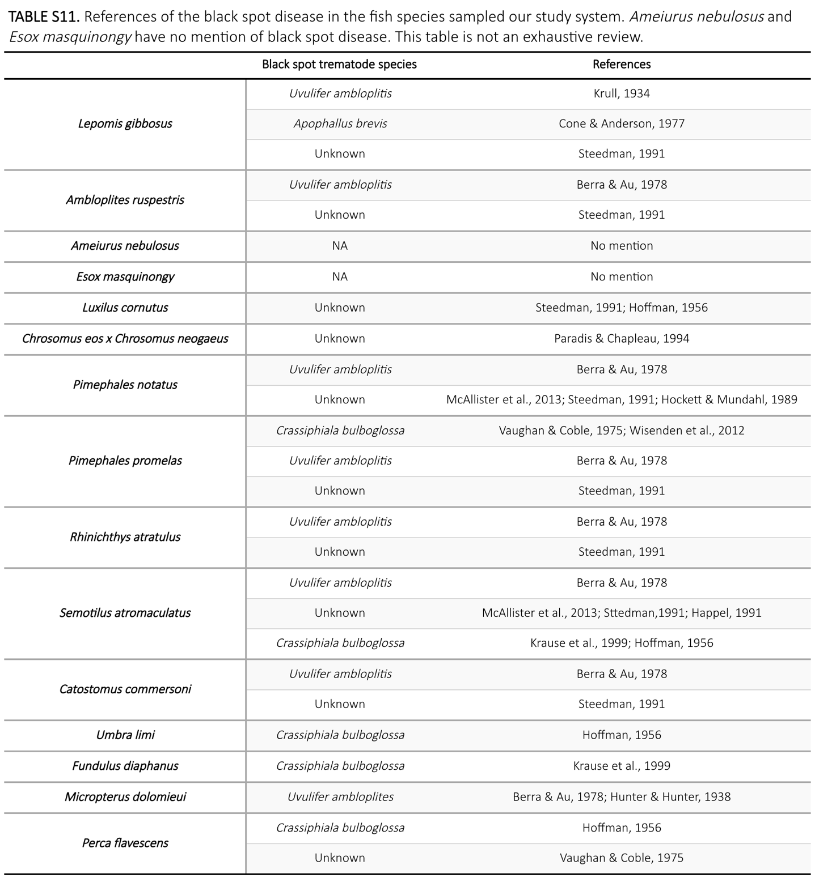

**Table S12.** Observed landscape prevalence estimated by each method. All values are given in percentage.

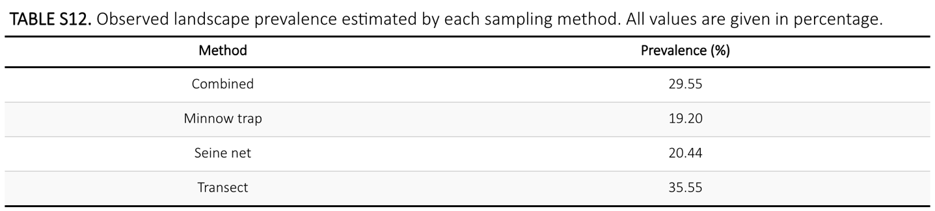

**Table S13.** Observed lake prevalence estimated by each method. All values are given in percentage. Lake Tracy was not included because only one fish was caught through all methods. NAs mean that the lake was not sampled with the corresponding method.

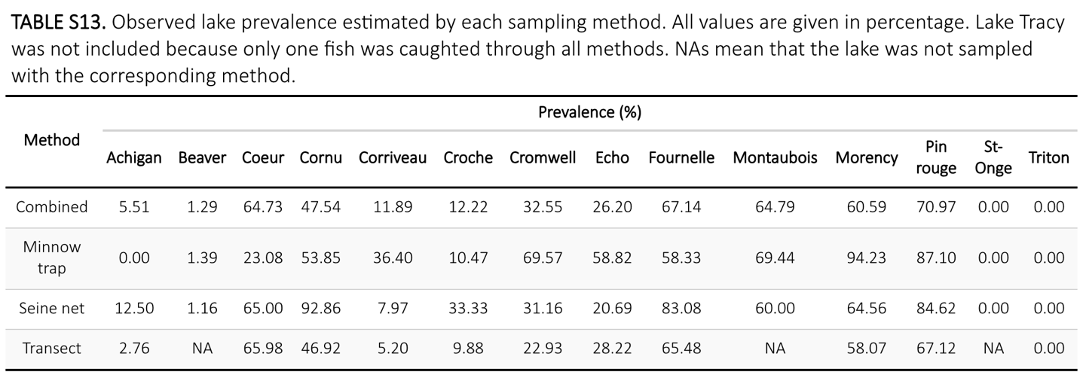

**Table S14.** Observed site prevalence estimated by each method. All values are given in percentage. Lake Tracy was not included because only one fish was caught through all methods. NAs mean that the lake was not sampled with the corresponding method.

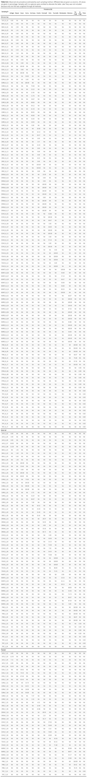

**Table S15.** Landscape observed and resampled prevalence estimated by each sampling method. All values are given in percentage.

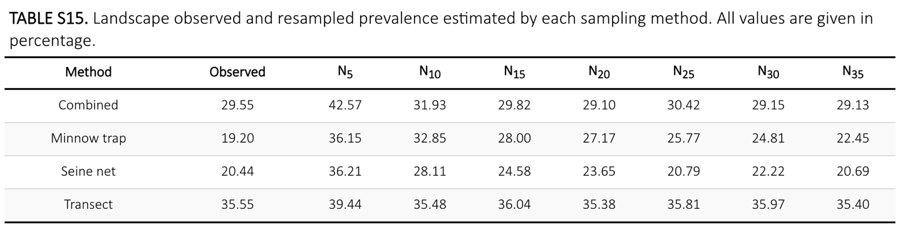

Table S16. Estimated parametric coefficients and approximate significance of smooth terms of the site-scale community prevalence GAMMs. The deviance explained (D2) is given for every model as a measure of the model fit.

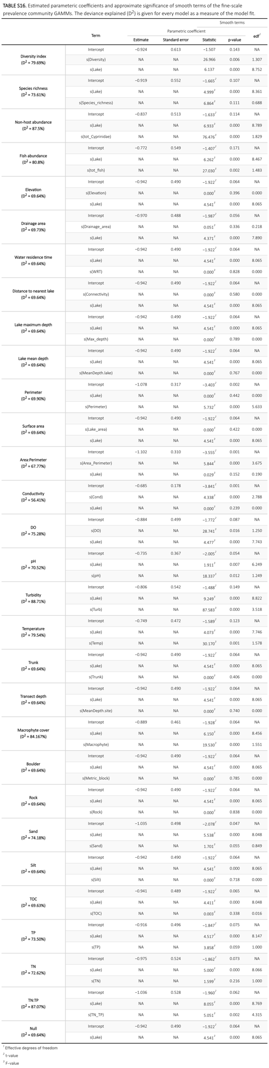

**Table S17.** Transect sites water and habitat characteristics. The results are grouped by lakes.

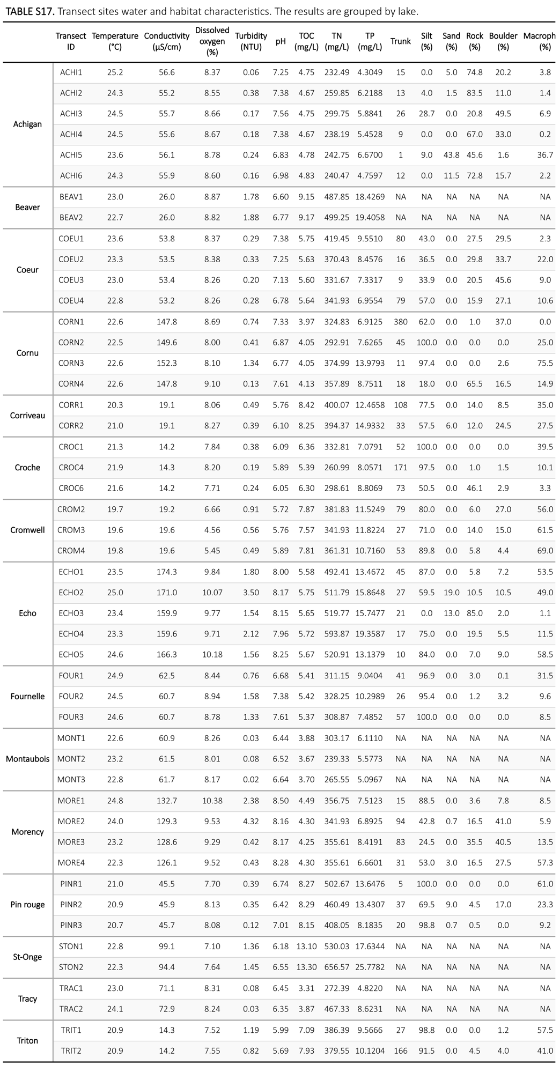

**Table S18.** Host specificity of the black spot disease at landscape-scale according to the different sampling methods. NaN means that no fish were caught in the corresponding category.

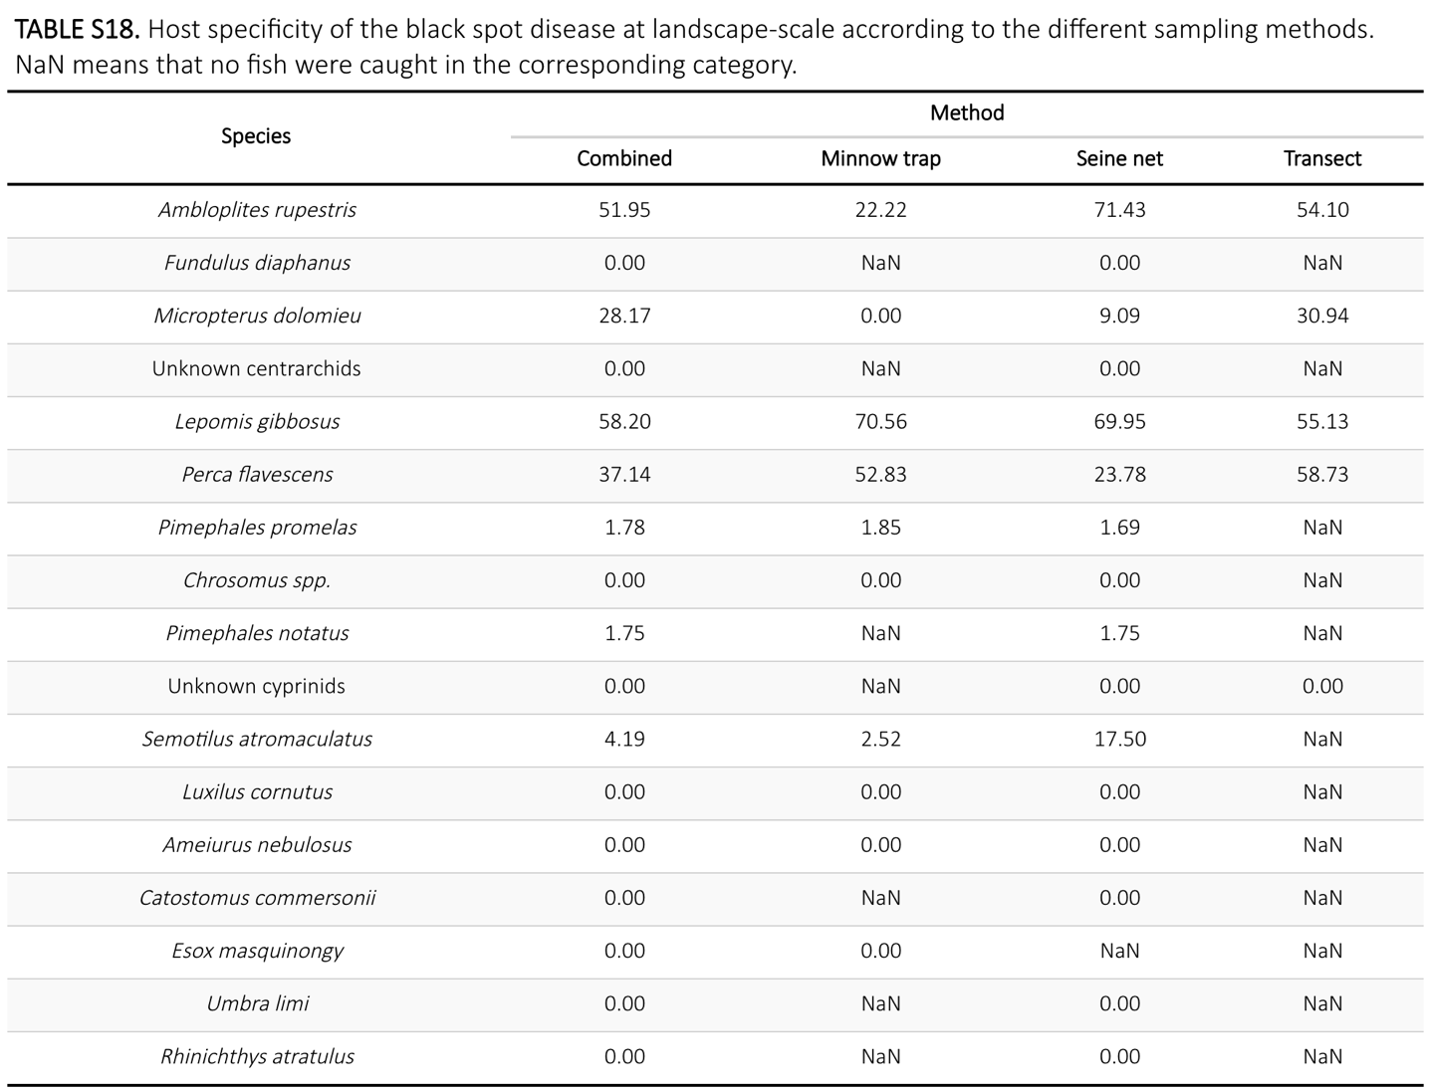

## Annexe A – Matériel additionnel

**Tableau A1.** Prévalence d’infection pour chaque espèce de poisson dans les lacs échantillonnés NaN indique qu’aucun individu n’a été observé pour la catégorie correspondante. Les valeurs de prévalence sont présentées en pourcentage.

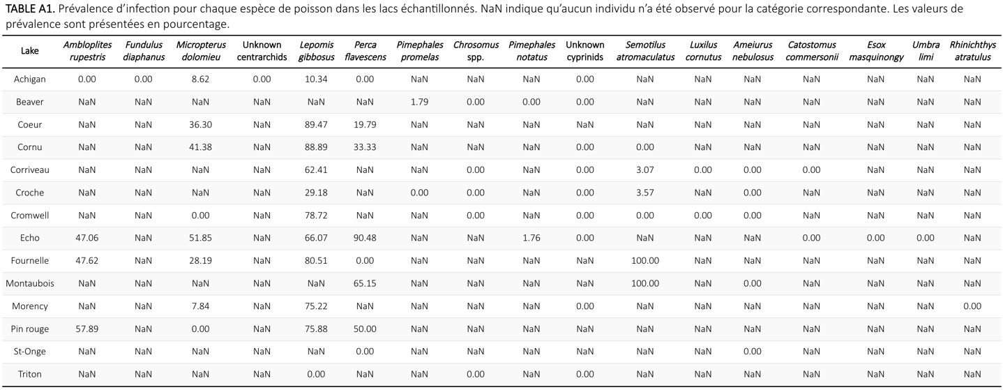

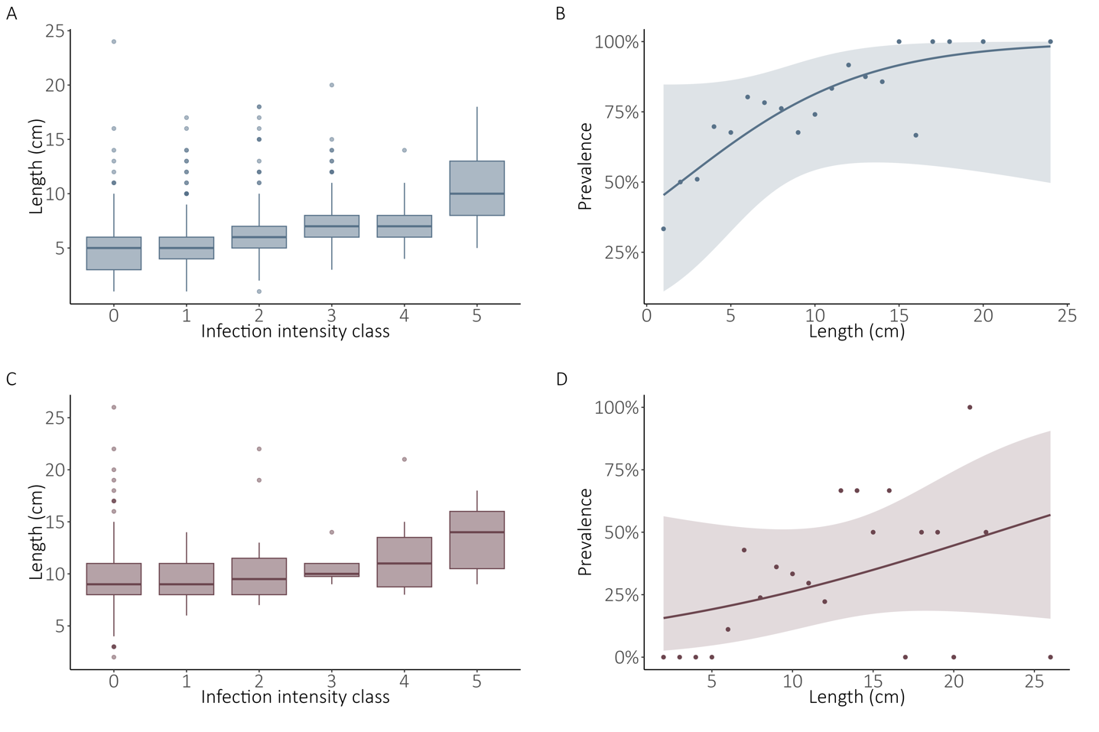

Figure A1. Relations entre la longueur et les paramètres d’infection chez le crapet-soleil (*Lepomis gibbosus*) et la perchaude (*Perca flavescens*). Les graphiques colorés en bleu représentent A) la relation entre la longueur et la classe d’intensité d’infection et B) la relation entre la prévalence et la longueur des crapets-soleil. Les graphiques colorés en pourpre représentent C) la relation entre la longueur et la classe d’intensité d’infection et D) la relation entre la prévalence et la longueur des perchaudes. Les données comprennent l’ensemble des individus capturés dans le paysage par méthode de pêche (nasse et senne).

1. Pathogène : Organisme qui cause une maladie à son hôte (Balloux & van Dorp, 2017).
2. Spécialiste/Généraliste : Une espèce de parasite est dit spécialiste lorsqu’elle exploite un haut fitness d’une ou quelques espèces-hôte, alors qu’elle est dite généraliste lorsqu’elle peut exploiter une large variété d’espèces-hôte(Park, 2019).
3. Point chaud d’infection : Endroit à haute incidence ou prévalence de maladie due à un pathogène (Lessler et al., 2017).
4. Endoparasite : Parasite qui vit à l’intérieur de son hôte.
5. Ingénieur écosystémique : Espèce qui occasionne un changement physique du matériel biotique ou abiotique, contrôlant ainsi de manière directe ou indirecte, la disponibilité des ressources aux autres organismes (Jones et al., 1997).
6. Régulation par le haut : Régulation directionnel à l’intérieur d’un écosystème où les espèces de hauts niveaux trophiques contrôlent les espèces de niveaux trophiques plus bas (Terborg et al., 1999).
7. Abondance parasitaire : Nombre d’individus d’une espèce (ou groupe taxonomique) de parasite sur un hôte (infecté ou non). Les zéros des individus non-infectés sont alors omis (Bush et al., 1997).
8. Intensité parasitaire : Nombre d’individus d’une espèce (ou groupe taxonomique) de parasite sur un individu-hôte infecté (Bush et al., 1997).
9. Prévalence parasitaire : Nombre d’individus-hôtes infectés par une ou plusieurs espèces (ou groupe taxonomique) de parasite divisé par le nombre d’individus-hôtes examinés (Bush et al., 1997).
10. Approche prédictive liant la géomorphologie, la biologie et la biogéochimie des rivières (Vannote et al., 1980).